**ĐẠI HỌC QUỐC GIA TP. HỒ CHÍ MINH**

**TRƯỜNG ĐẠI HỌC BÁCH KHOA**

**KHOA ĐIỆN – ĐIỆN TỬ**

**BỘ MÔN ĐIỀU KHIỂN TỰ ĐỘNG**

**LƯƠNG HỒ KHÁNH DUY**

**TRẦN KIM KHÁNH**

**LUẬN VĂN TỐT NGHIỆP**

**ROBOT THÚ CƯNG: THIẾT KẾ VÀ ỨNG DỤNG TRÍ TUỆ NHÂN TẠO TRONG GIAO TIẾP VÀ TƯƠNG TÁC**

**(SMART PET ROBOT: DESIGN AND AI INTEGRATION FOR**

**ENHANCED INTERACTION)**

**CỬ NHÂN NGÀNH KỸ THUẬT ĐIỀU KHIỂN VÀ TỰ ĐỘNG HOÁ**

**TP. HỒ CHÍ MINH, 2025**

**ĐẠI HỌC QUỐC GIA TP. HỒ CHÍ MINH**

**TRƯỜNG ĐẠI HỌC BÁCH KHOA**

**KHOA ĐIỆN – ĐIỆN TỬ**

**BỘ MÔN ĐIỀU KHIỂN TỰ ĐỘNG**

**LƯƠNG HỒ KHÁNH DUY - 2113013**

**TRẦN KIM KHÁNH - 2113717**

**LUẬN VĂN TỐT NGHIỆP**

**ROBOT THÚ CƯNG: THIẾT KẾ VÀ ỨNG DỤNG TRÍ TUỆ NHÂN TẠO TRONG GIAO TIẾP VÀ TƯƠNG TÁC**

**(SMART PET ROBOT: DESIGN AND AI INTEGRATION FOR**

**ENHANCED INTERACTION)**

**CỬ NHÂN NGÀNH KỸ THUẬT ĐIỀU KHIỂN & TỰ ĐỘNG HOÁ**

**GIẢNG VIÊN HƯỚNG DẪN**

**TS. NGUYỄN LÊ DŨNG**

**TP. HỒ CHÍ MINH, 2025**

KHOÁ LUẬN TỐT NGHIỆP ĐƯỢC HOÀN THÀNH TẠI

TRƯỜNG ĐẠI HỌC BÁCH KHOA – ĐHQG - TP. HCM

Cán bộ hướng dẫn Khóa luận tốt nghiệp :

(Ghi rõ họ, tên, học hàm, học vị và chữ ký)

Cán bộ chấm nhận xét 1 :

(Ghi rõ họ, tên, học hàm, học vị và chữ ký)

Cán bộ chấm nhận xét 2 :

(Ghi rõ họ, tên, học hàm, học vị và chữ ký)

Khóa luận tốt nghiệp được bảo vệ tại Trường Đại học Bách Khoa, ĐHQG

TP.HCM ngày ........ tháng ........ năm ........

Thành phần Hội đồng đánh giá khoá luận tốt nghiệp gồm:

(Ghi rõ họ, tên, học hàm, học vị của Hội đồng chấm bảo vệ khóa luận tốt nghiệp)

1. ..............................................................

2. ..............................................................

3. ..............................................................

4. ..............................................................

5. ..............................................................

Xác nhận của Chủ tịch Hội đồng đánh giá khóa luận tốt nghiệp và Chủ nhiệm

Bộ môn sau khi luận văn đã được sửa chữa (nếu có).

**CHỦ TỊCH HỘI ĐỒNG CHỦ NHIỆM BỘ MÔN…………**

ĐẠI HỌC QUỐC GIA TP. HỒ CHÍ MINH

**TRƯỜNG ĐẠI HỌC BÁCH KHOA**

**KHOA ĐIỆN – ĐIỆN TỬ**

**BỘ MÔN: ĐIỀU KHIỂN TỰ ĐỘNG**

\_\_\_\_\_\_\_\_\_\_\_\_\_\_\_\_\_\_\_\_\_\_

CỘNG HÒA XÃ HỘI CHỦ NGHĨA VIỆT NAM

Độc lập - Tự do - Hạnh phúc

**\_\_\_\_\_\_\_\_\_\_\_\_\_\_\_\_\_\_\_\_\_\_\_\_\_\_\_\_\_\_\_\_\_**

*TP. HCM, ngày......tháng......năm......*

**NHẬN XÉT LUẬN VĂN TỐT NGHIỆP**

**CỦA CÁN BỘ HƯỚNG DẪN**

**Tên luận văn:**

**ROBOT THÚ CƯNG: THIẾT KẾ VÀ ỨNG DỤNG TRÍ TUỆ NHÂN TẠO TRONG GIAO TIẾP VÀ TƯƠNG TÁC / SMART PET ROBOT: DESIGN AND AI INTEGRATION FOR ENHANCED INTERACTION**

**Nhóm Sinh viên thực hiện:**

Lương Hồ Khánh Duy 2113013

Trần Kim Khánh 2113717

**Cán bộ hướng dẫn:**

TS. Nguyễn Lê Dũng

TS. Nguyễn Lê Dũng

**Đánh giá Luận văn**1. Về cuốn báo cáo

Số trang \_\_\_\_\_\_\_\_

Số bảng số liệu \_\_\_\_\_\_\_\_

Số tài liệu tham khảo \_\_\_\_\_\_\_\_

Số chương \_\_\_\_\_\_\_\_

Số hình vẽ \_\_\_\_\_\_\_\_

Sản phẩm \_\_\_\_\_\_\_\_

Một số nhận xét về hình thức cuốn báo cáo:

1. Về nội dung luận văn:

1. Về tính ứng dụng:

1. Về thái độ làm việc của sinh viên:

**Đánh giá chung:** Luận văn đạt/không đạt yêu cầu của một luận văn tốt nghiệp kỹ sư, xếp loại Giỏi/ Khá/ Trung bình

**Điểm từng sinh viên:**

Trần Kim Khánh:………../**10**

Lương Hồ Khánh Duy:………../**10**

**Cán bộ hướng dẫn**

(Ký tên và ghi rõ họ tên)

ĐẠI HỌC QUỐC GIA TP. HỒ CHÍ MINH

**TRƯỜNG ĐẠI HỌC BÁCH KHOA**

**KHOA ĐIỆN – ĐIỆN TỬ**

**BỘ MÔN: ĐIỀU KHIỂN TỰ ĐỘNG**

\_\_\_\_\_\_\_\_\_\_\_\_\_\_\_\_\_\_\_\_\_\_

CỘNG HÒA XÃ HỘI CHỦ NGHĨA VIỆT NAM

Độc lập - Tự do - Hạnh phúc

**\_\_\_\_\_\_\_\_\_\_\_\_\_\_\_\_\_\_\_\_\_\_\_\_\_\_\_\_\_\_\_\_\_**

*TP. HCM, ngày......tháng......năm......*

**NHẬN XÉT LUẬN VĂN TỐT NGHIỆP**

**CỦA CÁN BỘ PHẢN BIỆN**

**Tên luận văn:**

**ROBOT THÚ CƯNG: THIẾT KẾ VÀ ỨNG DỤNG TRÍ TUỆ NHÂN TẠO TRONG GIAO TIẾP VÀ TƯƠNG TÁC / SMART PET ROBOT: DESIGN AND AI INTEGRATION FOR ENHANCED INTERACTION**

**Nhóm Sinh viên thực hiện:**

Lương Hồ Khánh Duy 2113013

Trần Kim Khánh 2113717

**Cán bộ hướng dẫn:**

TS. Nguyễn Lê Dũng

TS. Nguyễn Lê Dũng

**Đánh giá Luận văn**1. Về cuốn báo cáo

Số trang \_\_\_\_\_\_\_\_

Số bảng số liệu \_\_\_\_\_\_\_\_

Số tài liệu tham khảo \_\_\_\_\_\_\_\_

Số chương \_\_\_\_\_\_\_\_

Số hình vẽ \_\_\_\_\_\_\_\_

Sản phẩm \_\_\_\_\_\_\_\_

Một số nhận xét về hình thức cuốn báo cáo:

1. Về nội dung luận văn:

1. Về tính ứng dụng:

1. Về thái độ làm việc của sinh viên:

**Đánh giá chung:** Luận văn đạt/không đạt yêu cầu của một luận văn tốt nghiệp kỹ sư, xếp loại Giỏi/ Khá/ Trung bình

**Điểm từng sinh viên:**

Trần Kim Khánh:………../**10**

Lương Hồ Khánh Duy:………../**10**

**Cán bộ phản biện**

(Ký tên và ghi rõ họ tên)

ĐẠI HỌC QUỐC GIA TP. HỒ CHÍ MINH

**TRƯỜNG ĐẠI HỌC BÁCH KHOA**

**KHOA ĐIỆN – ĐIỆN TỬ**

**BỘ MÔN: ĐIỀU KHIỂN TỰ ĐỘNG**

\_\_\_\_\_\_\_\_\_\_\_\_\_\_\_\_\_\_\_\_\_\_

CỘNG HÒA XÃ HỘI CHỦ NGHĨA VIỆT NAM

Độc lập - Tự do - Hạnh phúc

**\_\_\_\_\_\_\_\_\_\_\_\_\_\_\_\_\_\_\_\_\_\_\_\_\_\_\_\_\_\_\_\_\_**

*TP. HCM, ngày......tháng......năm......*

**ĐỀ CƯƠNG CHI TIẾT**

|  |  |
| --- | --- |
| **TÊN LUẬN VĂN: ROBOT THÚ CƯNG: THIẾT KẾ VÀ ỨNG DỤNG TRÍ TUỆ NHÂN TẠO TRONG GIAO TIẾP VÀ TƯƠNG TÁC** | |
| **Cán bộ hướng dẫn: TS. Nguyễn Lê Dũng** | |
| **Thời gian thực hiện:** Từ ngày 05/01/2025 đến ngày 05/05/2025 | |
| **Sinh viên thực hiện:**  **LƯƠNG HỒ KHÁNH DUY - 2113013**  **TRẦN KIM KHÁNH - 2113717** | |
| **Nội dung đề tài:**  Mục tiêu: Nghiên cứu, thiết kế và chế tạo một robot thú cưng có ngoại hình sinh động, ứng dụng trí tuệ nhân tạo nhằm nâng cao khả năng tương tác với người dùng. Robot có khả năng tiếp nhận và xử lý lệnh điều khiển thông qua giọng nói, đồng thời thể hiện cảm xúc và phản hồi một cách tự nhiên nhằm mang lại trải nghiệm thân thiện, gần gũi cho người sử dụng.  Phạm vi và đối tượng nghiên cứu: module thu phát Wifi ESP32 30 chân, máy tính nhúng Raspberry Pi 4, nhận diện khuôn mặt qua camera Raspberry Pi OV5647, thể hiện cảm xúc thông qua màn hình TFT ILI9341, truyền dữ liệu lên MQTT, giao tiếp với robot thông qua OpenAI API và mạch nhận dạng giọng nói VC-02.  Kết quả mong đợi của đề tài:   * Robot có ngoại hình dễ thương, thân thiện, có khả năng tương tác với con người. * Có thể nhận và thực hiện lệnh điều khiển bằng giọng nói, di chuyển theo hướng chỉ định. * Trả lời các câu hỏi của người dùng thông qua ChatGPT. * Thực hiện được các biểu cảm đa dạng, mang lại sự sinh động, gần gũi, tăng trải nghiệm của người dùng. * Có khả năng vẽ hình theo yêu cầu của người dùng. * Hiển thị hình ảnh trước camera khi được yêu cầu hiện lên màn hình. * Sự phối hợp nhịp nhàng giữa các linh kiện màn hình, giọng nói, tai và động cơ với hiệu suất tốt và cho kết quả chính xác với thời gian nhanh. | |
| **Kế hoạch thực hiện**   |  |  | | --- | --- | | **Thời gian thực hiện** | **Mô tả công việc** | | 05/01/2025 | Lên kế hoạch, xác định nhiệm vụ, mục tiêu, tính cấp thiết của đề tài | | 10/01/2025 - 20/01/2025 | Nghiên cứu, mô phỏng mô hình động học, động lực học trên MATLAB Simulink | | 21/01/2025 - 25/01/2025 | Nghiên cứu điều khiển động cơ, tính các thông số PID cho động cơ JGB37-520 | | 26/01/2025 - 25/02/2025 | Tìm hiểu cách sử dụng phần mềm thiết kế SolidWorks  Thực hiện thiết kế bên ngoài cho robot | | 26/02/2025 - 28/02/2025 | Thực hiện thiết kế robot hoàn chỉnh, bao gồm vị trí đi dây, vị trí đặt động cơ và các linh kiện liên quan  Tiến hành in 3D cho mô hình robot. | | 01/03/2025 - 10/03/2025 | Thiết kế hệ thống cấp nguồn cho toàn robot  Vẽ và chỉnh sửa mạch PCB cho hệ thống sử dụng phần mềm thiết kế Kicad, hoàn thành mạch in | | 11/03/2025 - 15/03/2025 | Nghiên cứu cách kết nối với API ChatGPT của OpenAI  Nghiên cứu tích hợp module nhận diện vật thể YOLOv8 cho robot | | 16/03/2025 - 18/03/2025 | Mua các linh kiện quan trọng: Raspberry Pi 4 Model B, vi xử lý ESP32, Camera OV5647, Module nhận diện giọng nói VC-02, động cơ DC Servo JGB37-520, Pin 3S 18650 12.6V, mạch sạc pin 12.6V 1A, động cơ bước SG90, cảm biến chạm TTP223B, màn hình LCD 3.2inch ILI9341 | | 19/03/2025 - 30/03/2025 | Thiết kế biểu cảm cho robot: Giận dữ, vui, buồn, xấu hổ,... | | 27/03/2025 - 03/04/2025 | Viết code sử dụng ngôn ngữ Arduino C++ cho ESP32 để điều khiển động cơ và Python cho máy tính nhúng Raspberry Pi 4 | | 04/04/2025 - 25/04/2025 | Hoàn thiện lắp ráp robot  Kiểm tra, thử nghiệm mô hình và cải thiện hiệu suất | | 26/04/2025 - 30/04/2025 | Viết báo cáo  Chuẩn bị PowerPoint thuyết trình  Hoàn thiện sản phẩm | | 05/05/2025 | Nộp cuốn báo cáo Luận văn tốt nghiệp | | 30/05/2025 | Phản biện và bảo vệ Luận văn tốt nghiệp | | |
| **Xác nhận của cán bộ hướng dẫn**  (Ký tên và ghi rõ họ tên ) | TP. HCM, ngày......tháng......năm......  **Sinh viên**  (Ký tên và ghi rõ họ tên) |

**DANH SÁCH HỘI ĐỒNG BẢO VỆ LUẬN VĂN**

Hội đồng chấm luận văn tốt nghiệp, thành lập theo Quyết định số ……………………

ngày ………………….. của Hiệu trưởng Trường Đại học Bách khoa TP.HCM.

1. – Chủ tịch
2. – Thư ký
3. – Ủy viên
4. – Ủy viên
5. – Ủy viên

***LỜI CẢM ƠN***

Sau nhiều thời gian nghiên cứu, tích lũy kiến thức và thực hiện đồ án, nhờ sự hướng dẫn nhiệt tình và tâm huyết của thầy Nguyễn Lê Dũng, sự giúp đỡ và hỗ trợ của bạn bè, cùng với nguồn động viên tinh thần từ gia đình đã giúp chúng em hoàn thành đồ án này.

Chúng em xin chân thành gửi lời cảm ơn đến **TS. Nguyễn Lê Dũng** đã chấp nhận hướng dẫn đồ án cho chúng em. Thầy đã tận tình chỉ dạy, hướng dẫn chúng em trong suốt quá trình thực hiện đồ án.

Chúng em xin gửi tới các thầy cô khoa Điện – Điện Tử nói chung và Bộ môn Điều khiển Tự động nói riêng của trường Đại học Bách Khoa Thành phố Hồ Chí Minh lời cảm ơn sâu sắc. Cám ơn sự quan tâm, dạy dỗ, chỉ bảo tận tình chu đáo của thầy cô và tạo mọi điều kiện để có môi trường học tập tốt cho chúng em, giúp đỡ, hỗ trợ chúng em trong những lúc khó khăn.

Chúng em cũng xin gửi lời cảm ơn tới anh **Phan Huỳnh Lâm** đã nhiệt tình giúp đỡ, hỗ trợ kinh phí mua vật tư. Mặc dù phải đi công tác nhiều nhưng anh vẫn không ngần ngại chỉ dẫn và đưa ra góp ý để giúp chúng em hoàn thiện đề tài.

Với điều kiện thời gian cũng như kinh nghiệm còn hạn chế, đồ án của chúng em không thể tránh được những thiếu sót. Chúng em rất mong nhận được sự chỉ bảo, đóng góp ý kiến của các thầy cô để có thể bổ sung, nâng cao kiến thức của mình, phục vụ tốt hơn cho công việc thực tế sau này.

Một lần nữa, nhóm chúng em xin chân thành cảm ơn!

**MỤC LỤC**

[DANH MỤC HÌNH VẼ i](#_Toc9651)

[DANH MỤC BẢNG iv](#_Toc18289)

[DANH MỤC TỪ VIẾT TẮT v](#_Toc2054)

[TÓM TẮT LUẬN VĂN BẰNG TIẾNG VIỆT vi](#_Toc23371)

[ABSTRACT viii](#_Toc20257)

[Chương 1. GIỚI THIỆU TỔNG QUAN VỀ ĐỀ TÀI 1](#_Toc25758)

[1.1 Giới thiệu 1](#_Toc25433)

[1.2 Các công trình nghiên cứu và ứng dụng trong thực tiễn 2](#_Toc13054)

[1.3 Lý do chọn đề tài 6](#_Toc1088)

[1.4 Mục tiêu nghiên cứu  6](#_Toc9434)

[1.5 Đối tượng và phạm vi nghiên cứu  6](#_Toc18208)

[Chương 2. CHIẾN LƯỢC PHÁT TRIỂN ROBOT 8](#_Toc20607)

[2.1 Ý tưởng về chức năng của robot 8](#_Toc11898)

[2.2 Phương pháp tiếp cận 9](#_Toc1588)

[2.3 Hướng phát triển các chức năng của robot 10](#_Toc19000)

[Chương 3. CƠ SỞ LÝ THUYẾT 15](#_Toc31751)

[3.1 Cơ sở cơ học: Mô hình toán học 15](#_Toc3764)

[3.1.1 Mô hình động học 15](#_Toc14670)

[3.1.2 Mô hình động cơ DC 16](#_Toc16586)

[3.2 Cơ sở lý thuyết mô hình AI 16](#_Toc18154)

[3.2.1 Hệ thống giao tiếp và nhận diện giọng nói 16](#_Toc1921)

*[3.2.1.1 Đầu vào và nhận diện giọng nói](#_Toc4802)* [16](#_Toc4802)

*[3.2.1.2 Tạo văn bản với LLM - Large Language Model](#_Toc30751)* [23](#_Toc30751)

*[3.2.1.3 Chuyển văn bản thành giọng nói (Text-to-speech- TTS)](#_Toc10269)* [32](#_Toc10269)

[3.2.2 Nhận diện 33](#_Toc22422)

*[3.2.2.1 Phát hiện đối tượng](#_Toc11199)* [33](#_Toc11199)

*[3.2.2.2 Theo dõi đối tượng](#_Toc25781)* [39](#_Toc25781)

*[3.2.2.3 Nhận diện khuôn mặt](#_Toc16885)* [44](#_Toc16885)

[3.2.3 Mục tiêu trong sử dụng AI 46](#_Toc22655)

[Chương 4. THIẾT KẾ VÀ XÂY DỰNG MÔ HÌNH 53](#_Toc30195)

[4.1 Phát triển hình dáng 53](#_Toc30354)

[4.1.1 Phát triển hình dáng 53](#_Toc13617)

*[4.1.1.1 Tổng quan ngoại hình](#_Toc5520)* [53](#_Toc5520)

*[4.1.1.2 Thiết kế phần thân trên robot](#_Toc18094)* [54](#_Toc18094)

*[4.1.1.3 Thiết kế phần chân robot](#_Toc2008)* [55](#_Toc2008)

*[4.1.1.4 Thiết kế phần tai robot](#_Toc9531)* [56](#_Toc9531)

[4.1.2 Sắp xếp các linh kiện 57](#_Toc20253)

[4.1.3 Phân tích Độ Bền 57](#_Toc7492)

[4.1.4 Tính toán động cơ DC 58](#_Toc6554)

[4.2 Thiết kế bộ điều khiển PID điều khiển động cơ 58](#_Toc20907)

[4.2.1 Module điều khiển động cơ L298N 58](#_Toc15854)

[4.2.2 Động cơ JGB37-520 loại 12VDC 333 RPM 60](#_Toc10419)

[4.2.3 Thiết kế bộ điều khiển PID điều khiển động cơ 62](#_Toc21230)

[4.3 Phát triển hệ thống điện 64](#_Toc26893)

[4.4 Phát triển phần mềm 67](#_Toc10989)

[4.4.1 Hệ thống nhận diện giọng nói và giao tiếp 68](#_Toc20613)

[4.4.2 Thị giác 74](#_Toc30275)

[4.4.3 Vẽ tranh 75](#_Toc30948)

[Chương 5. KẾT QUẢ THỰC NGHIỆM VÀ ĐÁNH GIÁ 76](#_Toc12066)

[5.1 Tổng quan 76](#_Toc17656)

[5.2 Thí nghiệm phần cứng 78](#_Toc16629)

[5.2.1 Nội dung thí nghiệm 78](#_Toc7919)

*[5.2.1.1 Động cơ DC](#_Toc12257)* [78](#_Toc12257)

*[5.2.1.2 Động cơ RC cho tai](#_Toc23133)* [78](#_Toc23133)

[5.2.2 Kết Quả 78](#_Toc26911)

*[5.2.2.1 Động cơ DC](#_Toc24490)* [78](#_Toc24490)

*[5.2.2.2 Động cơ RC cho tai](#_Toc27458)* [79](#_Toc27458)

[5.3 Thí nghiệm phần mềm 80](#_Toc11697)

[5.3.1 Nội dung thí nghiệm 80](#_Toc17944)

*[5.3.1.1 Nhận diện giọng nói và hệ thống giao tiếp](#_Toc10450)* [80](#_Toc10450)

*[5.3.1.2 Thị giác](#_Toc195)* [80](#_Toc195)

*[5.3.1.3 Vẽ tranh](#_Toc11458)* [80](#_Toc11458)

[5.3.2 Kết Quả 80](#_Toc12480)

[Chương 6. KẾT LUẬN VÀ HƯỚNG PHÁT TRIỂN CỦA ĐỀ TÀI 83](#_Toc25224)

[6.1 Tổng kết 83](#_Toc21206)

[6.2 Hướng phát triển 83](#_Toc29735)

[TÀI LIỆU THAM KHẢO 85](#_Toc28661)

**DANH MỤC HÌNH VẼ**

[Hình 1.1 Robot EMO - Robot thú cưng để bàn với nhiều tương tác thú vị 2](#_Toc10463)

[Hình 1.2 Robot AIBO giúp giảm bớt sự cô đơn của người cao tuổi. 3](#_Toc11595)

[Hình 1.3 Robot Petoi, chú chó robot mã nguồn mở có thể lập trình cho giáo dục STEM. 4](#_Toc30202)

[Hình 1.4 Các nhiệm vụ mà robot có thể thực hiện với AI. 5](#_Toc27139)

[Hình 2.1 Thiết kế cuối cùng của robot. 10](#_Toc29653)

[Hình 2.2 Mô-đun Nhận diện Giọng nói Thông minh Offline VC-02 Ai Thinker   11](#_Toc29704)

[Hình 2.3 Màn hình LCD 3.2" 320x240 TFT ILI9341 12](#_Toc27687)

[Hình 2.4 Các trạng thái và biểu cảm của robot 13](#_Toc25752)

[Hình 3.1 Sơ đồ mô hình động học 15](#_Toc14346)

[Hình 3.2 Tần số lấy mẫu 17](#_Toc10707)

[Hình 3.3 Hiển thị cửa sổ hình chữ nhật dài 25ms với bước nhảy 10ms 18](#_Toc26828)

[Hình 3.4 Áp dụng cửa sổ hình chữ nhật hoặc cửa sổ Hamming lên sóng hình sin 19](#_Toc9427)

[Hình 3.5 (a) Một đoạn tín hiệu từ nguyên âm [iy] được áp dụng cửa sổ Hamming dài 25 ms và (b) Phổ tín hiệu của đoạn này được tính toán bằng Biến đổi Fourier Rời Rạc (DFT). 20](#_Toc9242)

[Hình 3.6 Minh họa cách thông tin âm thanh được làm rõ bằng cách sử dụng bộ lọc Mel và phép logarit. 21](#_Toc29093)

[Hình 3.7 Quá trình nhận dạng giọng nói 21](#_Toc13972)

[Hình 3.8 Kiến trúc Whisper 22](#_Toc28680)

[Hình 3.9 Cấu hình tham số của mô hình Whisper 23](#_Toc14359)

[Hình 3.10 Lịch sử của các mô hình ngôn ngữ 25](#_Toc6935)

[Hình 3.11 Cấu trúc Seq2seq 27](#_Toc14141)

[Hình 3.12 Kiến trúc Transformer 28](#_Toc28489)

[Hình 3.13 Mô hình ngôn ngữ dự đoán từ tiếp theo trong 1 chuỗi văn bản 29](#_Toc19931)

[Hình 3.14 Huấn luyện ChatGPT 31](#_Toc22893)

[Hình 3.15 Thành phần cơ bản của mô hình TTS 32](#_Toc20113)

[Hình 3.16 Dòng dữ liệu từ văn bản đến sóng âm và các mô hình khác nhau trong khảo sát về các giải pháp TTS 33](#_Toc16011)

[Hình 3.17 Sự khác biệt giữa phân loại đối tượng và phát hiện đối tượng 34](#_Toc31645)

[Hình 3.18 Phương pháp machine learning và deep learning trong phát hiện đối tượng 35](#_Toc27604)

[Hình 3.19 Một nhóm đông người đứng chờ thần tượng 37](#_Toc31128)

[Hình 3.20 Nhiều giống loài khác nhau của mèo trong cùng một bức ảnh 37](#_Toc30469)

[Hình 3.21 Rất nhiều các vùng ảnh Negative và chỉ có một số ít vùng ảnh Positive 38](#_Toc1219)

[Hình 3.22 Người chụp ảnh che đi một phần của tòa nhà. 39](#_Toc6888)

[Hình 3.23 So sánh giữa Phát hiện đối tượng và Theo dõi đối tượng 40](#_Toc26124)

[Hình 3.24 Theo dõi một đối tượng duy nhất (bên trái) và theo dõi nhiều đối tượng trong video 41](#_Toc14553)

[Hình 3.25 Đảm bảo tất cả các đối tượng trong hình ảnh được phát hiện. 42](#_Toc19703)

[Hình 3.26 Tổng quan về thuật toán theo dõi đối tượng dựa trên bộ lọc Kalman 44](#_Toc12153)

[Hình 3.27 Nhận diện khuôn mặt và xác định danh tính của người 45](#_Toc7693)

[Hình 3.28 Cấu trúc hệ thống nhận diện khuôn mặt [14, 15] 45](#_Toc30710)

[Hình 3.29 Hình mẫu từ AI chuyển văn bản thành hình ảnh của Google. Ảnh: Google (collage by The Verge) 47](#_Toc381)

[Hình 3.30 Minh họa kiến trúc GAN. 48](#_Toc18063)

[Hình 3.31 Hình ảnh được tạo ra bởi DCGAN (một biến thể của GAN) 49](#_Toc7190)

[Hình 3.32 Kiến trúc cGAN với biến điều kiện để xác định lớp nào trong tập dữ liệu MNIST sẽ được tạo. 50](#_Toc4157)

[Hình 3.33 Ví dụ về hình ảnh và các chú thích tương ứng của các tập dữ liệu chuyển văn bản thành hình ảnh phổ biến. 51](#_Toc27844)

[Hình 4.1 Robot thú cưng Loona 53](#_Toc9899)

[Hình 4.2 Robot tự cân bằng Robonyx 54](#_Toc23344)

[Hình 4.3 Thiết kế hình dáng robot 55](#_Toc25827)

[Hình 4.4 Thiết kế chân robot 56](#_Toc10299)

[Hình 4.5 Thiết kế tai robot 56](#_Toc31312)

[Hình 4.6 Xắp xếp linh kiện cho robot, thứ tự của ảnh lần lượt là mặt trước, mặt sau, mặt bên và mặt trên của phần thân robot 57](#_Toc14181)

[Hình 4.7 Phân tích độ ổn định kết cấu của phần thân dưới 57](#_Toc3862)

[Hình 4.8 Module điều khiển động cơ L298N 59](#_Toc8293)

[Hình 4.9 Động cơ JGB370-520 61](#_Toc5058)

[Hình 4.10 Tín hiệu PWM đầu vào và tốc độ góc động cơ tương ứng (thời gian lấy mẫu = 0.05s) 62](#_Toc12920)

[Hình 4.11 Kết quả điều khiển sau khi áp dụng PID (thời gian lấy mẫu = 0.05s) 63](#_Toc24547)

[Hình 4.12 Tổng quan hệ thống robot 67](#_Toc7984)

[Hình 4.13 Minh họa thiết lập cấu hình cho xử lý âm thanh đầu vào. 69](#_Toc7694)

[Hình 4.14 Minh họa các lệnh điều khiển cho một chân của VC-02 (cụ thể là chân GPIO\_A27). 69](#_Toc28883)

[Hình 4.15 Minh họa cơ bản về hệ thống chatbot ChatGPT. 71](#_Toc14679)

[Hình 4.16 Sơ đồ quy trình hệ thống giao tiếp. 73](#_Toc20611)

[Hình 4.17 Nhận diện khuôn mặt với theo dõi đối tượng 74](#_Toc24394)

[Hình 4.18 Hình ảnh đầu vào và văn bản nhận được từ mô hình chuyển đổi hình ảnh thành văn bản. 75](#_Toc705)

[Hình 5.1 Nguyên mẫu hoàn chỉnh 76](#_Toc29974)

[Hình 5.2 Robot nhìn vào sách để tìm câu trả lời 81](#_Toc28702)

[Hình 5.3 Robot sẽ vui vẻ khi được vuốt ve và tức giận khi bị đánh vào đầu. 82](#_Toc19933)

[Hình 5.4 Hình ảnh robot vẽ tranh 82](#_Toc15623)

**DANH MỤC BẢNG**

[Bảng 4.1 Các thông số bộ điều khiển PID 63](#_Toc1911)

[Bảng 4.2 Mức tiêu thụ điện năng của các thành phần 64](#_Toc32756)

[Bảng 4.4 Bảng bề rộng dây dẫn 66](#_Toc14218)

[Bảng 4.5 Linh kiện PCB 66](#_Toc14364)

[Bảng 5.1 Thông số kỹ thuật 77](#_Toc20738)

[Bảng 5.2. Chức năng có thể làm được của Robot 77](#_Toc1067)

[Bảng 5.3 Thử nghiệm thời gian sử dụng pin 78](#_Toc5748)

[Bảng 5.4 Kết quả thí nghiệm động cơ DC 79](#_Toc4592)

[Bảng 5.5 Kết quả thí nghiệm động cơ RC SG90 79](#_Toc32621)

**DANH MỤC TỪ VIẾT TẮT**

AI: Artificial Intelligence (Trí tuệ nhân tạo)

NLP: Natural Language Processing (Công nghệ xử lý ngôn ngữ tự nhiên)

ASR: Automatic Speech Recognition (Nhận diện giọng nói tự động)

DFT: Discrete Fourier Transform (Biến đổi Fourier Rời Rạc)

LLM: Large Language Model (Mô hình Ngôn ngữ Lớn)

SLM: Statistical Language Model (Mô hình Ngôn ngữ Thống kê)

NLM: Neural Language Model (Mô hình Ngôn ngữ Học sâu)

PLM: Pretrained Language Model (Mô hình Ngôn ngữ được huấn luyện sẵn)

OOV: Out-Of-Vocabulary (không có trong từ điển)

RNN: Recurrent Neural Networks (Mạng nơ-ron hồi tiếp)

CNN: Convolutional Neural Networks (Mạng nơ-ron tích chập)

GPT: Generative Pre-trained Transformer (Bộ biến đổi Tạo sinh được huấn luyện sẵn)

RLHF: Reinforcement Learning from Human Feedback

TTS: Text To Sound (Chuyển văn bản thành giọng nói)

RPN: Region Proposal Network (Mạng đề xuất khu vực)

YOLO: You Only Look Once (Bạn chỉ nhìn một lần)

ID: Identity (Nhân dạng danh tính)

GAN: Generative Adversarial Networks Mạng đối kháng tạo sinh

cGAN: conditional GAN (Mạng đối kháng tạo sinh có điều kiện)

VAE: Variational Autoencoder (Bộ tự mã hóa biến phân)

PCB: Printed Circuit Board (Bản mạch điện tử)

**TÓM TẮT LUẬN VĂN BẰNG TIẾNG VIỆT**

Luận văn tập trung vào nghiên cứu và phát triển robot thú cưng với khả năng giao tiếp và tương tác thông minh bằng trí tuệ nhân tạo. Hệ thống sử dụng các cảm biến như camera, microphone, cảm biến chạm để nhận diện giọng nói, hình ảnh và phản hồi cảm xúc.

Robot được thiết kế với hệ thống điều khiển hai tầng: tầng High Level sử dụng máy tính nhúng Raspberry Pi 4 để xử lý AI, nhận diện hình ảnh và tổng hợp giọng nói, trong khi tầng Low Level dựa trên vi điều khiển ESP32 để điều khiển động cơ và cảm biến.

Hệ thống được kiểm thử trên môi trường giả lập và thực tế, đánh giá khả năng di chuyển linh hoạt bằng thuật toán điều khiển PID. Ngoài ra, mô hình ngôn ngữ ChatGPT và mô hình chuyển văn bản thành giọng nói (TTS) cũng được tích hợp nhằm nâng cao khả năng giao tiếp của robot.

Kết quả thực nghiệm cho thấy robot có thể phản hồi linh hoạt theo lệnh của người dùng, thực hiện các cử chỉ thân thiện và bày tỏ cảm xúc thông qua màn hình hiển thị.

**ABSTRACT**

This thesis focuses on the design and development of an intelligent pet robot capable of interacting with humans through artificial intelligence. The robot is equipped with multiple sensors, including a camera, microphone, and touch sensors, enabling it to recognize speech, detect faces, and respond to human interactions in a lifelike manner.

The system is built with a dual-layer control architecture: a High-Level Controller utilizing a Raspberry Pi 4 for AI processing, speech recognition, and natural language understanding, while a Low-Level Controller based on an ESP32 microcontroller manages motor control and sensor inputs. The robot's movement is optimized using PID control for smooth navigation.

Additionally, AI models such as Whisper for speech-to-text, ChatGPT for conversational responses, and TTS (text-to-speech) for voice generation are integrated to enhance human-robot interaction. The project is validated through both simulations in Python and real-world testing, evaluating the robot’s ability to understand commands, express emotions through a digital display, and perform interactive behaviors.

Experimental results demonstrate that the pet robot effectively engages with users, follows verbal instructions, and reacts emotionally to touch, making it a promising companion for entertainment, education, and emotional support.

Chương 1. **GIỚI THIỆU TỔNG QUAN VỀ ĐỀ TÀI**

1. **Giới thiệu**

*Công nghệ robot* và *Trí tuệ nhân tạo (AI)* đang trở thành những yếu tố quan trọng trong cuộc cách mạng công nghệ hiện nay, mang lại nhiều thay đổi và thách thức cho nhiều lĩnh vực khác nhau. Robot AI không chỉ có khả năng tự động hóa các nhiệm vụ mà còn có thể học hỏi và đưa ra quyết định dựa trên dữ liệu mà chúng thu thập được. Sự phát triển này đã mở ra những tiềm năng mới cho ngành y tế, sản xuất và giáo dục.

Một trong những xu hướng đáng chú ý là sự xuất hiện của các robot thân thiện, có khả năng tương tác hiệu quả với con người. Chẳng hạn như robot hình người Sophia do Hanson Robotics phát triển, không chỉ có ngoại hình giống người mà còn có khả năng sử dụng AI để tạo ra suy nghĩ, lời nói và hành động độc lập. Qua các tương tác với con người, Sophia đã phát triển được sự tự chủ và cảm xúc gần gũi hơn với con người.

Gần đây, một loại robot mới gọi là *Robot thú cưng* đã thu hút được sự chú ý lớn trong lĩnh vực chăm sóc sức khỏe tâm thần. Với thiết kế độc đáo và cử chỉ mới lạ, những robot này mang đến giải pháp cho những ai muốn có thú cưng nhưng lại bị dị ứng hoặc lo ngại về những rắc rối trong việc nuôi dưỡng một con thú cưng thật. Một ví dụ điển hình là robot EMO, một robot AI nhỏ gọn do công ty LivingAI phát triển. EMO có thể hoạt động độc lập, tương tác với con người và thích nghi với môi trường xung quanh. Robot này đã nhận được nhiều phản hồi tích cực từ cộng đồng đam mê robot toàn cầu và nhanh chóng trở thành tâm điểm chú ý, bao gồm cả tại Việt Nam.

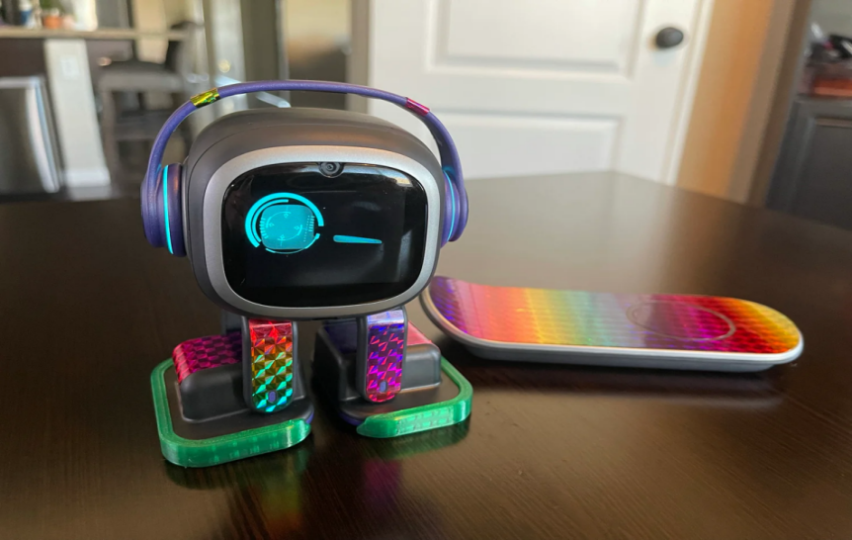

1. Robot EMO - Robot thú cưng để bàn với nhiều tương tác thú vị
2. **Các công trình nghiên cứu và ứng dụng trong thực tiễn**

Lĩnh vực robot thú cưng đang thu hút sự chú ý đặc biệt từ nhiều công ty công nghệ hàng đầu trên thế giới, đặc biệt ở các nước phát triển như Hoa Kỳ, Nhật Bản và châu Âu, nơi có nhiều đầu tư cho nghiên cứu và phát triển trong lĩnh vực này. Nhiều sản phẩm và dự án đáng chú ý đã được ra mắt.

Điển hình, các dự án phát triển robot chó và mèo đã tạo ra những người bạn đồng hành đặc biệt cho người cao tuổi tại các viện dưỡng lão. Những robot thú cưng này được thiết kế để giống và có kích thước như chó và mèo, hoạt động bằng pin và được trang bị cảm biến để di chuyển và tương tác. Khi được chạm vào, chúng có thể nháy mắt, gật đầu và phát ra tiếng sủa hoặc tiếng mèo, mang đến cho người dùng trải nghiệm tương tác tự nhiên như vật nuôi thật.

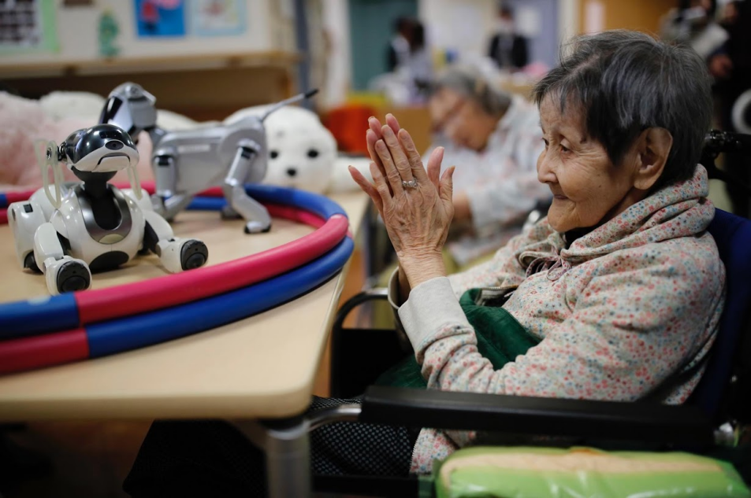

1. Robot AIBO giúp giảm bớt sự cô đơn của người cao tuổi.

Tại Nhật Bản, nhiều nghiên cứu đã được thực hiện để đánh giá tác động của robot thú cưng đối với các bệnh nhân và người khuyết tật. Kết quả cho thấy, sau khi tương tác với robot thú cưng, biểu hiện cảm xúc, khả năng giao tiếp và mức độ hài lòng của người tham gia được cải thiện đáng kể. Đồng thời, cảm giác cô đơn cũng giảm đi rõ rệt. Những hoạt động này không chỉ nâng cao chất lượng cuộc sống mà còn đặc biệt hữu ích cho người cao tuổi. Ngoài ra, nghiên cứu còn so sánh hiệu quả của liệu pháp robot thú cưng với liệu pháp hỗ trợ động vật - Animal Assisted Therapy - qua đó nhấn mạnh tiềm năng của robot như một giải pháp thay thế trong những môi trường mà việc tiếp xúc với động vật sống có thể tiềm ẩn nguy cơ lây nhiễm.

Không chỉ mang lại lợi ích về sức khỏe, robot thú cưng còn tạo ra những cơ hội giáo dục giá trị. Chúng hỗ trợ phát triển các kỹ năng quan trọng như giải quyết vấn đề, tư duy sáng tạo và khả năng tương tác xã hội. Hơn thế nữa, robot thú cưng khuyến khích người dùng suy ngẫm một cách sâu sắc và phản biện về vai trò cũng như tác động của công nghệ đối với đời sống và xã hội.

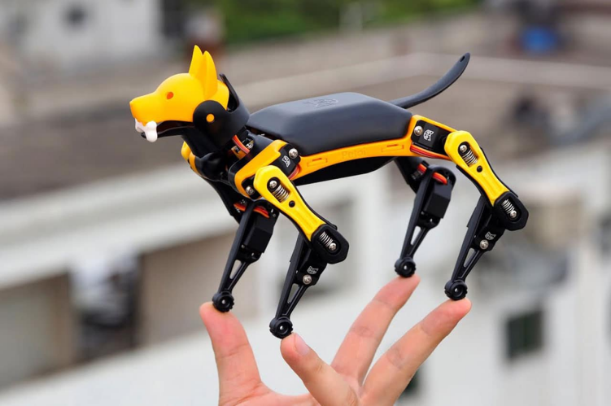

1. Robot Petoi, chú chó robot mã nguồn mở có thể lập trình cho giáo dục STEM.

Nhờ những bước tiến vượt trội trong trí tuệ nhân tạo, sự tương tác giữa con người và robot đã đạt được nhiều cải tiến đáng kể. Các thuật toán machine learning giúp robot hiểu và thích nghi với sở thích, thói quen của người dùng, mang lại trải nghiệm tương tác tự nhiên và cá nhân hóa hơn. Công nghệ xử lý ngôn ngữ tự nhiên (NLP) giúp robot giao tiếp trôi chảy với con người, cho phép người dùng ra lệnh bằng giọng nói và nhận phản hồi phù hợp với từng tình huống. Không chỉ vậy, các tiến bộ trong thị giác máy tính cho phép robot nhận diện cử chỉ, cảm xúc và biểu cảm khuôn mặt, từ đó phản hồi tinh tế hơn. Đặc biệt, học tăng cường đã trở thành công cụ quan trọng, giúp robot học hỏi từ phản hồi của con người và tối ưu hóa hành vi của mình trong thời gian thực, tạo nên sự linh hoạt và hiệu quả trong quá trình tương tác. [2]

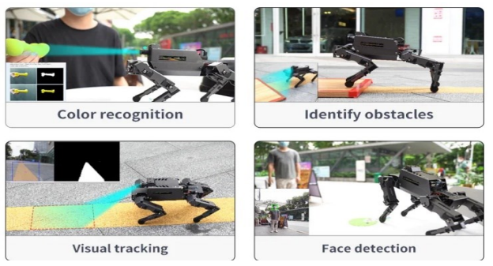

1. Các nhiệm vụ mà robot có thể thực hiện với AI.

Tóm lại, Robot thú cưng đã chứng minh tiềm năng to lớn trong nhiều lĩnh vực, đặc biệt là trong việc hỗ trợ trị liệu. Những robot này không chỉ là bạn đồng hành đơn thuần mà còn góp phần cải thiện sức khỏe người dùng, giúp giảm các vấn đề như lo âu hay suy giảm trí nhớ. Thực tế, tương tác với robot thú cưng đã giúp nhiều người giảm bớt sự phụ thuộc vào một số loại thuốc, cho thấy hiệu quả rõ rệt của công nghệ này.

Khi công nghệ tiếp tục phát triển, chúng ta có thể kỳ vọng vào sự xuất hiện của những robot thú cưng tiên tiến hơn, góp phần cách mạng hóa lĩnh vực chăm sóc sức khỏe và nâng cao chất lượng cuộc sống. Thành công của robot thú cưng là minh chứng rõ nét cho sức mạnh của công nghệ trong việc thay đổi và làm giàu cuộc sống con người.

1. **Lý do chọn đề tài**

Trong những năm gần đây, lĩnh vực nghiên cứu và thiết kế robot tương tác với người dùng ở Việt Nam đã có những bước tiến đáng kể. Các kỹ sư và sinh viên đã thành công trong việc phát triển nhiều loại robot, từ robot hình người đến robot hoa và nhiều sản phẩm khác. Tuy nhiên, trong lĩnh vực robot thú cưng, Việt Nam vẫn chưa thể cạnh tranh với một số quốc gia khác, vì lĩnh vực này vẫn chưa được chú trọng và thường bị xem là sản phẩm giải trí.

Do đó, việc nghiên cứu và thiết kế robot thú cưng thông minh để tạo dựng mối quan hệ với con người trở nên cấp bách và mang nhiều ý nghĩa lý thuyết lẫn thực tiễn. Kết quả từ đề tài này sẽ cung cấp một phương pháp bổ sung hữu ích trong việc chăm sóc sức khỏe tâm thần ở Việt Nam.

1. **Mục tiêu nghiên cứu**

**Mục tiêu chính:** Nghiên cứu, thiết kế và chế tạo một robot thú cưng.

**Mục tiêu cụ thể:**

* Thiết kế robot thú cưng với hai bánh xe cùng hai động cơ ở hai bên thân, cho phép robot di chuyển tiến lùi, trái phải dễ dàng.
* Sử dụng lập trình nhúng để điều khiển vị trí, tư thế và biểu cảm khuôn mặt của robot, tạo ra những cử chỉ dễ thương.
* Xử lý hình ảnh và âm thanh để robot có thể tương tác và thực hiện các lệnh từ con người.
* Phát triển những tính năng thú vị và hấp dẫn để nâng cao trải nghiệm người dùng.

1. **Đối tượng và phạm vi nghiên cứu**

* Phát triển cơ khí và cấu trúc vật lý cho robot.
* Nghiên cứu cách robot nhận thông tin từ môi trường xung quanh, xử lý dữ liệu và phản hồi lại. Điều này bao gồm việc xác định các thành phần cần thiết, mạch điện, vật liệu và chương trình.
* Tích hợp các cảm biến như camera, cảm biến chạm và cảm biến âm thanh để robot có thể nhận diện môi trường và tương tác với người dùng.
* Phát triển các thuật toán để xử lý dữ liệu từ các cảm biến.
* Sử dụng các mô hình trí tuệ nhân tạo nhằm cải thiện khả năng hiểu và phản hồi của robot.
* Xây dựng một chương trình thân thiện với người dùng để robot có thể giao tiếp hiệu quả với con người.

Chương 2. **CHIẾN LƯỢC PHÁT TRIỂN ROBOT**

1. **Ý tưởng về chức năng của robot**

Về mặt chức năng, các tính năng được lựa chọn phù hợp sẽ giúp robot trở nên sinh động hơn, tạo cảm giác rằng nó có suy nghĩ, tính cách và hành động riêng. Ngoài ra, việc lựa chọn các tính năng hợp lý cũng góp phần thúc đẩy sự chấp nhận và tương tác tích cực từ người dùng. Khi robot có khả năng nhận diện giọng nói, thể hiện cảm xúc và tương tác một cách tự nhiên, linh hoạt, người dùng sẽ cảm thấy gần gũi hơn và dễ dàng kết nối với robot [3], [4]. Với bộ tính năng này, robot có thể trở thành một công cụ hữu ích cũng như một người bạn đáng tin cậy.

Dưới đây là danh sách các tính năng mà nhóm đã quyết định trong chiến lược phát triển cho robot của mình:

* *Hệ thống nhận diện giọng nói và giao tiếp:* Robot sẽ thu thập tín hiệu âm thanh và thực hiện nhận diện giọng nói cả trong chế độ offline và online. Dữ liệu sẽ được xử lý để hiểu lệnh hoặc câu hỏi từ người dùng bằng cách sử dụng API ChatGPT hoặc mô-đun offline VC-02. Cuối cùng, robot sẽ phản hồi một cách thích hợp, có thể là bằng lời nói hoặc qua cử chỉ.
* *Khả năng thể hiện cảm xúc:* Tích hợp cơ chế để robot thể hiện cảm xúc qua biểu cảm khuôn mặt bằng màn hình LCD và ngôn ngữ cơ thể qua việc di chuyển chân, tai hoặc toàn bộ cơ thể.
* *Thị giác:* Cho phép robot phát hiện các vật thể trong môi trường xung quanh, nâng cao khả năng nhận thức tình huống và giúp robot tương tác hiệu quả hơn.
* *Hỗ trợ giáo dục:* Robot có thể trở thành một người bạn hữu ích khi người dùng cần trợ giúp với những thông tin chung về thế giới. Nó cũng có thể hoạt động như một công cụ tạo nội dung, chuyển đổi văn bản thành hình ảnh sử dụng mô hình chuyển đổi văn bản thành hình ảnh.
* *Tương tác vật lý:* Người dùng có thể tương tác vật lý với robot bằng cách chạm hoặc vuốt nhẹ lên đầu robot, khi đó robot sẽ có những hành động ngược trở lại như tạo biểu cảm khuôn mặt hay di chuyển tai. Những hành động này sẽ được cảm biến phát hiện và truyền đến vi điều khiển để xử lý. Cơ chế này cho phép người dùng thiết lập một kết nối tự nhiên và tạo ra trải nghiệm tương tác gần gũi với robot.

1. **Phương pháp tiếp cận**

Ngoại hình là một yếu tố quyết định trong việc đánh giá robot thú cưng. Một robot thú cưng lý tưởng nên có thiết kế được chấp nhận rộng rãi, phù hợp với nhiều nền văn hóa và độ tuổi, giới tính. Trong bối cảnh hiện đại, người tiêu dùng thường ưa chuộng những thiết kế dễ thương và thân thiện. Chúng ta có thể thấy những thiết kế này trong các sản phẩm thực tế như robot Loona hay EMO, hoặc trong các nhân vật hư cấu như WALL-E và Baymax. Nghiên cứu cho thấy rằng sự dễ thương của một sản phẩm – bất kể là đồ dùng học tập, thực phẩm hay quà tặng – có ảnh hưởng tích cực rõ rệt đến cách mà khách hàng đánh giá sản phẩm, ý định mua sắm và khả năng giới thiệu cho người khác [6]. Theo nghiên cứu [5], khi một robot có hình dáng giống động vật hơn, với ngoại hình tròn trịa, ngắn gọn và nhỏ nhắn, người ta thường thấy nó dễ thương hơn, từ đó dành nhiều thời gian tương tác với nó.

Dựa trên những hiểu biết đó, nhóm quyết định thiết kế robot thú cưng theo hình dáng giống như một loài động vật dễ thương. Lấy cảm hứng từ hình dáng của robot nổi tiếng trong bộ phim WALL-E, nhóm đã chọn phần thân robot thú cưng là một khối hình chữ nhật tròn, với hai bánh xe ở hai bên cùng bánh mắt trâu giúp robot dễ dàng di chuyển. Để tăng thêm sự đáng yêu, nhóm cũng thiết kế hai chiếc tai robot chuyển động được cùng đèn LED đổi màu, thực chất là hai thanh nối có thể xoay quanh trục gắn trên đầu, tạo nên vẻ ngoài gần gũi và thân thiện hơn sinh động như 1 chú thú cưng thật sự.

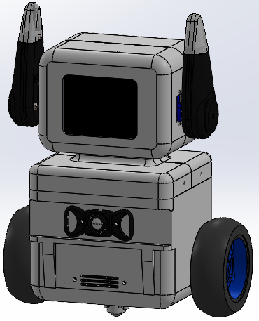

1. Thiết kế cuối cùng của robot.

Hình 2.1 cho thấy thiết kế cuối cùng của robot. Với thiết kế sử dụng các khối vuông cong và bánh xe, nhóm không chỉ tạo ra vẻ ngoài chắc chắn mà còn mang lại nét mềm mại, đáng yêu riêng biệt cho robot. Các bánh xe được thiết kế để dẫn hướng, với bề mặt ma sát thấp, giúp robot di chuyển linh hoạt và hiệu quả. Dù không có chi trước như động vật thật, cách bố trí này vẫn mang lại cảm giác sinh động, như một sinh vật có thể di chuyển thật tự nhiên. Tổng thể, thiết kế này tạo nên một chú robot thú cưng hiện đại, độc đáo và khác biệt, mở ra một hình mẫu mới hoàn toàn trong lĩnh vực robot.

1. **Hướng phát triển các chức năng của robot**

Trong phần này, nhóm sẽ xác định các thành phần quan trọng và cách thức thực hiện cho từng chức năng của robot.

**Hệ thống nhận diện giọng nói và giao tiếp:**

Robot được thiết kế với 3 bước cơ bản để nghe, hiểu và phản hồi:

*Nhập liệu và nhận diện giọng nói:* Robot sử dụng microphone để nhận tín hiệu âm thanh và công nghệ nhận diện giọng nói để chuyển đổi chúng thành văn bản. Ở chế độ offline, nhóm sử dụng VC-02, một mô-đun nhận diện giọng nói giá rẻ từ Shenzhen Ai-Thinker Technology Co., Ltd., có khả năng tự động phát hiện wake-up word (lệnh mà khi nói ra thì VC-02 mới bắt đầu hoạt động) hoặc các lệnh đơn giản. Khi kết nối internet, sau khi nhận diện wake-up word, dữ liệu giọng nói sẽ được ghi lại và truyền dưới dạng dữ liệu byte đến máy tính. Sau đó, nhóm áp dụng mô hình Whisper, một trong những mô hình chuyển đổi giọng nói thành văn bản tiên tiến nhất, để chuyển đổi giọng nói thành văn bản.

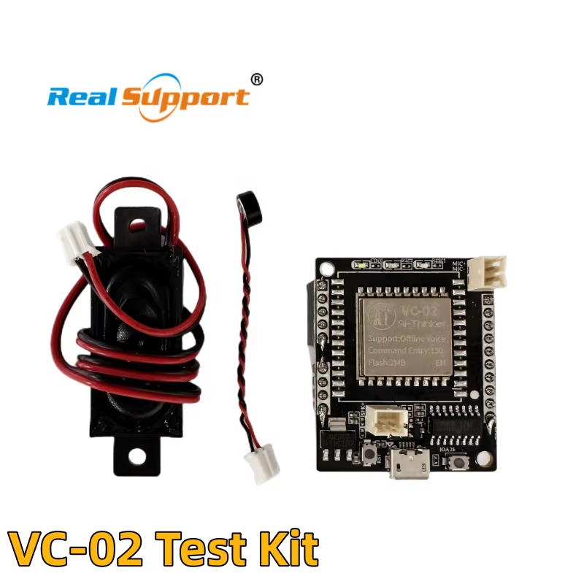

1. Mô-đun Nhận diện Giọng nói Thông minh Offline VC-02 Ai Thinker

*Hiểu mệnh lệnh và phản hồi:* Công nghệ xử lý ngôn ngữ tự nhiên (NLP) sẽ phân tích văn bản để xác định mệnh lệnh và ý muốn nói của người dùng, sau đó trả lời bằng văn bản thông qua API ChatGPT của OpenAI.

*Tạo và truyền đạt giọng nói:* Dựa trên ý định của người dùng, robot sẽ tạo ra phản hồi phù hợp và truyền đạt nó qua lời nói, hình ảnh hoặc cử chỉ. Đối với phần lời nói, nhóm sử dụng mô hình chuyển văn bản thành giọng nói text-to-speech để tạo ra giọng nói cho robot.

*Khả năng thể hiện cảm xúc:* Các tính năng thể hiện cảm xúc được hỗ trợ bởi các hiệu ứng hoạt hình thông qua màn hình LCD ILI9341, hai tai có thể di chuyển được điều khiển bởi các động cơ servo RC nhỏ. Ngoài ra, robot có thể phát ra hiệu ứng âm thanh nhỏ trong quá trình hành động để tăng khả năng diễn đạt và biểu cảm của nó.

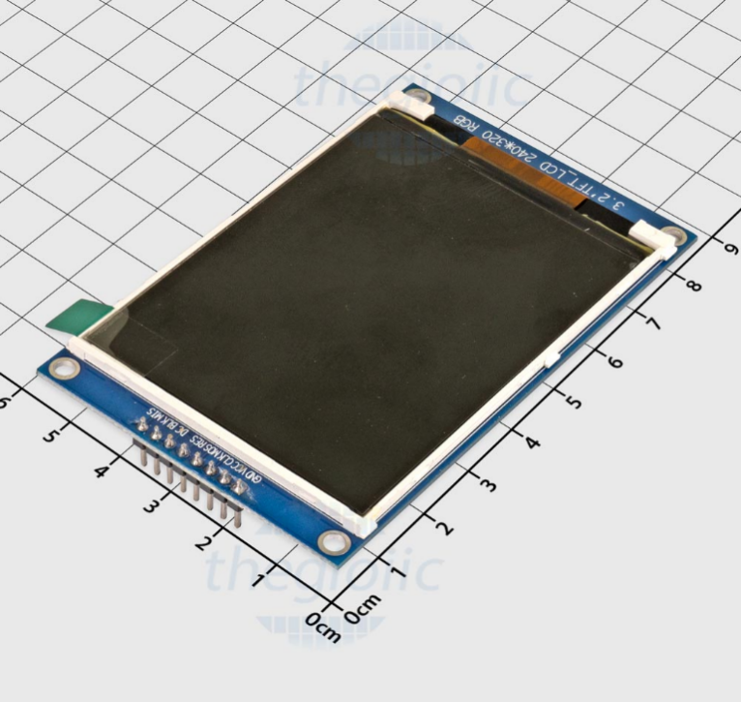

1. Màn hình LCD 3.2" 320x240 TFT ILI9341

Theo nghiên cứu [7], mọi người rất ưa chuộng những thiết kế hoạt hình vì tính đơn giản trong việc truyền đạt thông điệp và dễ hiểu. Hơn nữa, sự phong phú về cảm xúc và biểu cảm khuôn mặt là điều cần thiết để robot có thể thể hiện đa dạng các cảm xúc, từ đó tăng cường sự sinh động và khả năng tương tác với người dùng.

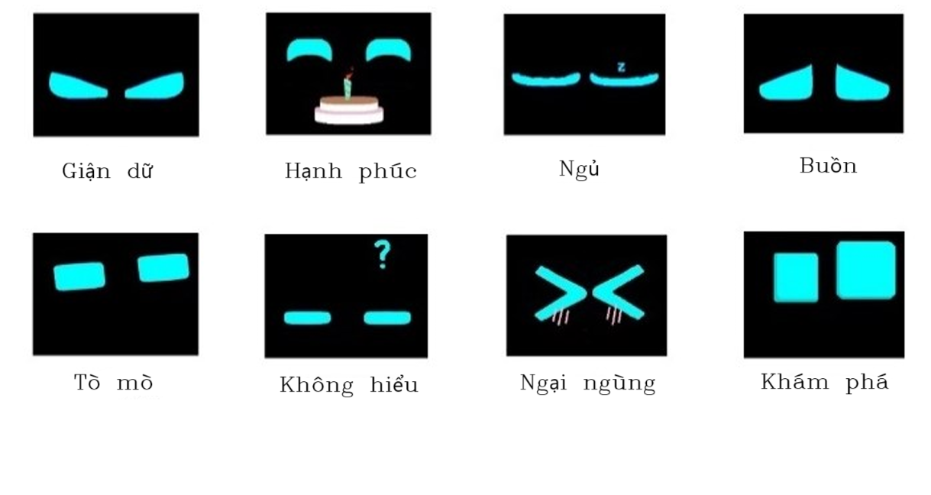

1. Các trạng thái và biểu cảm của robot

Ngôn ngữ cơ thể cũng góp phần quan trọng trong việc truyền tải cảm xúc và ý định [8]. Để đảm bảo sự đồng bộ giữa các biểu cảm khuôn mặt và giao tiếp bằng lời, nhóm đã thiết kế ngôn ngữ cơ thể của robot một cách tỉ mỉ. Đầu tiên, nhóm tạo ra các hoạt hình để thể hiện những trạng thái hoặc cảm xúc cụ thể. Tiếp theo, giọng nói được ghi âm dựa trên các hoạt hình này. Cuối cùng, nhóm lựa chọn cẩn thận các chuyển động cho tai và chân để phù hợp với các biểu cảm đã tạo ra.

**Thị giác:**

Camera ghi lại hình ảnh và truyền tải chúng đến laptop của nhóm, hoạt động như một máy chủ cho dữ liệu nhận diện khi robot cần mô tả môi trường xung quanh. Thêm vào đó, khả năng phát hiện đối tượng cho phép robot thể hiện sự tò mò. Cụ thể, khi phát hiện một vật thể, robot sẽ tương tác với nó một cách vui tươi.

**Hỗ trợ giáo dục:** Gần đây, *trí tuệ nhân tạo tạo sinh* (generative AI) đã trở thành một công nghệ đột phá nhờ khả năng tạo ra hình ảnh, âm nhạc và các nội dung sáng tạo khác, mở ra những cơ hội mới trong việc khám phá và đổi mới. Công nghệ này cho phép người dùng thử nghiệm những ý tưởng mới, sáng tạo theo các phong cách đa dạng và vượt qua những giới hạn của sự sáng tạo truyền thống.

Nhóm tích hợp tính năng này vào robot, giúp người dùng tạo ra hình ảnh với các đặc điểm tùy chỉnh. Bằng cách kết hợp mô hình chuyển đổi giọng nói thành văn bản và mô hình chuyển đổi văn bản thành hình ảnh, robot giờ đây cho phép người dùng tạo ra hình ảnh chỉ bằng cách ra lệnh bằng giọng nói, mang đến một trải nghiệm hiện đại và tiện lợi.

# Chương 3. **CƠ SỞ LÝ THUYẾT**

1. **Cơ sở cơ học: Mô hình toán học**

Robot hoạt động giống như một robot di động cơ bản với hệ thống lái vi sai. Để xây dựng mô hình toán học cho robot di động, chúng ta cần phân tích hai phần: mô hình động học tổng quát của robot di động và các động cơ DC của nó.

* 1. **Mô hình động học**

Như đã đề cập trước đó, robot sẽ di chuyển giống như một robot di động với hệ thống lái vi sai. Đầu tiên, giả sử tốc độ của bánh xe trái và phải lần lượt là ωL và ωR, và bán kính của bánh xe là R. Ta có thể tính toán vận tốc tuyến tính của mỗi bánh xe như sau:

$\left\{\begin{aligned}v_{L}=ω_{L}R \\ v_{R}=ω_{R}R\end{aligned}\right.$***(3.1)***

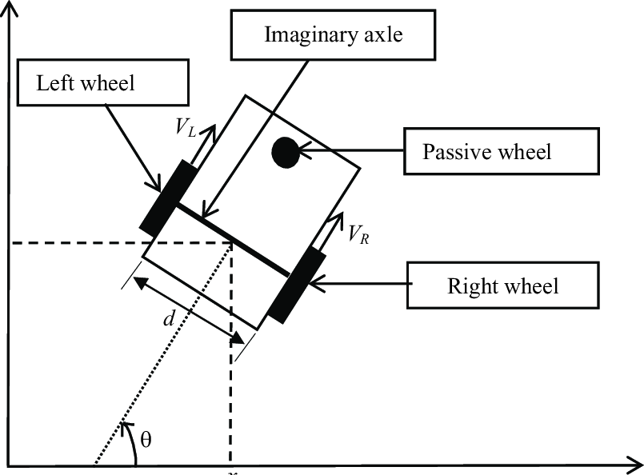

1. Sơ đồ mô hình động học

Sau đó, sử dụng tâm quay tức thời, chúng ta có vận tốc dài và vận tốc góc:

***(3.2)***

* 1. **Mô hình động cơ DC**

Phần cuối cùng của việc xây dựng mô hình toán học là xác định mối quan hệ giữa tín hiệu đầu vào và tốc độ đầu ra của động cơ. Với *ks* là tỷ lệ giữa tín hiệu đầu vào và tốc độ đầu ra, và *τ* là tham số quyết định thời gian ổn định của động cơ, hàm truyền của động cơ được biểu diễn như sau:

***G(s) = $\frac{k_{s}}{τs+1}$ (3.3)***

1. **Cơ sở lý thuyết mô hình AI**

Mô hình có năm chức năng, mỗi chức năng có mô hình riêng biệt. Trong phần này, chúng ta sẽ khám phá từng chức năng và mô hình cơ sở lý thuyết của nó.

* 1. **Hệ thống giao tiếp và nhận diện giọng nói** 
     1. *Đầu vào và nhận diện giọng nói*

a) Định nghĩa nhận diện giọng nói:

Nhận diện giọng nói, hay còn gọi là *nhận diện giọng nói tự động* Automatic Speech Recognition (ASR), là một công nghệ cho phép người dùng điều khiển thiết bị điện tử bằng cách sử dụng lời nói thay vì các phương pháp nhập liệu truyền thống như gõ phím hay nhấn nút. Công nghệ này chuyển đổi các từ và cụm từ nói thành định dạng mà máy có thể hiểu được, giúp người dùng tương tác với thiết bị qua giọng nói. Nhận diện giọng nói thường được thiết kế cho các tương tác của một người dùng duy nhất. [9].

b) Khái niệm cơ bản về nhận diện giọng nói:

*Lấy mẫu (Sampling):* Trong xử lý tín hiệu, lấy mẫu là quá trình chuyển đổi tín hiệu liên tục thành tín hiệu rời rạc. Tần số lấy mẫu là số lượng mẫu được lấy trong một giây. Để ghi lại tín hiệu một cách chính xác, ít nhất cần hai mẫu cho mỗi chu kỳ: một mẫu cho phần dương và một mẫu cho phần âm của tín hiệu. Việc có nhiều mẫu hơn sẽ tăng độ chính xác, nhưng nếu chỉ có ít hơn hai mẫu cho mỗi chu kỳ, có thể dẫn đến mất mát thông tin. Tần số lấy mẫu cần phải ít nhất gấp đôi tần số cao nhất có trong tín hiệu, được gọi là tần số Nyquist.

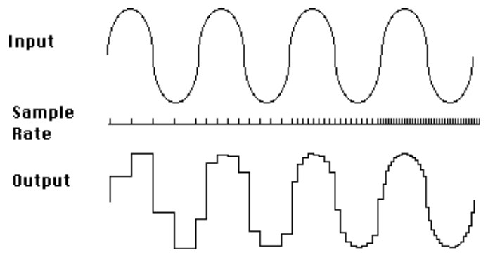

1. Tần số lấy mẫu

Hầu hết các tần số có thể nghe được của con người đều dưới 10.000 Hz, vì vậy tần số lấy mẫu 20.000 Hz được coi là đủ. Tuy nhiên, đối với âm thanh điện thoại, chỉ lọc các tần số trên 4.000 Hz, tần số lấy mẫu 8.000 Hz là phù hợp, trong khi âm thanh từ micro thường sử dụng tần số 16.000 Hz.

*Lượng tử hóa:* Các giá trị biên độ được lưu trữ dưới dạng số nguyên 8 bit (từ -128 đến 127) hoặc 16 bit (từ -32.768 đến 32.767). Quá trình chuyển đổi các số thực thành số nguyên được gọi là lượng tử hóa. Mỗi mẫu tại thời điểm nnn được lượng tử hóa thành x[n]

*Cửa sổ:* Sau khi có được biểu diễn lượng tử của dạng sóng, chúng ta cần trích xuất các đặc trưng từ mỗi cửa sổ âm thanh. Âm thanh được trích xuất từ mỗi cửa sổ được gọi là khung (frame). Mỗi cửa sổ bao gồm 3 tham số: kích thước cửa sổ hay kích thước khung, độ dịch chuyển khung (khoảng cách giữa các cửa sổ), và hình dạng của cửa sổ.

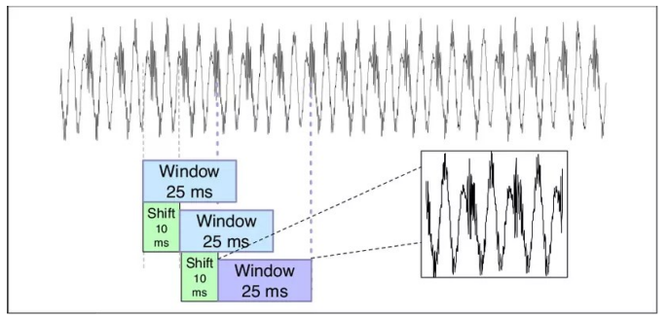

1. Hiển thị cửa sổ hình chữ nhật dài 25ms với bước nhảy 10ms

Để trích xuất tín hiệu, chúng ta nhân giá trị của tín hiệu tại chỉ số thời gian $n$, tức là $x[n]$, với giá trị của cửa sổ tại chỉ số thời gian $n$, tức là $w[n]$:

$y[n]=w[n]∗s[n]$***(3.4)***

Hình dạng của cửa sổ là hình chữ nhật, tuy nhiên, cửa sổ này sẽ cắt ngắn tín hiệu tại các điểm biên. Để tránh điều này, chúng ta thường sử dụng cửa sổ Hamming, giúp giảm giá trị tín hiệu về gần bằng không tại các rìa của cửa sổ, từ đó tránh được sự gián đoạn. Hãy cùng xem phương trình:  
 **Cửa sổ hình chữ nhật:**

$W[n]=\left\{\begin{aligned} 1 if 0≤n≤L−1 \\ 0, otherwise\end{aligned}\right.$***(3.5)***

**Cửa sổ Hamming**

$W\left[n\right]=\left\{\begin{aligned}0.54−0.46\cos\left(\frac{2πn}{L−1}\right) \\ 0, otherwise\end{aligned}\right.$***(3.6)***

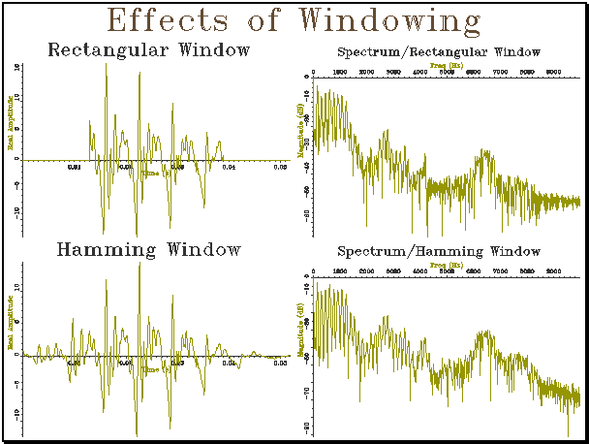

1. Áp dụng cửa sổ hình chữ nhật hoặc cửa sổ Hamming lên sóng hình sin

*Biến đổi Fourier Rời Rạc (DFT):* Bước tiếp theo là trích xuất thông tin đặc trưng từ cửa sổ tín hiệu. Để thực hiện điều này từ một chuỗi rời rạc (hoặc một mẫu tín hiệu), chúng ta sử dụng Biến đổi Fourier Rời Rạc (DFT).

Đầu vào của DFT là một chuỗi x[n]… x[m], và đầu ra là X[k], một số phức đại diện cho biên độ và pha của các thành phần tần số trong tín hiệu gốc ở mỗi dải tần rời rạc N. Nếu chúng ta vẽ biểu đồ biên độ theo miền tần số, ta có thể trực quan hóa được phổ tín hiệu. Ví dụ dưới đây minh họa một cửa sổ Hamming có độ dài 25ms và phổ tín hiệu của nó sau khi được tính bằng DFT.

**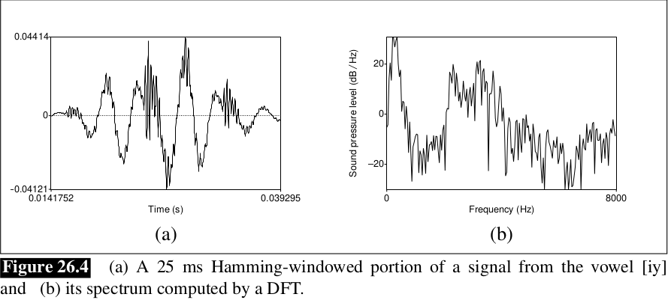**

1. (a) Một đoạn tín hiệu từ nguyên âm [iy] được áp dụng cửa sổ Hamming dài 25 ms và (b) Phổ tín hiệu của đoạn này được tính toán bằng Biến đổi Fourier Rời Rạc (DFT).

*Ngân hàng bộ lọc Mel và logarit:* Kết quả của Biến đổi Fourier Rời Rạc (DFT) cho chúng ta biết năng lượng ở mỗi dải tần số. Tuy nhiên, tai người không cảm nhận tất cả các dải tần số một cách đồng đều; nó nhạy cảm hơn với các tần số thấp và ít nhạy hơn với các tần số cao.Do đó, thang đo Mel đã được đề xuất, trong đó mel là một đơn vị đo cao độ. Thang Mel mô phỏng cách tai người cảm nhận tần số, đặc biệt nhấn mạnh các tần số thấp hơn.

Phổ Mel được tính toán dựa trên công thức sau:

$m=1127 ln(1+\frac{f}{700})$***(3.7)***

Cuối cùng, chúng ta lấy logarit của từng giá trị trong phổ Mel.

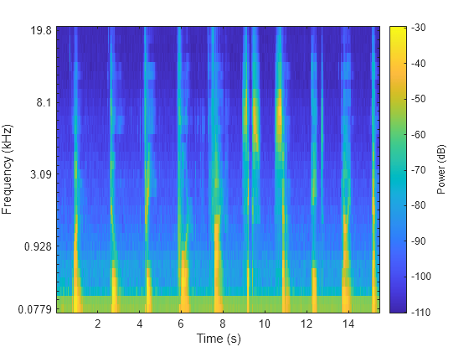

1. Minh họa cách thông tin audio được làm rõ bằng cách sử dụng bộ lọc Mel và phép logarit.

c) Quá trình nhận dạng giọng nói:

**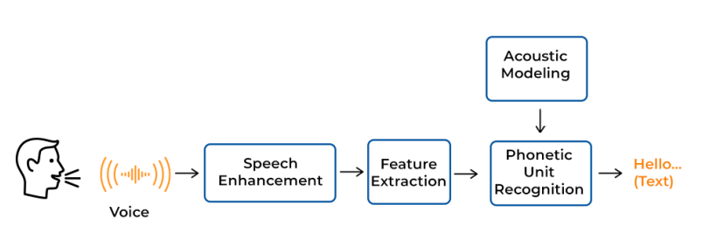**

1. Quá trình nhận dạng giọng nói

*Cải thiện giọng nói:* Mục tiêu là cải thiện chất lượng giọng nói bằng cách sử dụng các thuật toán khác nhau. Mục đích của việc này là cải thiện khả năng thông hiểu và/hoặc cải thiện chất lượng cảm nhận tổng thể của tín hiệu giọng nói bị suy giảm bằng các kỹ thuật xử lý tín hiệu âm thanh. Việc nâng cao giọng nói bị nhiễu bởi tiếng ồn, hay đơn giản hơn là làm giảm nhiễu đi, là lĩnh vực quan trọng nhất của việc cải thiện giọng nói và được sử dụng cho nhiều ứng dụng như điện thoại di động, VoIP, hệ thống hội nghị từ xa, nhận diện giọng nói, phân biệt người nói và máy trợ thính [10], [11].

*Trích xuất đặc trưng:* Việc trích xuất đặc trưng được thực hiện bằng cách chuyển đổi dạng sóng giọng nói thành một hình thức đại diện cho các tham số với tốc độ dữ liệu tương đối giảm cho việc xử lý và phân tích sau này. Do đó, các đặc trưng chấp nhận được sẽ được thu về từ các đặc trưng xuất sắc và chất lượng nhất[12].

*Mô hình Acoustic:* Các mô hình acoustic được sử dụng để đại diện cho mối quan hệ giữa các đặc trưng đã trích xuất và các âm vị (các đơn vị cơ bản của âm thanh trong giọng nói)[12].

*Nhận diện đơn vị Âm vị:* Các mô hình ngôn ngữ được sử dụng để nắm bắt các mối quan hệ xác suất giữa các từ trong một ngôn ngữ nhất định. Điều này giúp xác định chuỗi từ có khả năng xảy ra nhất dựa trên đầu vào âm thanh.  
 d) Mô hình nhận diện giọng nói Whisper:

Trong quá trình này, nhóm sử dụng mô hình Whisper, một hệ thống nhận diện giọng nói tự động (ASR) được huấn luyện trên 680.000 giờ dữ liệu giám sát đa ngôn ngữ và đa tác vụ được thu thập từ internet [22].

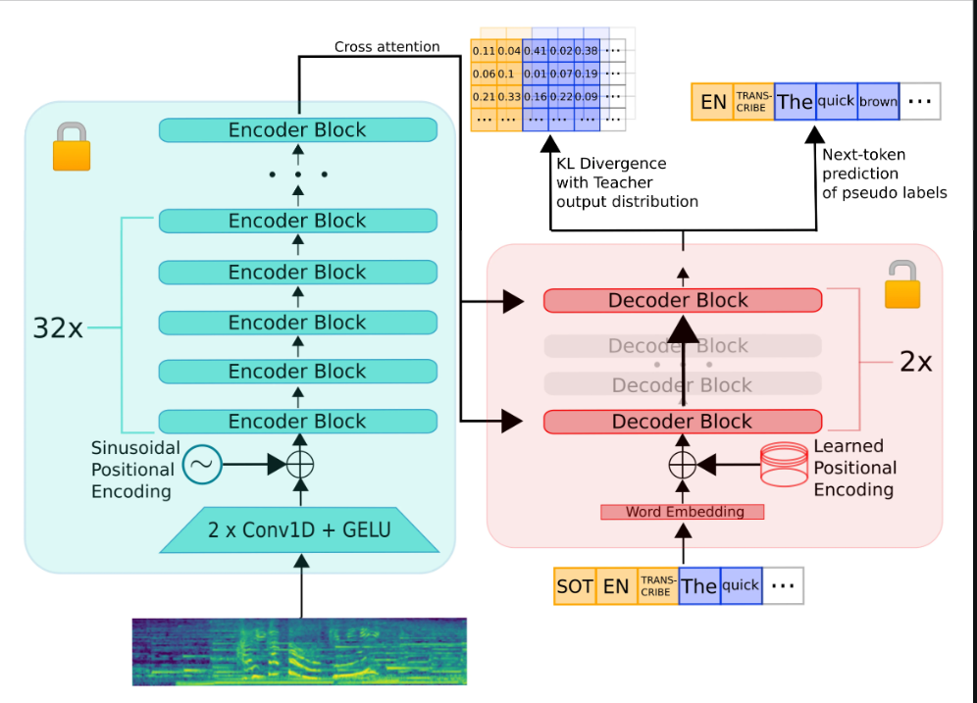

1. Kiến trúc Whisper

*Kiến trúc Whisper* là một phương pháp đơn giản theo mô hình encoder - decoder, được thực hiện dưới dạng bộ mã hóa và giải mã. Âm thanh đầu vào được chia thành các đoạn nhỏ, chuyển đổi thành phổ log-Mel, và sau đó được đưa vào bộ mã hóa. Một bộ giải mã được huấn luyện để dự đoán đoạn văn bản tương ứng, kết hợp với các token đặc biệt, sau đó chỉ cần một mô hình duy nhất để thực hiện các tác vụ như nhận diện ngôn ngữ, đánh dấu thời gian, phiên âm giọng nói đa ngôn ngữ, và dịch giọng nói sang tiếng Anh [23].

Có năm kích thước mô hình, trong số đó có 4 phiên bản chỉ dùng tiếng Anh, cung cấp sự cân bằng giữa tốc độ và độ chính xác. Dưới đây là tên của các mô hình có sẵn cùng với yêu cầu bộ nhớ ước lượng và tốc độ phân tích so với mô hình lớn; tốc độ thực tế có thể thay đổi tùy thuộc vào nhiều yếu tố, bao gồm phần cứng hiện tại[23].

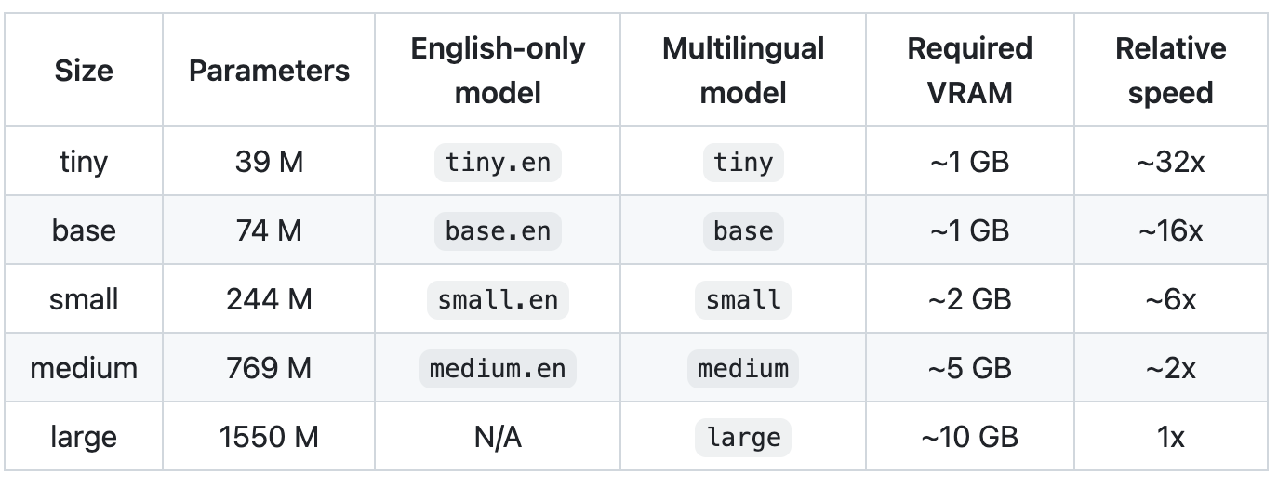

1. Cấu hình tham số của mô hình Whisper
   * 1. *Tạo văn bản với LLM - Large Language Model*

a) Tạo văn bản và định nghĩa LLM

*Tạo văn bản:* là một quá trình mà do chính một hệ thống AI sản xuất nội dung dưới dạng văn bản, bắt chước các phong cách ngôn ngữ của con người. Quá trình này bao gồm việc tạo ra văn bản có tính liên kết và có ý nghĩa, tương tự như giao tiếp tự nhiên của con người. Việc tạo văn bản đã trở nên quan trọng trong nhiều lĩnh vực, bao gồm xử lý ngôn ngữ tự nhiên, tạo nội dung, chăm sóc khách hàng và hỗ trợ lập trình.

*Mô hình ngôn ngữ lớn (Large Language Model - LLMs):* là một loại mô hình được huấn luyện trên một lượng dữ liệu khổng lồ, giúp chúng có khả năng hiểu và tạo ra ngôn ngữ tự nhiên cũng như các ra loại nội dung khác để thực hiện nhiều nhiệm vụ khác nhau.

b) Lịch sử hình thành các mô hình ngôn ngữ

Ngôn ngữ về cơ bản là một hệ thống phức tạp bao gồm nhiều hình thức biểu đạt của con người và tuân theo các quy tắc ngữ pháp khác nhau cho mỗi ngôn ngữ. Mặt khác, máy móc không thể tự nhiên hiểu và giao tiếp bằng ngôn ngữ của con người trừ khi được trang bị các thuật toán trí tuệ nhân tạo (AI) mạnh mẽ. Để đạt được mục tiêu này, nghiên cứu về các mô hình ngôn ngữ đã từ lâu trở thành một trong những chủ đề được tìm kiếm nhiều nhất trong hai thập kỷ qua. Bắt đầu từ “Statistical Language Model” (Mô hình ngôn ngữ thống kê - SLM), sau đó phát triển thành “Neural Language Model” (Mô hình ngôn ngữ Nơ-ron - NLM) và tiếp theo là “Pretrained Language Model” (Mô hình ngôn ngữ tiền huấn luyện - PLM), đã chứng minh rằng các mô hình ngôn ngữ hoàn toàn có khả năng giải quyết nhiều nhiệm vụ trong xử lý ngôn ngữ tự nhiên.

Như chúng ta biết, đối với một vấn đề nhất định, việc tăng kích thước mô hình hoặc lượng dữ liệu huấn luyện thường dẫn đến việc cải thiện hiệu suất trong nhiệm vụ đó. Tuy nhiên, với PLM, nhiều nhà nghiên cứu đã nhận ra rằng việc tăng kích thước mô hình một cách đáng kể có thể tạo ra những khả năng mới trong mô hình mà không có ở các mô hình nhỏ hơn. Những khả năng này cho phép mô hình xử lý nhiều chuỗi nhiệm vụ phức tạp mà trước đây chỉ có con người mới có thể đảm nhận. Các mô hình với kích thước và khả năng như vậy được gọi chung là LLMs [25].

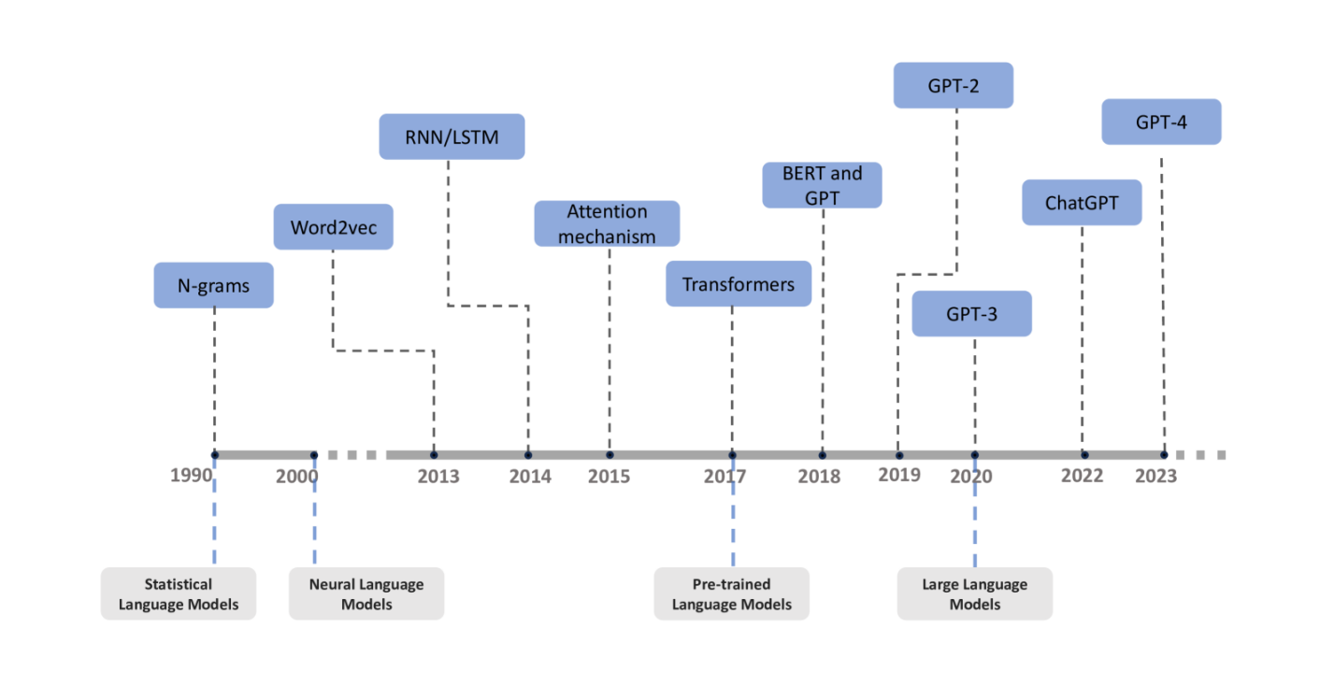

1. Lịch sử của các mô hình ngôn ngữ.

c) Khái niệm cơ bản về LLMs:

*Phân đoạn văn bản:* Phân đoạn văn bản là một trong những bước quan trọng trong quá trình tiền xử lý văn bản. Dù làm việc với các kỹ thuật NLP truyền thống hay sử dụng các phương pháp học sâu tiên tiến, bước này không thể bị bỏ qua. Có thể nói rằng phân đoạn văn bản là quá trình chia nhỏ một đoạn văn bản, câu, đoạn hoặc một hoặc nhiều tài liệu thành các đơn vị nhỏ hơn. Mỗi đơn vị nhỏ này được gọi là token.

Có nhiều loại kỹ thuật phân đoạn văn bản:

**Phân đoạn dựa trên từ:**

* Chia văn bản thành các từ (ví dụ: “Hãy cùng học phân đoạn văn bản.” trở thành [“Hãy”, “cùng”, “học”, “phân”, “đoạn”, “văn”, “bản.”]).
* Thường được sử dụng cho phân tích văn bản và có thể dễ dàng triển khai bằng các thư viện.
* Nhược điểm bao gồm từ vựng lớn và các vấn đề với từ sai chính tả dẫn đến các token không có trong từ điển, hay out-of-vocabulary (OOV).

**Phân đoạn dựa trên ký tự:**

* Chia văn bản thành các ký tự riêng lẻ, dẫn đến từ vựng nhỏ hơn (ví dụ: tiếng Anh có khoảng 256 ký tự khác nhau).
* Giảm số lượng token OOV và có thể xử lý các từ sai chính tả tốt hơn.
* Tuy nhiên, nó có thể dẫn đến các chuỗi token rất dài và có thể mất đi thông tin có ý nghĩa vì các ký tự riêng lẻ thường thiếu ngữ cảnh.

**Phân đoạn dựa trên tiểu từ (Subword-based Tokenization):**

* Cân bằng giữa những điểm mạnh của phân đoạn dựa trên từ và ký tự bằng cách chia nhỏ các từ hiếm thành những tiểu từ có nghĩa, trong khi giữ nguyên các từ thông dụng (ví dụ: “phân đoạn” trở thành [“phân”, “đoạn”]).
* Được sử dụng bởi các mô hình như BERT, DistilBERT, XLNet, ALBERT, GPT-2 và RoBERTa.
* Cho phép kích thước từ vựng quản lý được và khả năng học các biểu diễn ngữ cảnh có ý nghĩa, ngay cả với những từ chưa thấy.

*Mô hình Seq2seq:* Đây là một kiến trúc mạng nơ-ron bao gồm hai thành phần chính: một bộ mã hóa (encoder) và một bộ giải mã (decoder), cả hai đều là mạng nơ-ron hồi tiếp (RNNs). Bộ mã hóa nhận vào một chuỗi token và xuất ra một vectơ có độ dài cố định, sau đó được truyền cho bộ giải mã để tạo ra chuỗi mục tiêu [28]. Kiến trúc này chỉ hoạt động tốt với các chuỗi ngắn. Việc bộ mã hóa nhớ các chuỗi dài dưới dạng một vector có độ dài cố định là rất khó khăn. Cơ chế Attention được tạo ra để khắc phục vấn đề này. Nó nhằm mục đích dự đoán một từ chỉ bằng cách nhìn vào một vài phần cụ thể của chuỗi, thay vì toàn bộ chuỗi.

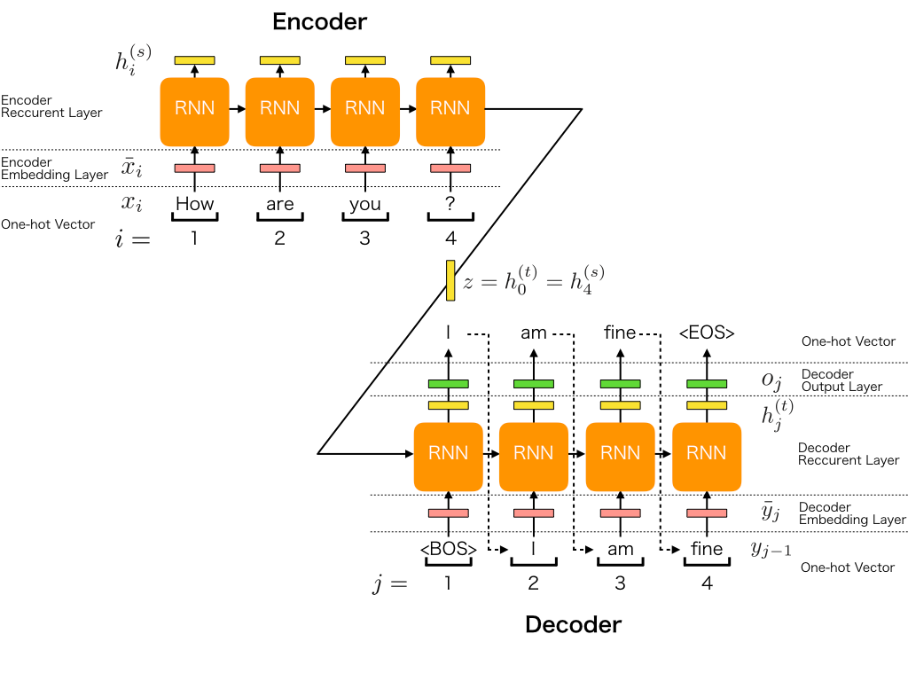

1. Cấu trúc Seq2seq.

*Cơ chế Attention***:** Ý tưởng phía sau cơ chế attention là cho phép bộ giải mã (decoder) sử dụng các phần liên quan nhất của chuỗi đầu vào một cách linh hoạt, thông qua một tổ hợp có trọng số của tất cả các vector đầu vào đã được mã hóa, trong đó các vector liên quan nhất được gán trọng số cao nhất. Việc giới thiệu cơ chế attention đã loại bỏ sự phụ thuộc vào khoảng cách giữa các chuỗi đầu vào và đầu ra. Với attention, việc dịch máy (machine translation) đã được cải thiện đáng kể, và nhiều loại cơ chế attention khác nhau đã được phát triển, chẳng hạn như attention nhiều chiều, attention phân cấp, self-attention, v.v. [29]

*Transformer:* Transformer là một kiến trúc mô hình tránh sự hồi tiếp và hoàn toàn dựa vào cơ chế attention để tạo ra các phụ thuộc toàn cục giữa đầu vào và đầu ra. Transformer cũng sử dụng bộ mã hóa và bộ giải mã, nhưng việc loại bỏ sự hồi tiếp để ủng hộ các cơ chế attention cho phép việc xử lý song song nhiều hơn so với các phương pháp như RNNs và CNNs. [30]

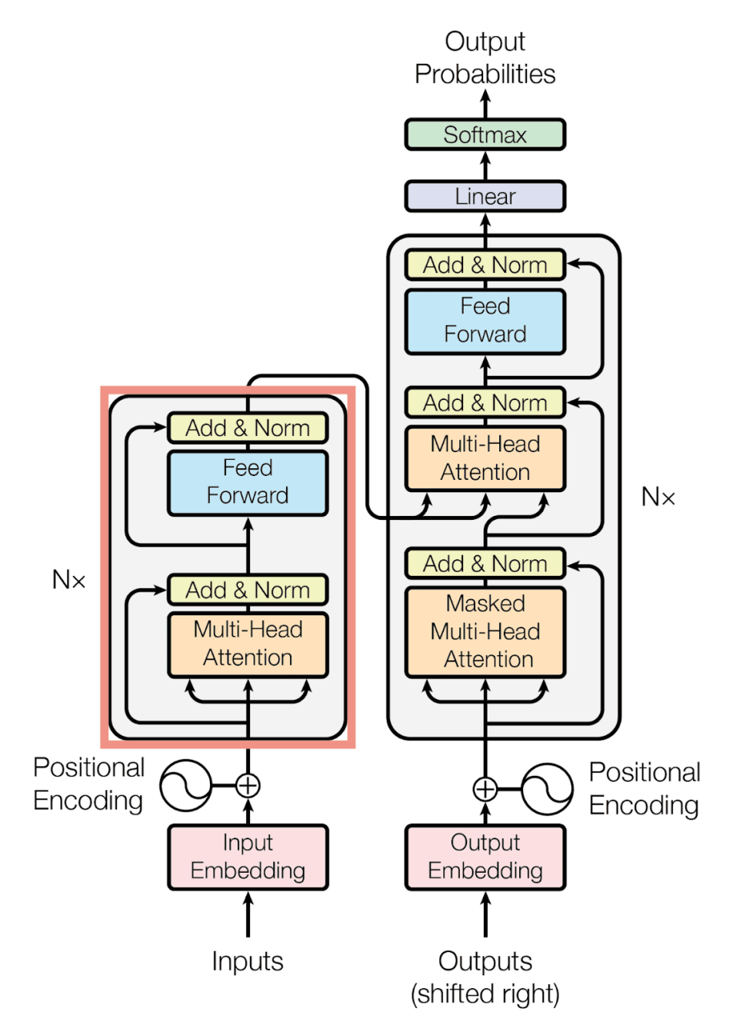

1. Kiến trúc Transformer.

*Mô hình ngôn ngữ (Language modeling):* Mô hình ngôn ngữ là một mô hình machine learning nhằm mục đích dự đoán và tạo ra ngôn ngữ hợp lý. Ví dụ, chức năng tự động điền của ứng dụng nhắn tin trên điện thoại là một mô hình ngôn ngữ. Các mô hình này hoạt động bằng cách ước lượng xác suất xuất hiện của một token hoặc chuỗi token trong một chuỗi token dài hơn.

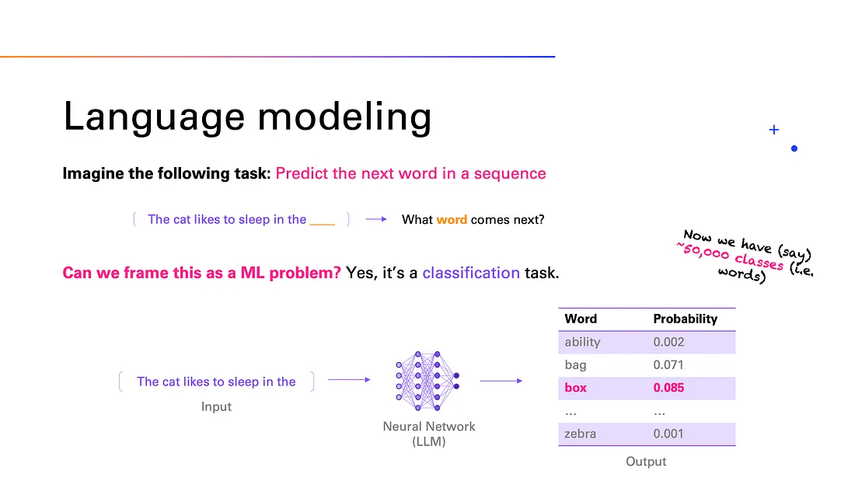

1. Mô hình ngôn ngữ dự đoán từ tiếp theo trong 1 chuỗi văn bản

d) Quá trình huấn luyện Large Language Model (LLM):

Các mô hình ngôn ngữ được huấn luyện qua nhiều bước. Bước đầu tiên là tiền huấn luyện (pre-training), trong giai đoạn này, một tập hợp lớn văn bản không gắn nhãn (unlabeled text) được sử dụng. Việc huấn luyện bao gồm hai bước chính: đầu tiên là chọn một mẫu văn bản từ tập dữ liệu, sau đó huấn luyện mô hình để dự đoán từ tiếp theo trong chuỗi. Quá trình này là tự giám sát (self-supervised) vì không cần nhãn bên ngoài; từ đúng tiếp theo đã là một phần của văn bản, cung cấp giám sát ngầm. Loại huấn luyện này được gọi là dự đoán token tiếp theo hoặc mục tiêu mô hình ngôn ngữ tiêu chuẩn.

Khi chúng ta có thể dự đoán một từ, chúng ta có thể mở rộng chuỗi bằng cách đưa nó trở lại LLM để dự đoán từ tiếp theo, và cứ như vậy. Quá trình này cho phép mô hình tạo ra toàn bộ văn bản, không chỉ các từ đơn lẻ; đây là điều mà chúng ta gọi là AI tạo sinh (Generative AI). [29], [30]

e) Generative Pre-trained Transformer (GPT):

GPT là một mô hình học sâu được tiền huấn luyện trên các tập dữ liệu văn bản lớn và có thể được tinh chỉnh cho các nhiệm vụ cụ thể như tạo ngôn ngữ, phân tích cảm xúc, mô hình ngôn ngữ, dịch máy và phân loại văn bản. [31]

Kiến trúc của mô hình GPT dựa trên mô hình transformer. GPT đơn giản hóa kiến trúc bằng cách thay thế các khối mã hóa-giải mã bằng các khối giải mã. Mô hình GPT lấy mô hình transformer và tiền huấn luyện nó trên một lượng lớn dữ liệu văn bản bằng các kỹ thuật học không giám sát.

Sau khi tiền huấn luyện, mô hình có thể được tinh chỉnh cho các nhiệm vụ cụ thể, chẳng hạn như phân loại văn bản hoặc sản xuất văn bản. Mô hình được huấn luyện trên một tập dữ liệu nhỏ hơn, độc đáo cho công việc hiện tại trong quá trình tinh chỉnh, và các tham số của mô hình được điều chỉnh để tối ưu hóa hiệu suất cho nhiệm vụ đó.

Khi được sử dụng để tạo văn bản, các mô hình GPT tạo ra văn bản bằng cách dự đoán từ tiếp theo trong một chuỗi dựa trên các từ đã được tạo ra trước đó. Tùy thuộc vào cách mà nó đã được điều chỉnh, mô hình có thể tạo ra văn bản tương tự như văn bản đầu vào hoặc tuân theo một chủ đề hoặc phong cách nhất định. [31]

f) ChatGPT:

ChatGPT là một mô hình có khả năng tương tác với người dùng theo cách đối thoại, còn được gọi là chatbot, được phát triển bởi OpenAI và ra mắt vào ngày 30 tháng 11 năm 2022. Mô hình này cho phép người dùng điều chỉnh và dẫn dắt cuộc trò chuyện theo chiều dài, định dạng, phong cách, mức độ chi tiết và ngôn ngữ mong muốn. Các lời nhắc và phản hồi của người dùng liên tiếp được xem xét ở mỗi giai đoạn của cuộc trò chuyện như một ngữ cảnh. [32]

Mô hình này được huấn luyện bằng cách sử dụng khả năng học tăng cường từ phản hồi của người dùng (Reinforcement Learning from Human Feedback - RLHF). Đầu tiên, mô hình được huấn luyện bằng cách sử dụng tinh chỉnh có giám sát: những người huấn luyện cung cấp các cuộc trò chuyện trong đó họ đóng vai cả hai bên —người dùng và trợ lý AI. Những người huấn luyện được cung cấp các gợi ý do mô hình viết để hỗ trợ họ trong việc soạn thảo phản hồi.

Để tạo ra một mô hình cho việc học tăng cường, các người huấn luyện thu thập dữ liệu so sánh, bao gồm hai hoặc nhiều phản hồi từ mô hình được xếp hạng theo chất lượng. Để thu thập dữ liệu này, họ lấy các cuộc trò chuyện mà các người huấn luyện AI đã có với chatbot. Sau đó, họ chọn ngẫu nhiên một tin nhắn do mô hình viết, lấy mẫu một số từ được mô hình điền thêm vào và yêu cầu các người huấn luyện AI xếp hạng chúng. Sử dụng các mô hình này, họ có thể tinh chỉnh mô hình bằng cách sử dụng Proximal Policy Optimization (Tối ưu hóa các chính sách tiệm cận - PPO).[33]

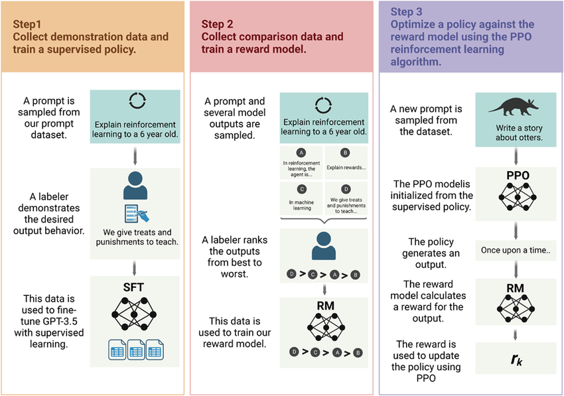

1. Huấn luyện ChatGPT.
   * 1. *Chuyển văn bản thành giọng nói (Text-to-speech- TTS)*
2. Định nghĩa của text-to-speech

Chuyển văn bản thành giọng nói còn được gọi là tổng hợp giọng nói, nhằm mục đích tổng hợp giọng nói rõ ràng và tự nhiên từ văn bản. Công nghệ này có nhiều ứng dụng trong giao tiếp thường ngày và đã là một chủ đề nghiên cứu trong trí tuệ nhân tạo, ngôn ngữ tự nhiên và xử lý giọng nói từ lâu. [26]

1. Quy trình chuyển đổi văn bản thành giọng nói

Thông thường, các mô hình TTS hiện đại dựa trên deep learning bao gồm ba thành phần thiết yếu. Đầu tiên, một mô-đun phân tích văn bản (còn được gọi là frontend) chuyển đổi một chuỗi văn bản thành các đặc trưng ngôn ngữ. Tiếp theo, một mô hình âm học tạo ra các đặc trưng âm học từ những đặc trưng ngôn ngữ đó [27]. Cuối cùng, một vocoder tổng hợp một dạng sóng từ các đặc trưng âm học này.

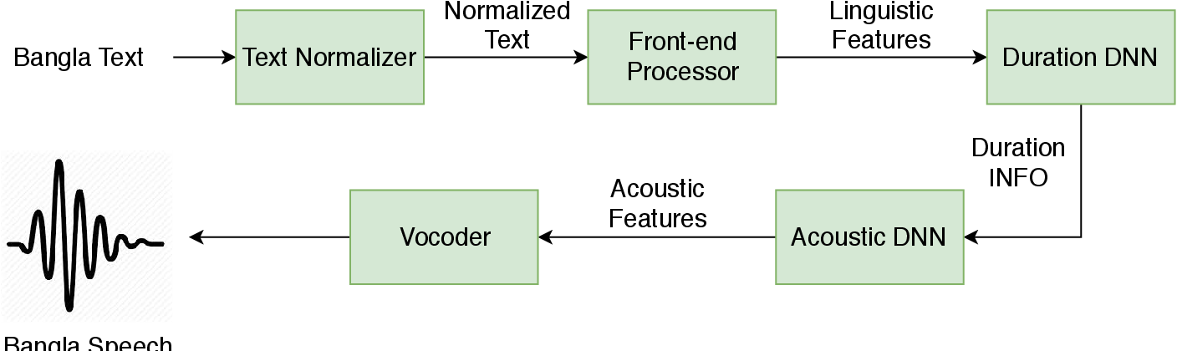

1. Thành phần cơ bản của mô hình TTS.

Mặc dù sơ đồ tổng quát của mô hình TTS có vẻ đơn giản, nhưng mỗi thành phần của nó lại có cấu trúc phức tạp hơn nhiều. Lĩnh vực TTS có nhiều mô hình chuyển văn bản thành giọng nói và vocoder khác nhau, bao gồm Tacotron2, FastSpeech2, Glow-TTS, VITS, HiFi-GAN, MelGAN, và WaveGlow, cùng nhiều mô hình khác. Cần lưu ý rằng nếu các mô hình này chia sẻ cùng một đặc trưng âm học, chẳng hạn như mel-spectrogram, thì trong một số trường hợp, có thể kết hợp mô hình âm học từ một TTS với một vocoder khác.

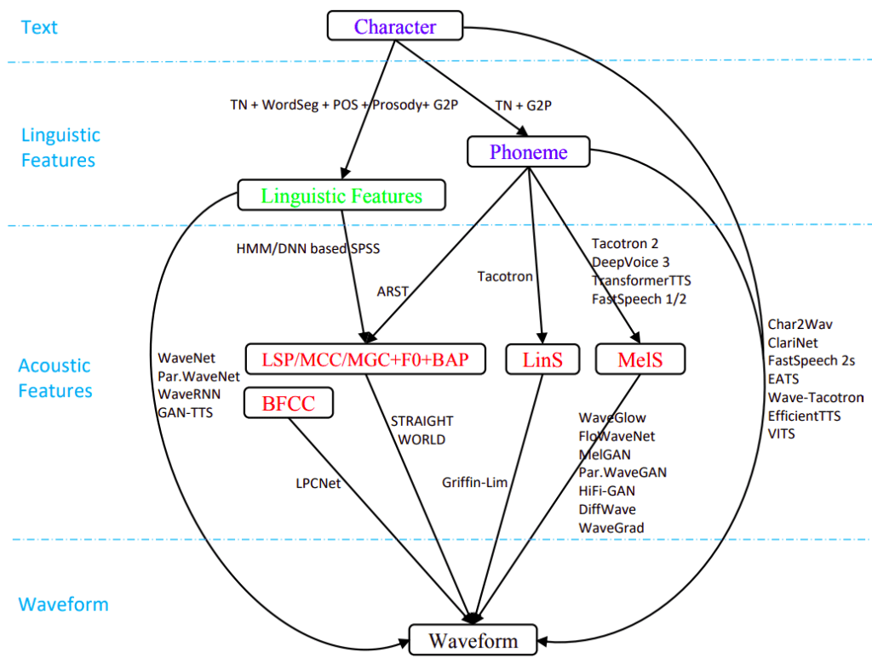

1. Dòng dữ liệu từ văn bản đến sóng âm và các mô hình khác nhau trong khảo sát về các giải pháp TTS.
   1. **Nhận diện**
      1. *Phát hiện đối tượng*
2. Định nghĩa về phát hiện đối tượng (object detection):

Phát hiện đối tượng là một nhiệm vụ trong lĩnh vực thị giác máy tính, với mục tiêu là phát hiện và xác định vị trí các đối tượng quan tâm trong một hình ảnh hoặc video. Nhiệm vụ này bao gồm việc xác định vị trí và ranh giới của các đối tượng trong hình ảnh, đồng thời phân loại các đối tượng vào các danh mục khác nhau. Phát hiện đối tượng đóng vai trò quan trọng trong nhận diện hình ảnh, cùng với phân loại hình ảnh và truy xuất.

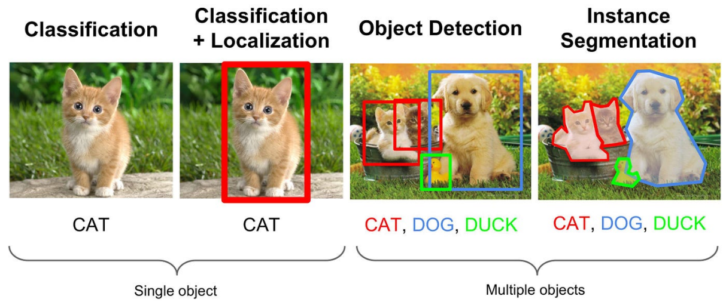

1. Sự khác biệt giữa phân loại đối tượng và phát hiện đối tượng.
2. Các loại phát hiện đối tượng:

Phát hiện đối tượng có thể được chia thành 2 loại:

* *Phương pháp dựa trên machine learning (machine learning):* Các kỹ thuật thị giác máy tính được sử dụng để xem xét các đặc điểm khác nhau của một hình ảnh, chẳng hạn như histogram màu hoặc các đường viền, nhằm xác định các nhóm pixel có thể thuộc về một đối tượng. Những đặc điểm này sau đó được đưa vào một mô hình hồi quy để dự đoán vị trí của đối tượng cùng với nhãn của nó.
* *Phương pháp dựa trên học sâu (deep learning):* Sử dụng mạng nơ-ron tích chập (CNNs) để thực hiện phát hiện đối tượng tự động từ đầu đến cuối, trong đó các đặc điểm không cần được định nghĩa và trích xuất riêng biệt.

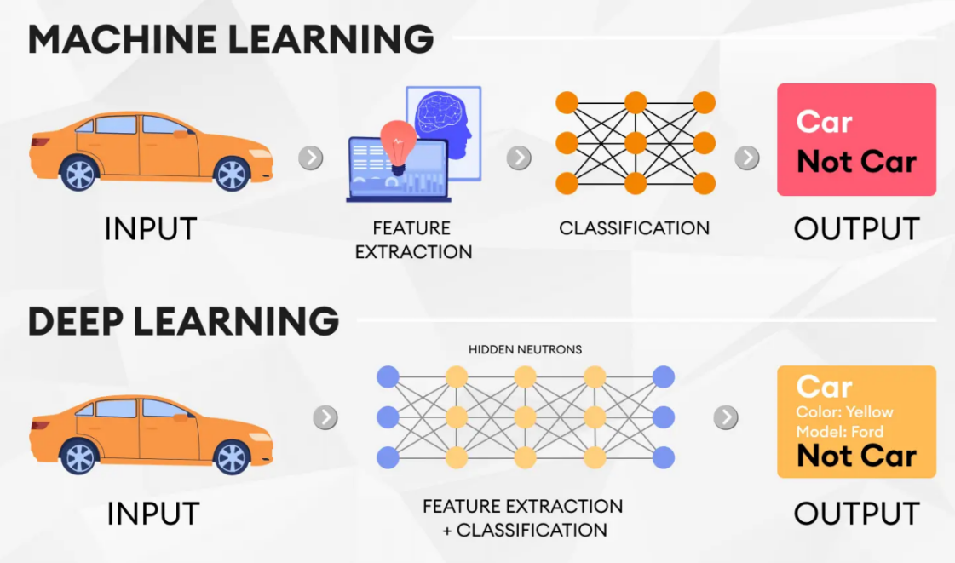

1. Phương pháp machine learning và deep learning trong phát hiện đối tượng.
2. Quy trình phát hiện đối tượng:

Quy trình điển hình cho phát hiện đối tượng bao gồm các bước sau:

* *Đầu vào:* Đầu vào là một hình ảnh hoặc khung video.
* *Tiền xử lý:* Tiền xử lý dữ liệu đầu vào, có thể bao gồm thay đổi kích thước hình ảnh, chuẩn hóa giá trị pixel, hoặc các biến đổi khác để phù hợp với mô hình.
* *Trích xuất đặc trưng:* Sử dụng một mạng CNN đã được huấn luyện trước như một công cụ trích xuất đặc trưng. CNN đặc biệt hiệu quả cho các nhiệm vụ liên quan đến hình ảnh. Mạng được áp dụng vào hình ảnh đầu vào, và khi tiến qua các lớp, nó sẽ trích xuất các đặc trưng phân cấp từ hình ảnh.
* *Đề xuất khu vực (tùy chọn):* Đôi khi, một mạng đề xuất khu vực (RPN) được sử dụng để tạo ra các đề xuất bounding box tiềm năng. Những đề xuất này gợi ý các vùng của hình ảnh mà đối tượng có thể được xác định.
* *Xác định vị trí và phân loại:* Các đặc trưng đã được trích xuất sau đó được sử dụng cho cả xác định vị trí đối tượng và phân loại. Điều này thường được thực hiện thông qua các lớp bổ sung trong mạng nơ-ron. Mạng dự đoán tọa độ bounding box (xác định vị trí) và gán nhãn lớp (phân loại) cho mỗi bounding box.
* *Lọc tối đa không (Non-Maximum Suppression):* Để loại bỏ các bounding box trùng lặp hoặc chồng chéo và cải thiện độ chính xác, thường áp dụng thuật toán lọc tối đa không. Thuật toán này giữ lại bounding box có điểm số tin cậy cao nhất trong số các bounding box chồng chéo và loại bỏ những box còn lại.
* *Đầu ra:* Đầu ra cuối cùng bao gồm các bounding box xung quanh các đối tượng đã phát hiện cùng với nhãn lớp và điểm số tin cậy tương ứng.
* *Hậu xử lý:* Tùy chọn, các bước hậu xử lý có thể được áp dụng, chẳng hạn như lọc các dự đoán có độ tin cậy thấp hoặc thực hiện tinh chỉnh bổ sung cho các bounding box.

Các kiến trúc phổ biến cho phát hiện đối tượng bao gồm Faster R-CNN (Region-based Convolutional Neural Network), SSD (Single Shot Multibox Detector), và YOLO (You Only Look Once).

1. Thách thức trong theo dõi đối tượng:

*Tình huống đông đúc hoặc lộn xộn:* Quá nhiều đối tượng trong hình ảnh tạo ra một môi trường rất đông đúc. Điều này gây ra nhiều thách thức cho mô hình phát hiện đối tượng, chẳng hạn như việc che khuất có thể lớn, các đối tượng có thể nhỏ, và tỷ lệ có thể không đồng nhất.

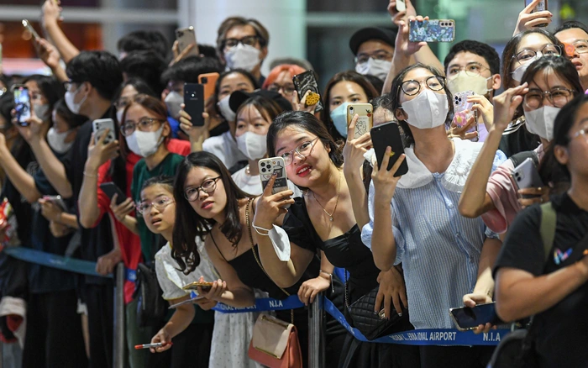

1. Một nhóm đông người đứng chờ thần tượng.

*Nhận diện các biến thể trong cùng một lớp:* Một thách thức lớn khác trong phát hiện đối tượng là việc phát hiện chính xác các đối tượng thuộc cùng một lớp, vì chúng có đa dạng chủng loại khác nhau. Ví dụ, như trong hình bên dưới, có 5 giống mèo khác nhau, và tất cả đều có kích thước, màu sắc, độ dài lông, tai, v.v. khác nhau, nên việc phát hiện những đối tượng thuộc cùng một lớp này có thể rất khó khăn.

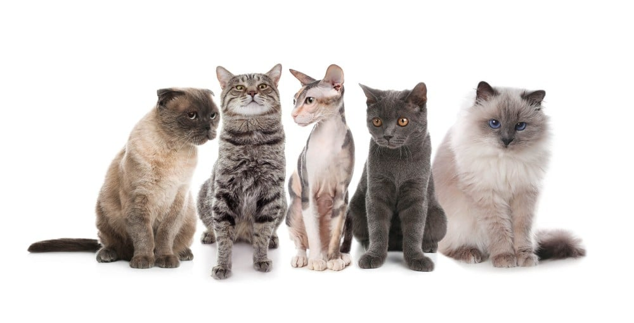

1. Nhiều giống loài khác nhau của mèo trong cùng một bức ảnh.

*Mất cân bằng các lớp:* Đây là một thách thức ảnh hưởng đến hầu hết các mô hình, dù là hình ảnh, văn bản hay chuỗi thời gian; cụ thể hơn, trong miền hình ảnh, phân loại hình ảnh gặp rất nhiều khó khăn, và phát hiện đối tượng cũng không ngoại lệ. Chúng ta gọi đây là sự mất cân bằng giữa lớp đối tượng chính và lớp nền trong phát hiện đối tượng. Để hiểu cách mà mất cân bằng lớp có thể gây ra vấn đề trong phát hiện đối tượng, hãy xem xét một hình ảnh chứa rất ít đối tượng chính. Phần còn lại của hình ảnh được lấp đầy bởi nền. Kết quả là, mô hình sẽ xem xét nhiều vùng trong hình ảnh (tập dữ liệu) mà hầu hết các vùng này sẽ được coi là âm tính (negative). Chính vì những vùng negative này, mô hình không học được thông tin thực tế và có thể làm cản trở toàn bộ quá trình huấn luyện của mô hình, khiến cho việc huấn luyện trở nên mất thời gian hơn.

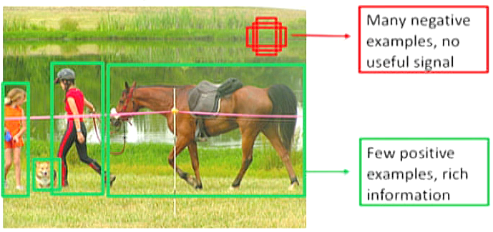

1. Rất nhiều các vùng ảnh Negative và chỉ có một số ít vùng ảnh Positive.

*Sự che khuất:* Nói một cách đơn giản, sự che khuất trong một hình ảnh xảy ra khi một đối tượng che mất đi một phần của đối tượng khác. Các khu vực bị che khuất phụ thuộc vào vị trí của máy ảnh so với cảnh. Ví dụ, trong Hình 3.22, người chụp ảnh (đối tượng tiền cảnh) che đi một phần của tòa nhà (background).

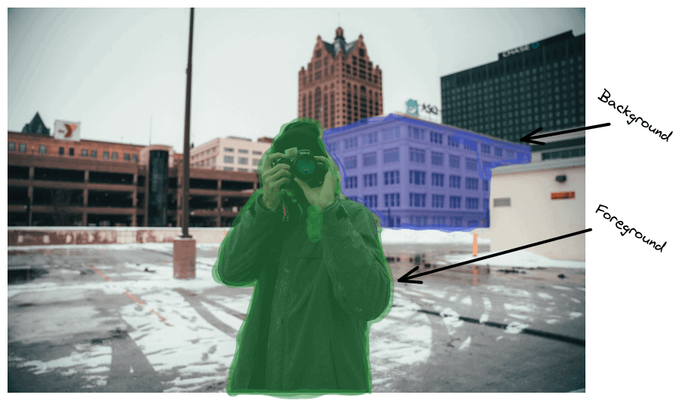

1. Người chụp ảnh che đi một phần của tòa nhà.

Nhiều thách thức khác cũng liên quan đến việc phát hiện đối tượng như sự biến dạng, thay đổi góc nhìn, điều kiện chiếu sáng và tốc độ cần thiết cho việc phát hiện theo thời gian thực (thường được yêu cầu trong nhiều ứng dụng công nghiệp).

* + 1. *Theo dõi đối tượng*

a) Định nghĩa của theo dõi đối tượng

Theo dõi đối tượng là quá trình tự động nhận diện và theo dõi các đối tượng trong một video. Khi một video được đưa vào, hệ thống theo dõi đối tượng sẽ nhận diện và nhận biết các đối tượng cần được quan tâm trong khung hình đầu tiên. Sau đó, ở các khung hình tiếp theo, hệ thống sẽ nhận diện và theo dõi các đối tượng này khi chúng di chuyển. Mục tiêu là duy trì danh tính của các đối tượng và theo dõi chính xác chúng suốt tiến trình của video.

Ứng dụng của theo dõi đối tượng rất rộng, từ giám sát an ninh, nhận diện và theo dõi phương tiện, theo dõi đối tượng trong thể thao, đến tạo hiệu ứng đặc biệt trong phim ảnh.

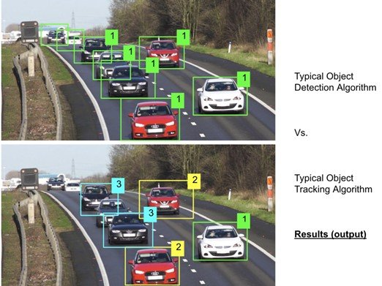

1. So sánh giữa Phát hiện đối tượng và Theo dõi đối tượng.

Để phân biệt giữa phát hiện đối tượng và theo dõi đối tượng, có thể hiểu đơn giản như sau:

* *Phát hiện đối tượng* tập trung vào việc phát hiện và xác định vị trí của các đối tượng trong một khung hình.
* *Theo dõi đối tượng* tập trung vào việc theo dõi chuyển động của một đối tượng qua các khung hình liên tiếp nhau.

b) Các loại theo dõi đối tượng  
 Theo dõi đối tượng bao gồm hai phương pháp chính:

* *Theo dõi đối tượng đơn (Single Object Tracking - SOT):* Tập trung vào việc theo dõi một đối tượng duy nhất trong suốt toàn bộ video. Do đó, để biết đối tượng nào cần được theo dõi, việc cung cấp một hộp giới hạn ban đầu là bắt buộc.
* *Theo dõi đa đối tượng (Multiple Object Tracking - MOT):* Hướng đến các ứng dụng có khả năng mở rộng hơn. Vấn đề này cố gắng phát hiện và theo dõi đồng thời tất cả các đối tượng trong tầm nhìn, bao gồm cả các đối tượng mới xuất hiện trong video. Vì lý do này, MOT thường là vấn đề khó khăn hơn SOT và thu hút sự quan tâm lớn từ các nhà nghiên cứu.

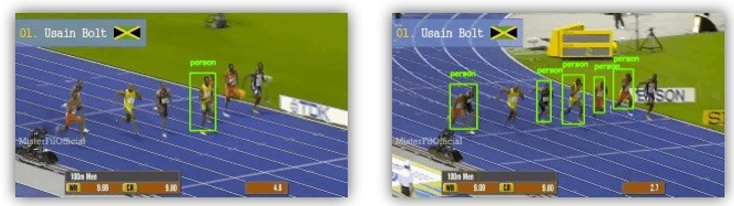

1. Theo dõi một đối tượng duy nhất (bên trái) và theo dõi nhiều đối tượng trong video.

Ngoài ra, việc theo dõi đối tượng có thể được phân loại thành 2 loại:

* *Theo dõi đối tượng dựa trên việc phát hiện (Detection-based Tracking):* Tập trung vào quan hệ giữa việc phát hiện đối tượng và theo dõi đối tượng, do đó phụ thuộc nhiều vào kết quả của quá trình phát hiện đối tượng để theo dõi các đối tượng đó qua từng khung hình.
* *Theo dõi đối tượng không dựa trên việc phát hiện (Detection-free Tracking):* Xem video như một loại dữ liệu tuần tự, do đó, áp dụng các phương pháp dành riêng cho chuỗi dữ liệu như RNN, LSTM, v.v

c) Những thách thức trong theo dõi đối tượng  
 Đối với theo dõi đối tượng đa mục tiêu (MOT):

* *Phát hiện tất cả các đối tượng:* Đây là vấn đề đáng lo ngại nhất trong phát hiện đối tượng. Đối với theo dõi đối tượng, đặc biệt là theo dõi dựa trên phát hiện, việc đảm bảo phát hiện được tất cả các đối tượng là cực kỳ quan trọng.

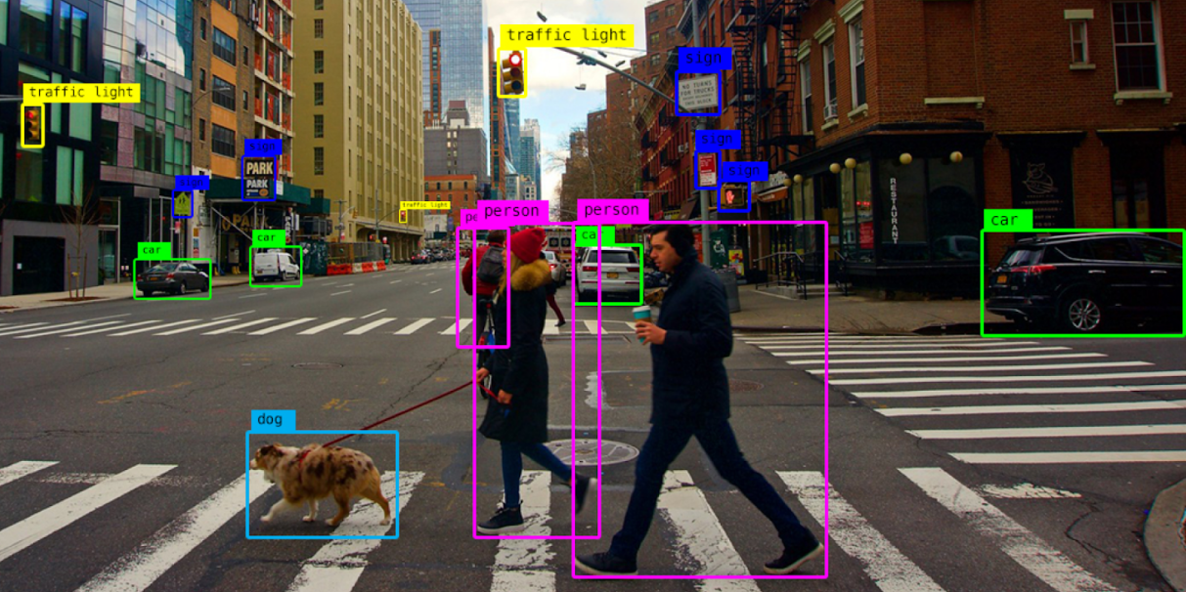

1. Đảm bảo tất cả các đối tượng trong hình ảnh được phát hiện.

* *Che khuất một phần hoặc toàn bộ đối tượng:* Khi một ID được gán cho một đối tượng, ID đó cần phải nhất quán trong suốt video. Tuy nhiên, khi một đối tượng bị che khuất, chỉ dựa vào phát hiện đối tượng sẽ không đủ để giải quyết vấn đề này.
* *Đối tượng rời khỏi khung hình và sau đó xuất hiện lại:* Tương tự như vấn đề trước, đây là vấn đề liên quan đến việc thay đổi ID. Cần phải giải quyết vấn đề nhận dạng lại đối tượng, ngay cả khi đối tượng bị che khuất hoặc biến mất, để giảm số lượng thay đổi ID xuống mức thấp nhất có thể. Ngoài ra còn có hiện tượng gán lại ID của một đối tượng cũ cho một đối tượng mới.
* *Các đối tượng có quỹ đạo giao nhau hoặc chồng chéo:* Thực tế là các đối tượng có quỹ đạo giao nhau cũng có thể dẫn đến hậu quả là gán sai ID cho các đối tượng. Đây cũng là vấn đề cần chú ý khi làm việc với theo dõi đối tượng đa mục tiêu.

Đối với theo dõi đối tượng theo thời gian thực: Theo dõi đối tượng theo thời gian thực liên quan đến tốc độ xử lý. Định nghĩa chính xác về “thời gian thực” vẫn còn khó khăn. Để đạt được xử lý theo thời gian thực, phương pháp cần phải tạo ra kết quả nhanh hơn hoặc ít nhất là cùng tốc độ với đầu vào. Hiện nay, các nghiên cứu đang được tiến hành không chỉ để đạt được thời gian thực mà còn đảm bảo độ chính xác trong theo dõi đối tượng.

Ngoài ra, theo dõi đối tượng có thể được phân loại thành:

* *Theo dõi dựa trên phát hiện (Detection-based Tracking):* Tập trung vào mối liên kết chặt chẽ giữa phát hiện và theo dõi đối tượng, do đó dựa vào kết quả của việc phát hiện để theo dõi các đối tượng qua các khung hình.
* *Theo dõi không dựa trên phát hiện (Detection Free Tracking):* Xem video như một loại dữ liệu tuần tự, từ đó áp dụng các phương pháp dành riêng cho “chuỗi” như RNN, LSTM, v.v.

1. Nguyên lý của theo dõi đối tượng

Hầu hết các thuật toán theo dõi đối tượng đa mục tiêu bao gồm một tập hợp các bước cơ bản, giữ nguyên khi các thuật toán khác nhau. Phần lớn các thuật toán theo dõi đa mục tiêu được gọi là "theo dõi đa mục tiêu" đều chia sẻ các giai đoạn sau:

* *Chỉ định hoặc Phát hiện*: Các đối tượng quan tâm được lưu ý và làm nổi bật trong giai đoạn chỉ định. Thuật toán phân tích các khung hình đầu vào để nhận diện các đối tượng thuộc các lớp mục tiêu. Các hộp giới hạn được sử dụng để thực hiện các phát hiện như một phần của thuật toán.
* *Chuyển động:* Các thuật toán trích xuất đặc trưng phân tích các phát hiện để trích xuất các đặc trưng về hình dáng và tương tác. Trong hầu hết các trường hợp, một bộ dự đoán chuyển động được sử dụng để dự đoán vị trí tiếp theo của từng đối tượng được theo dõi.
* *Nhớ lại (Recall):* Các dự đoán về đặc trưng được sử dụng để tính toán điểm tương đồng giữa các cặp phát hiện. Những điểm số này sau đó được sử dụng để liên kết các phát hiện thuộc cùng một đối tượng. Các ID được gán cho các phát hiện tương tự, và các ID khác nhau được áp dụng cho các phát hiện không 4thuộc cặp.

Một số mô hình theo dõi đối tượng được tạo ra bằng cách sử dụng các bước này tách biệt nhau, trong khi những mô hình khác kết hợp và sử dụng các bước này cùng nhau. Sự khác biệt trong quá trình xử lý thuật toán tạo ra những mô hình riêng biệt, trong đó một số mô hình chính xác hơn các mô hình khác. Dưới đây là ví dụ về các thuật toán theo dõi đối tượng dựa trên Kalman:

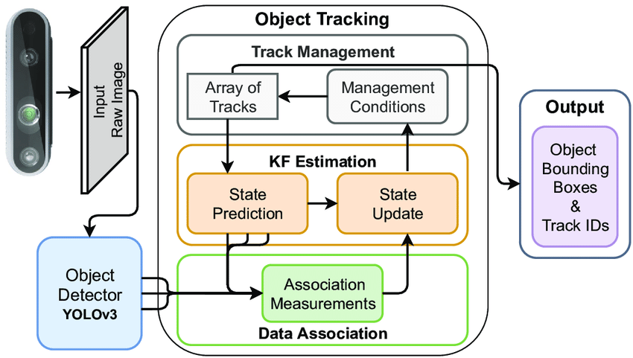

1. Tổng quan về thuật toán theo dõi đối tượng dựa trên bộ lọc Kalman.
   * 1. *Nhận diện khuôn mặt*
2. Định nghĩa của nhận diện khuôn mặt

Nhận diện khuôn mặt là một hệ thống nhận dạng cá nhân bằng cách phân tích các đặc điểm sinh học trên khuôn mặt. Hệ thống nhận diện khuôn mặt như một hình thức nhận diện danh tính (ID) đã được cung cấp cho người tiêu dùng ngoài các thiết bị điện thoại, bao gồm tại các điểm làm thủ tục tại sân bay, sân vận động thể thao và các buổi hòa nhạc. Ngoài ra, hệ thống này không cần sự can thiệp của con người để hoạt động, điều này cho phép nhận dạng người chỉ từ các hình ảnh thu được từ camera [13].

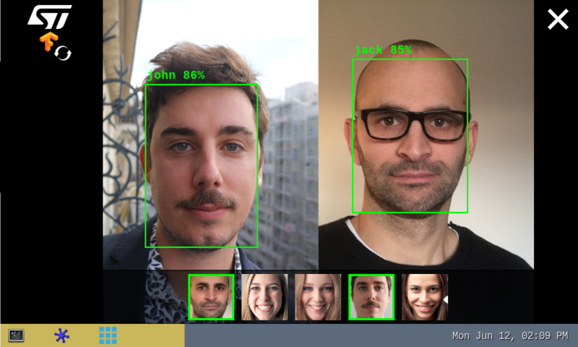

1. Nhận diện khuôn mặt và xác định danh tính của người.
2. Quy trình nhận diện khuôn mặt

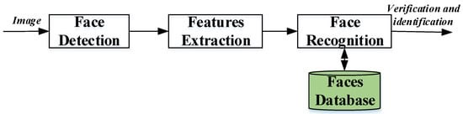

1. Cấu trúc hệ thống nhận diện khuôn mặt [14, 15]

Có ba bước cơ bản để phát triển một hệ thống nhận diện khuôn mặt mạnh mẽ: phát hiện khuôn mặt, trích xuất đặc trưng và nhận diện khuôn mặt.

* *Phát hiện khuôn mặt:* Hệ thống nhận diện khuôn mặt bắt đầu bằng việc định vị khuôn mặt người trong một hình ảnh cụ thể. Mục đích của bước này là xác định xem hình ảnh đầu vào có chứa khuôn mặt người hay không. Sự thay đổi về ánh sáng và biểu cảm khuôn mặt có thể gây cản trở cho việc phát hiện khuôn mặt chính xác. Để hỗ trợ thiết kế hệ thống nhận diện khuôn mặt và làm cho nó mạnh mẽ hơn, các bước tiền xử lý được thực hiện [13].
* *Trích xuất đặc trưng:* Chức năng chính của bước này là trích xuất các đặc trưng của các hình ảnh khuôn mặt đã được phát hiện trong bước phát hiện. Bước này đại diện cho khuôn mặt bằng một tập hợp các vector đặc trưng gọi là “chữ ký” mô tả các đặc điểm nổi bật của khuôn mặt như miệng, mũi, và mắt cùng với sự phân bố hình học của chúng. Mỗi khuôn mặt được đặc trưng bởi cấu trúc, kích thước và hình dạng của nó, cho phép nhận dạng [13].
* *Nhận diện khuôn mặt:* Bước này sử dụng các đặc trưng được trích xuất từ nền trong bước trích xuất đặc trưng và so sánh chúng với các khuôn mặt đã biết được lưu trữ trong một cơ sở dữ liệu cụ thể. Có hai ứng dụng chính của nhận diện khuôn mặt: nhận dạng (identification) và xác minh (verification). Trong bước nhận dạng, khuôn mặt thử nghiệm được so sánh với một tập hợp khuôn mặt để tìm ra kết quả khớp có khả năng cao nhất. Trong bước xác minh, khuôn mặt thử nghiệm được so sánh với khuôn mặt đã biết trong cơ sở dữ liệu để đưa ra quyết định chấp nhận hay từ chối [13].
  1. **Mục tiêu trong sử dụng AI**

Gần đây, AI tạo sinh (Generative AI) đã trở thành một lĩnh vực trọng tâm trong nhiều ngành khác nhau. Công nghệ này có khả năng tạo ra dữ liệu mới như hình ảnh, văn bản, âm nhạc, hoặc thậm chí video, mở ra nhiều khả năng thú vị cho các nhà nghiên cứu và người sáng tạo. nhóm mong muốn ứng dụng công nghệ này thông qua mô hình chuyển văn bản thành hình ảnh trong dự án của mình nhằm giúp trẻ em phát triển khả năng sáng tạo và ngôn ngữ, v.v.

a) Định nghĩa về Generative AI   
 Các thuật toán Generative AI là các loại mô hình machine learning được sử dụng để tạo ra các mẫu dữ liệu mới tương tự với các ví dụ mà nó đã được huấn luyện. Các thuật toán này đã được sử dụng để tạo ra nhiều loại phương tiện khác nhau như văn bản, hình ảnh, video, mô hình 3D và âm nhạc, và đã tìm thấy ứng dụng trong nghệ thuật, hình ảnh, kỹ thuật và mô hình hóa [17].

b) Định nghĩa về chuyển văn bản thành hình ảnh (text-to-image)  
 Chuyển văn bản thành hình ảnh là một hệ thống hiểu mối quan hệ giữa thị giác và ngôn ngữ, có khả năng tạo ra các hình ảnh phản ánh ý nghĩa của văn bản [18].



1. Hình mẫu từ AI chuyển văn bản thành hình ảnh của Google. Ảnh: Google (collage by The Verge).

c) Quy trình cơ bản của chuyển văn bản thành hình ảnh

Để hiểu cách hoạt động của chuyển văn bản thành hình ảnh, trước tiên chúng ta cần hiểu bốn thành phần chính cần thiết: GAN nguyên bản (không điều kiện) [19], nhận đầu vào là nhiễu để tạo ra hình ảnh; cGAN (GAN có điều kiện) [20], cho phép điều kiện hóa hình ảnh tạo ra dựa trên một nhãn; các bộ mã hóa văn bản để tạo ra nhúng của mô tả văn bản nhằm điều kiện hóa; và các tập dữ liệu thường được sử dụng bởi cộng đồng T2I [18].

*GAN (Generative adversarial networks)*: GAN nguyên bản gồm hai mạng nơ-ron: một bộ phận tạo sinh (generator) với đầu vào là nhiễu được lấy mẫu từ phân phối nhiễu ban đầu, và một bộ phận phân biệt (discriminator), nơi các hình ảnh thật và hình ảnh được tạo ra được so sánh để tính toán sai số. Quá trình huấn luyện được mô hình hóa dưới dạng trò chơi hai người, trong đó bộ phận phân biệt được huấn luyện để phân biệt giữa hình ảnh thật và hình ảnh tạo ra, trong khi bộ phận tạo sinh được huấn luyện để nắm bắt phân phối dữ liệu thật và tạo ra hình ảnh để đánh lừa bộ phận phân biệt.

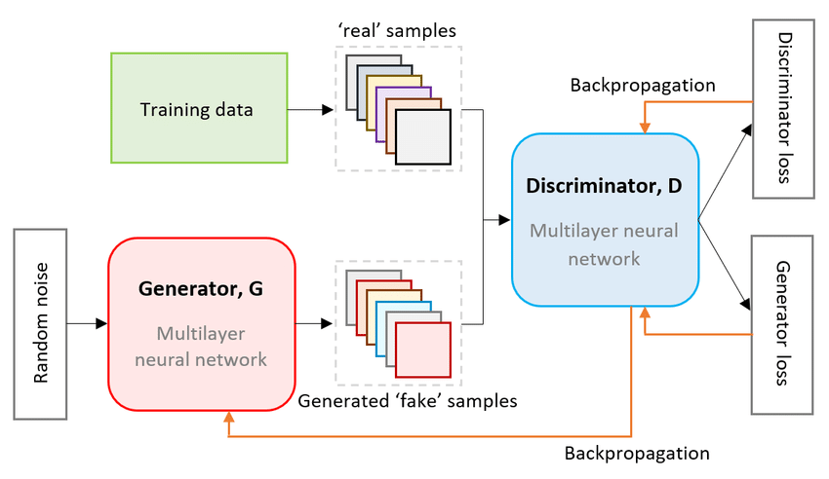

1. Minh họa kiến trúc GAN.

Cuối cùng, chúng ta sử dụng mạng sinh (generator) để tạo ra hình ảnh từ nhiễu ngẫu nhiên. Tuy nhiên, nhược điểm của GAN là chúng ta không thể kiểm soát hình ảnh tạo ra thuộc lớp nào, vì chúng được tạo hoàn toàn ngẫu nhiên.

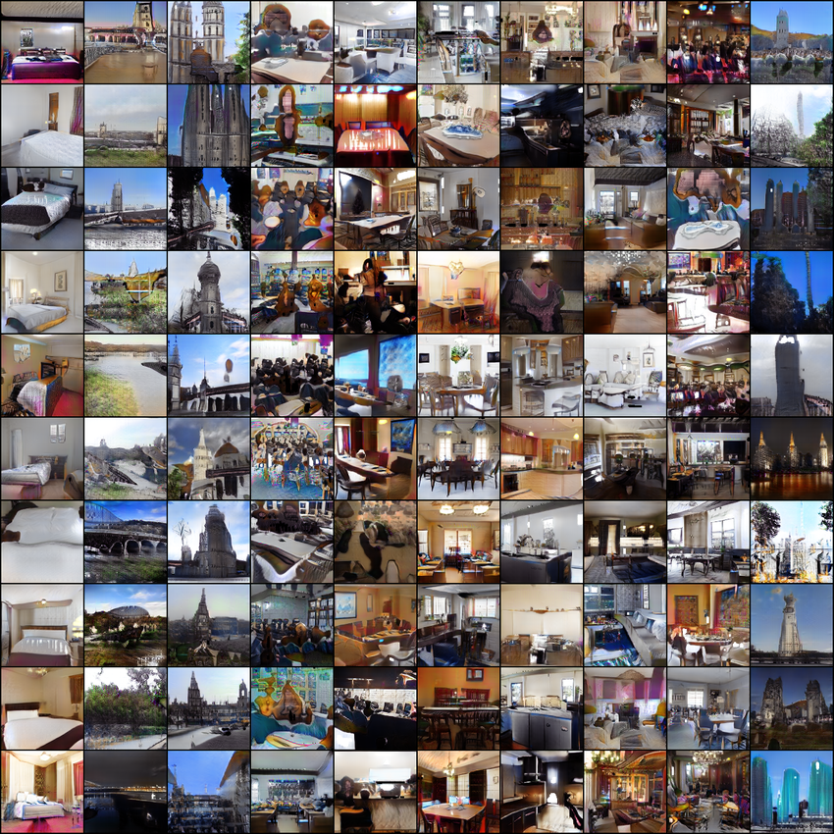

1. Hình ảnh được tạo ra bởi DCGAN (một biến thể của GAN).

*cGAN (Conditional GAN)*: Mặc dù việc tạo ra các mẫu mới, chân thực là thú vị, nhưng việc kiểm soát quá trình tạo ảnh có giá trị thực tiễn cao hơn. Vì vậy, cGAN đã được tạo ra để giải quyết vấn đề này bằng cách tích hợp một biến điều kiện (ví dụ: nhãn lớp) vào generator và discriminator để xác định lớp nào sẽ được tạo ra [18].

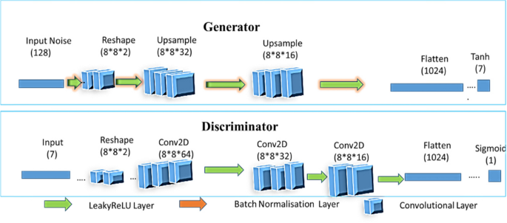

1. Kiến trúc cGAN với biến điều kiện để xác định lớp nào trong tập dữ liệu MNIST sẽ được tạo.

*Mã hóa văn bản*: Trong các mô hình chuyển văn bản thành hình ảnh, mã hóa văn bản liên quan đến việc chuyển đổi các mô tả văn bản thành các biểu diễn số mà mạng nơ-ron có thể hiểu được. Các biểu diễn này nắm bắt thông tin ngữ nghĩa về văn bản và được sử dụng làm đầu vào để tạo ra các hình ảnh tương ứng. Nhiều kỹ thuật có thể được sử dụng cho mã hóa văn bản, bao gồm các phương pháp như nhúng từ (word embeddings, ví dụ: Word2Vec, GloVe), nhúng ký tự (character-level embeddings), RNNs, CNNs và các mô hình dựa trên Transformer (ví dụ: BERT). Lựa chọn phương pháp mã hóa văn bản phụ thuộc vào các yếu tố như độ phức tạp của dữ liệu văn bản và yêu cầu cụ thể của mô hình chuyển văn bản thành hình ảnh [18].

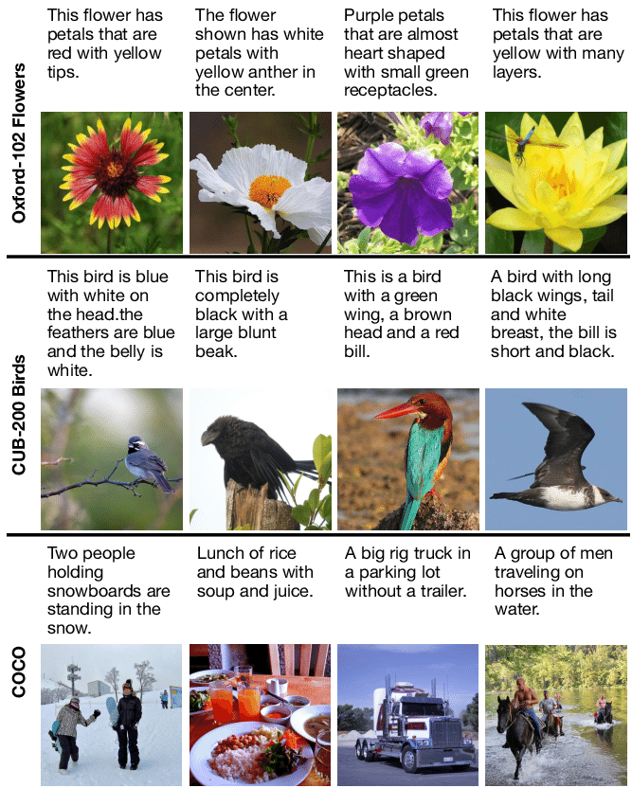

1. Ví dụ về hình ảnh và các chú thích tương ứng của các tập dữ liệu chuyển văn bản thành hình ảnh phổ biến.

*Dữ liệu thường được sử dụng*: Các tập dữ liệu phổ biến bao gồm Oxford-120 Flowers, CUB-200 Birds và COCO. Oxford-102 Flowers và CUB-200 Birds là các tập dữ liệu nhỏ hơn với khoảng 10.000 hình ảnh mỗi tập, tập trung vào các hình ảnh của đối tượng đơn lẻ, mỗi hình ảnh có mười chú thích đi kèm. Ngược lại, COCO chứa khoảng 123.000 hình ảnh, mỗi hình có năm chú thích do con người tạo ra, thường có các cảnh phức tạp với nhiều đối tượng tương tác. Các phương pháp chuyển văn bản thành hình ảnh gặp nhiều khó khăn hơn với COCO do tính phức tạp của nó so với các tập dữ liệu khác [18].

d) Stable Diffusion

Stable Diffusion là một mô hình khuếch tán tiềm ẩn (latent diffusion model) tạo ra hình ảnh AI từ văn bản. Thay vì hoạt động trong không gian hình ảnh có độ phân giải cao, nó nén hình ảnh vào không gian tiềm ẩn. Điều này giảm đáng kể yêu cầu xử lý, cho phép mô hình hoạt động trên máy tính để bàn hoặc laptop được trang bị GPU.

Stable Diffusion khác với nhiều mô hình tạo hình ảnh khác vì nó sử dụng một phương pháp gọi là khuếch tán (diffusion). Các mô hình khuếch tán bắt đầu bằng cách thêm nhiễu Gaussian vào hình ảnh để mã hóa nó. Sau đó, chúng sử dụng bộ dự đoán nhiễu và quá trình khuếch tán ngược để tái tạo lại hình ảnh. Điểm đặc biệt của Stable Diffusion là nó không làm việc trực tiếp với các pixels của hình ảnh, mà sử dụng một phiên bản đơn giản hơn, nhỏ hơn gọi là không gian tiềm ẩn (hay latent space).

Một hình ảnh màu điển hình với độ phân giải 512x512 có 786.432 giá trị. Stable Diffusion giảm con số này xuống còn 16.384 giá trị, làm cho dữ liệu nhỏ hơn 48 lần. Điều này giảm yêu cầu xử lý, cho phép mô hình chạy trên máy tính để bàn với GPU NVIDIA có 8GB RAM. Điều này hoạt động tốt vì hình ảnh tự nhiên có các mẫu lặp lại thay vì ngẫu nhiên. Để thêm các chi tiết tinh vi như mắt, Stable Diffusion sử dụng các tệp autoencoder biến phân (VAE) trong quá trình giải mã.

Chương 4. **THIẾT KẾ VÀ XÂY DỰNG MÔ HÌNH**

1. **Phát triển hình dáng**

Để tạo ra phần cứng của robot như đã trình bày trước đó với khả năng di chuyển và sức bền phù hợp, có một số bước cần được thực hiện như sau

* 1. **Phát triển hình dáng**
     1. *Tổng quan ngoại hình*

Bước đầu tiên trong việc tạo ra một robot thú cưng là quyết định về ngoại hình của nó. Ở đây, nhóm lấy cảm hứng từ robot tự cân bằng Robonyx trên kênh Youtube của một bạn trẻ đam mê khoa học và một robot thú cưng có tên Loona đã có mặt trên thị trường. Robot Loona có một số ưu điểm đặc biệt trong thiết kế của nó:

* Có hình dáng rất giống một thú cưng với tai có thể cử động.
* Kích thước nhỏ gọn.
* Màu sắc chủ đạo là trắng đen, tạo cảm giác thân thiện và tươi mới.

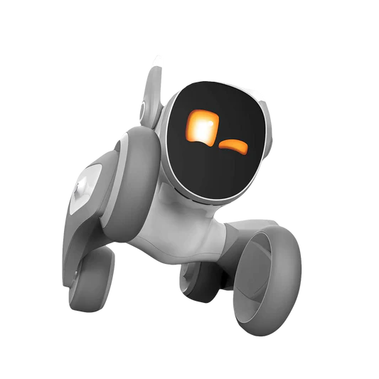

1. Robot thú cưng Loona.

Tuy nhiên, nhóm không kỳ vọng robot của mình sẽ nhỏ gọn như Loona. Nhóm trang bị cho robot một Raspberry Pi 4, điều này sẽ ảnh hưởng đáng kể đến thiết kế do kích thước và mức tiêu thụ năng lượng của module này. Sau đó, nhóm nghĩ đến thiết kế của robot Robonyx, với 2 bánh xe cao su bự ở hai bên và thân hình dạng khối lập phương, có thể hoạt động như một thùng chứa. Vì thân hình chữ nhật, thiết kế này dự kiến sẽ rất thực tế cho robot của nhóm, bởi nhóm có thể dễ dàng sắp xếp các linh kiện trong một thùng chứa có hình dạng chữ nhật.

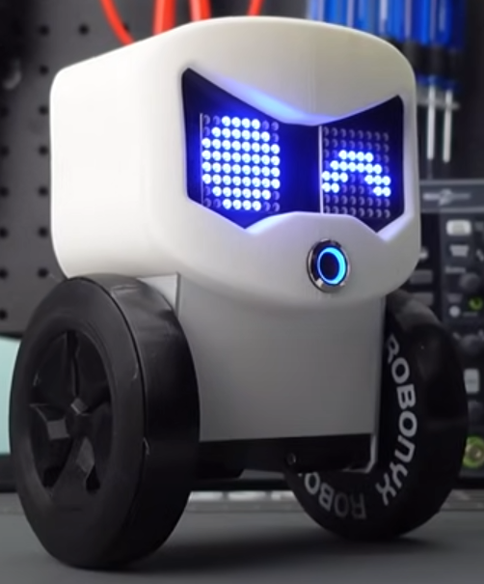

1. Robot tự cân bằng Robonyx.

Cuối cùng, để robot được sống động hơi, nhóm quyết định tạo ra một phần đầu phẳng mà người dùng có thể xoa, giống như cách mà chúng ta hay xoa đầu của một bé mèo.

* + 1. *Thiết kế phần thân trên robot*

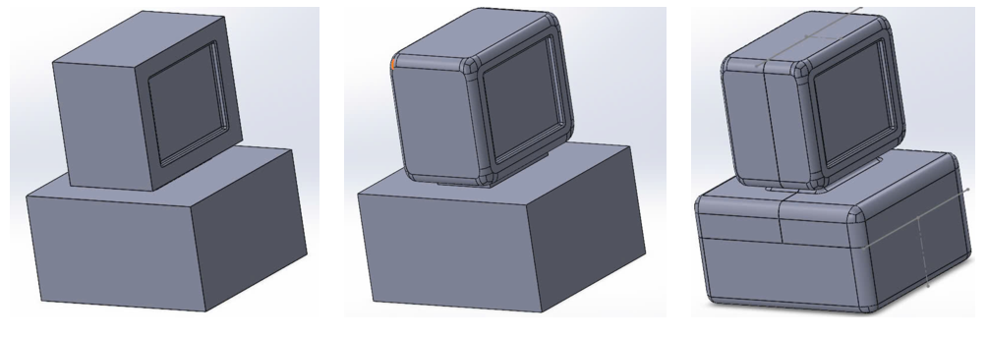

1. Thiết kế hình dáng robot.

Hình 4.3 minh họa các bước thiết kế robot này. nhóm bắt đầu với một hình dạng tổng thể là sự kết hợp của các khối vuông, sau đó tiến hành quá trình bo góc để tạo ra các đường cong phù hợp với bán kính khác nhau. Cuối cùng, nhóm chia cơ thể theo phương thẳng đứng, phần dưới chủ yếu được sử dụng làm thùng chứa các linh kiện nguồn, còn phần trên dùng để lắp đặt các linh kiện phục vụ việc thể hiện cảm xúc.

* + 1. *Thiết kế phần chân robot*

Các chi bên của robot là một thách thức lớn, vì cần phải xem xét việc bố trí các linh kiện bên trong sao cho phù hợp và đầy đủ nhất cùng với động cơ DC. Tuy nhiên, kích thước của chân cần phải cân đối với thân robot, đồng thời vẫn phải giữ cho robot duy trì được kích thước nhỏ gọn.

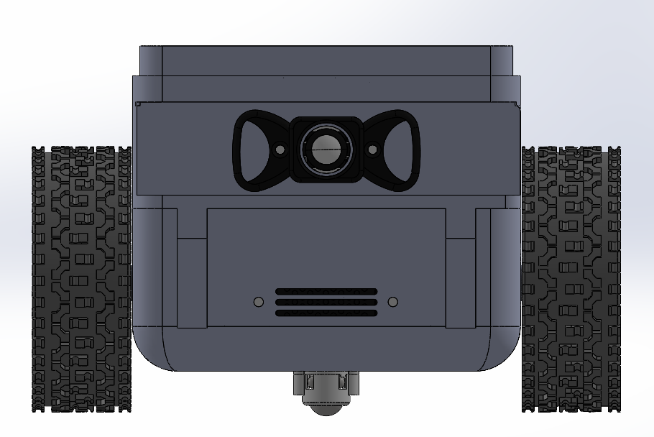

1. Thiết kế chân robot.
   * 1. *Thiết kế phần tai robot*

Mặc dù tai của robot này có thể được coi là các linh kiện nhỏ, nhưng hình dạng của chúng lại khá khó để quyết định. nhóm muốn tai có một độ cong thanh thoát và kích thước phù hợp. Đầu tiên, nhóm tạo ra một tấm cong làm hình dạng tổng thể của tai. Sau đó, với việc phải lắp đặt cảm biến microphone và đèn LED vào trong tai, nhóm cần một độ dày nhất định, nhưng độ dày này cần giảm dần về phía các cạnh. Sau đó, nhóm làm mượt hình dáng tai bằng cách bo góc. Cuối cùng, sự khác biệt màu sắc giữa phần trên và phần dưới của tai tạo nên một vẻ đẹp hấp dẫn.

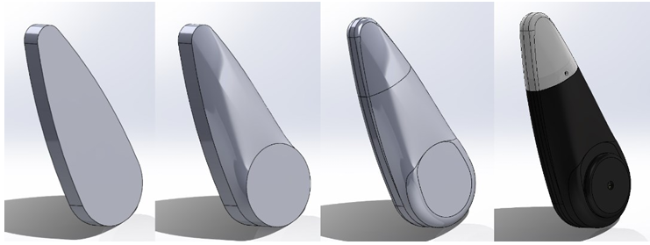

1. Thiết kế tai robot.

**4.1.2 Sắp xếp các linh kiện**

Đối với một cấu hình nhỏ gọn như vậy, nhóm cần sắp xếp các linh kiện và dây điện một cách hợp lý. Các linh kiện phải được đặt sao cho vừa tiết kiệm không gian và cũng đồng thời đảm bảo khoảng cách tối thiểu giữa chúng.

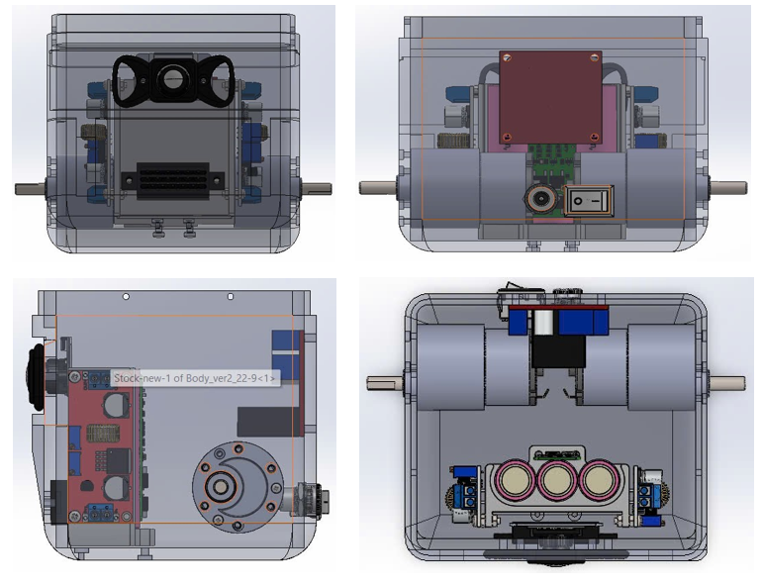

1. Sắp xếp linh kiện cho robot, thứ tự của ảnh lần lượt là mặt trước, mặt sau, mặt bên và mặt trên của phần thân robot.

**4.1.3 Phân tích Độ Bền**

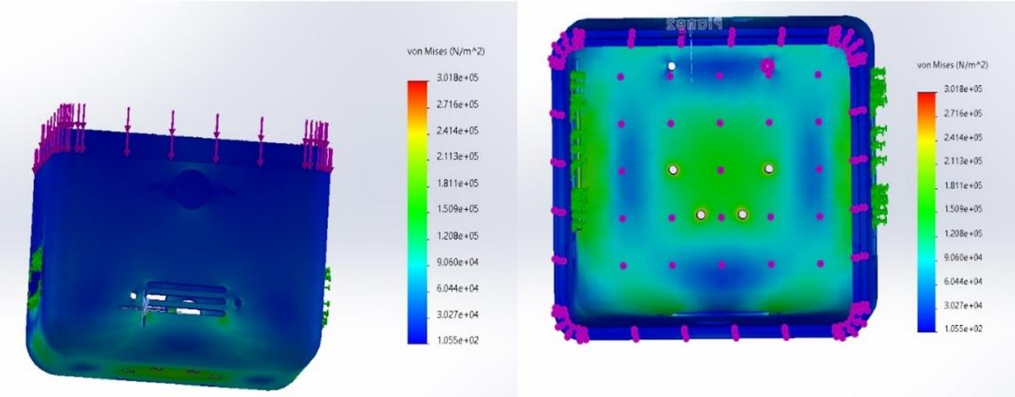

1. Phân tích độ ổn định kết cấu của phần thân dưới.

Thân robot cần chịu được trọng lượng của toàn bộ phần đầu cùng các linh kiện bên trong. Với tải trọng ước tính khoảng 20N tác động lên thân, kết quả phân tích cho thấy: mặc dù vùng đáy chịu phân phối lực lớn hơn đáng kể so với thành bên, nhưng kết cấu vẫn đảm bảo khả năng chịu lực mà không xuất hiện biến dạng rõ rệt.

**4.1.4 Tính toán động cơ DC**

Việc tính toán yêu cầu của động cơ DC cần được thực hiện dựa trên hai khía cạnh: mô-men xoắn và công suất. Đối với mô-men xoắn cần thiết, động cơ phải có khả năng hỗ trợ robot vượt qua lực ma sát và thích ứng với gia tốc mong muốn. Trước tiên, ta tính toán lực cần thiết cho robot:

${ F}_{necessary}=ma_{desired}+F_{friction}=m(a_{desired}+gμ)$**(N) (4.1)**

Giả sử $m$ = 2.5kg, $a_{desired}$ = 2m/s² (để có thể đạt được tốc độ tối đa là 0.5m/s trong 0.25s), $g$ = 9.8m/s² và μ = 0.1 (ma sát quay), lực cần thiết $F_{necessary}$ = 7.45N. Với các bánh xe có bán kính R là 0.04574m, mô-men xoắn cần thiết của mỗi động cơ sẽ là:

***τ = $\frac{F_{necessary}R}{n_{wheels}}=\frac{7.45N×0.04574}{2}$*  *= 0.1703815 (N.m) $≈$ 1.737 (kgf.cm) (4.2)***

Về tốc độ động cơ, để robot đạt được tốc độ 0.5m/s, tốc độ quay cần thiết là:

***n = $\frac{v}{R}×\frac{60}{2π}$ = 10.931 (rad/s) $≈$ 105 (rpm) (4.3)***

Với tất cả các tham số này, công suất cần thiết của động cơ DC là:

***P = τ (N.m) \* n (rad/s) = 0.158 \* 11.76 = 1.85 (W)***

***(4.4)***

Do đó, động cơ JGB37-520 được chọn với mô-men xoắn định mức 3.5kgf.cm, tốc độ định mức 333 RPM, và công suất tối đa 15W có thể đáp ứng yêu cầu của robot.

1. **Thiết kế bộ điều khiển PID điều khiển động cơ**
   1. **Module điều khiển động cơ L298N**

Module L298N là một giải pháp hiệu quả để điều khiển động cơ trong các ứng dụng như xe DC và động cơ bước. Nó được trang bị một IC điều khiển động cơ L298 và một bộ điều chỉnh điện áp 5V 78M05, cho phép cung cấp nguồn ổn định.

Module này có khả năng điều khiển tối đa 4 động cơ DC hoặc 2 động cơ DC với tính năng điều chỉnh cả hướng và tốc độ, mang lại sự linh hoạt và chính xác trong việc điều khiển chuyển động. Sự kết hợp này giúp đơn giản hóa thiết kế mạch và mở rộng khả năng ứng dụng trong các dự án robot và tự động hóa.

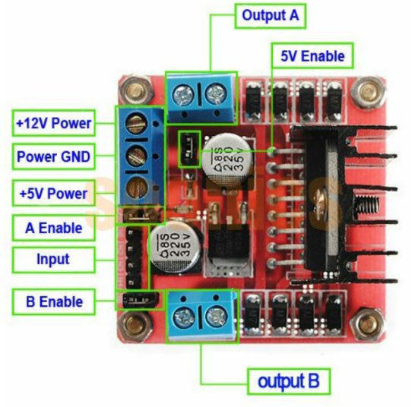

1. Module điều khiển động cơ L298N.

*Thông số kỹ thuật (lấy từ datasheet module L298N):*

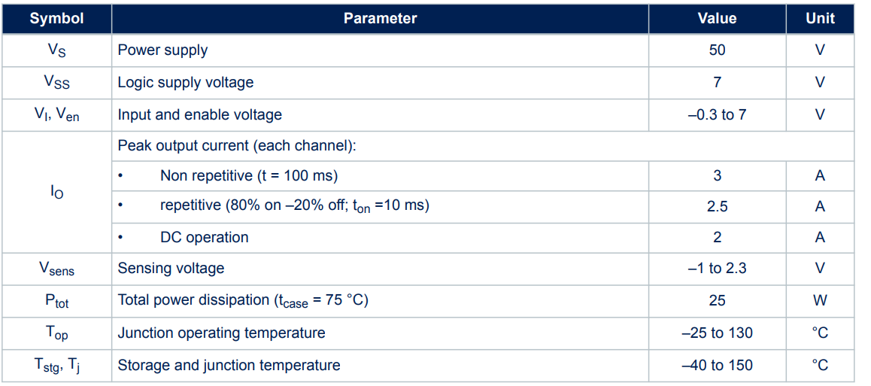

*Cấp nguồn*

Kết nối nguồn cho module: Chân VCC với nguồn cung cấp cho động cơ (thường là 6V-12V) và chân GND với đất (ground).

Chân 5V của module có thể cấp nguồn cho vi điều khiển nếu cần thiết.

*Kết nối cơ bản*

**Chân IN1, IN2:** Đây là các chân điều khiển hướng của động cơ.

* IN1: Kết nối với chân GPIO của vi điều khiển (ví dụ: Arduino).
* IN2: Kết nối với chân GPIO khác.

Khi IN1 = HIGH và IN2 = LOW, động cơ sẽ quay theo một hướng. Ngược lại, khi IN1 = LOW và IN2 = HIGH, động cơ sẽ quay theo hướng còn lại.

**Chân ENA:** Chân này dùng để điều khiển tốc độ của động cơ thông qua PWM (Pulse Width Modulation). Kết nối ENA với một chân PWM trên vi điều khiển. Điều chỉnh độ rộng xung PWM sẽ thay đổi tốc độ quay của động cơ.

**Chân IN3, IN4 và ENB:** Tương tự như IN1, IN2 và ENA, nhưng dành cho động cơ thứ hai.

* 1. **Động cơ JGB37-520 loại 12VDC 333 RPM**

Động cơ JGB37-520 là một loại động cơ DC được thiết kế đặc biệt cho các ứng dụng yêu cầu hiệu suất cao và độ bền. Với kích thước nhỏ gọn, động cơ này thường được sử dụng trong các dự án robot, xe tự hành, và các ứng dụng tự động hóa khác. Nổi bật với khả năng tạo ra mô-men xoắn lớn và tốc độ quay ổn định, động cơ cũng được tích hợp bộ encoder hai kênh AB giúp đọc và điều kiển chính xác vị trí, chiều quay của động cơ trong các ứng dụng cần độ có chính xác cao

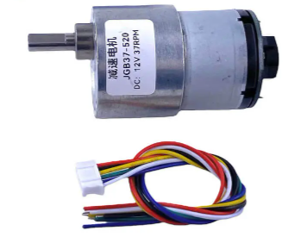

1. Động cơ JGB37-520.

*Thông số kỹ thuật:*

* Tỉ số truyền 30:1 (động cơ quay 30 vòng trục chính hộp giảm tốc quay 1 vòng).
* Dòng không tải: 120mA
* Dòng chịu đựng tối đa khi có tải: 1A
* Tốc độ không tải: 333RPM (333 vòng 1 phút)
* Tốc độ chịu đựng tối đa khi có tải: 250RPM (250 vòng 1 phút)
* Lực kéo Moment định mức: 3.5KG.CM
* Lực léo Moment tối đa: 5KG.CM
* Chiều dài hộp số L: 22mm
* Số xung Encoder mỗi kênh trên 1 vòng quay trục chính: 11 x 30 = 330 xung.
* *Sơ đồ chân của động cơ (Theo thứ tự ký hiệu trên Encoder):*
* M1: Dây cấp nguồn cho động cơ.
* GND: Dây cấp nguồn cho Encoder, 0VDC.
* C1/A: Kênh trả xung A
* C2/B: Kênh trả xung B
* VCC: Dây cấp nguồn cho Encoder 3.3~5VDC
* M2: Dây cấp nguồn cho động cơ
  1. **Thiết kế bộ điều khiển PID điều khiển động cơ**

Để điều khiển động cơ JGB370, chúng ta sẽ xác định hàm truyền động cơ bằng MATLAB System Identification Toolbox, sử dụng dữ liệu mẫu được tạo ra từ ESP32 bằng cách đọc số vòng quay của động cơ, cụ thể là đếm số xung trong một khoảng thời gian nhất định.

Với số xung đếm được trong 1 vòng quay là 330 xung, tốc độ động cơ sẽ được tính bằng cách lấy tổng số xung đọc được trong khoảng thời gian lấy mẫu T, đem chia cho số xung trong 1 vòng ta sẽ tính được số vòng đếm được trong 1 giây, sau đó nhân với 60 để tính được số vòng trên phút, vậy đơn vị cuối cùng của tốc độ động cơ là rpm (round per minute). Công thức tính tốc độ từ bộ encoder theo cách tính trên là:

***Tốc độ = $\frac{Số xung đọc được}{330}×\frac{60}{T}$ (rpm) (4.5)***

Như thể hiện trong Hình 4.12, kết quả thực nghiệm khẳng định tính chính xác của công thức tính tốc độ dựa trên encoder.

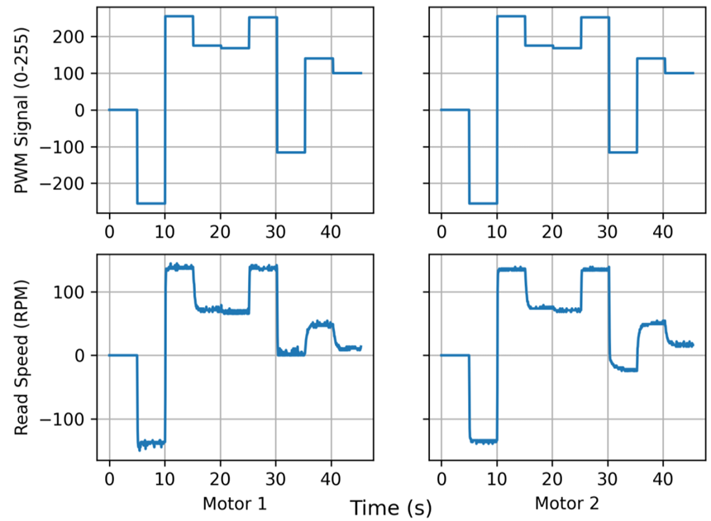

1. Tín hiệu PWM đầu vào và tốc độ góc động cơ tương ứng (thời gian lấy mẫu = 0.05s).

Sau khi đưa tín hiệu đầu vào và kết quả vào công cụ MATLAB System Identification Tool, nhóm xác định được hàm truyền của từng động cơ:

***G1 - left = (4.6)***

***G2 - right = (4.7)***

Khi thiết kế bộ điều khiển PID, việc đầu tiên cần làm là xác định tốc độ đáp ứng mong muốn của hệ thống thông qua hai thông số chính: thời gian lên và thời gian xác lập. Dù mong muốn hệ thống đáp ứng càng nhanh càng tốt, nhưng trên thực tế, các giới hạn vật lý của động cơ thực tế đặt ra ngưỡng tối đa cho tốc độ này. Qua phân tích dữ liệu thực nghiệm khi thay đổi tín hiệu đầu vào từ -255 (âm cực đại) lên +255 (dương cực đại), nhóm nhận thấy chỉ sau 0.1 giây, tốc độ động cơ đã đạt gần 90% giá trị đích và hoàn toàn ổn định sau tổng cộng 0.2 giây. Tuy nhiên, để đảm bảo hệ thống vận hành mượt mà, nhóm quyết định chọn thời gian lên 0.1s và thời gian xác lập 0.3s (dư ra 0.1s so với thực tế) nhằm giảm thiểu dao động. Các thông số PID cuối cùng được tính toán dựa trên những phân tích này sẽ được trình bày chi tiết ở phần sau.

|  |  |  |
| --- | --- | --- |
|  | **Motor 1** | **Motor 2** |
| **KP** | 13.12 | 14.44 |
| **KI** | 382.9 | 382.15 |
| **KD** | 0 | 0 |

**Bảng 4.1** Các thông số bộ điều khiển PID.

Kết quả sau khi áp dụng PID:

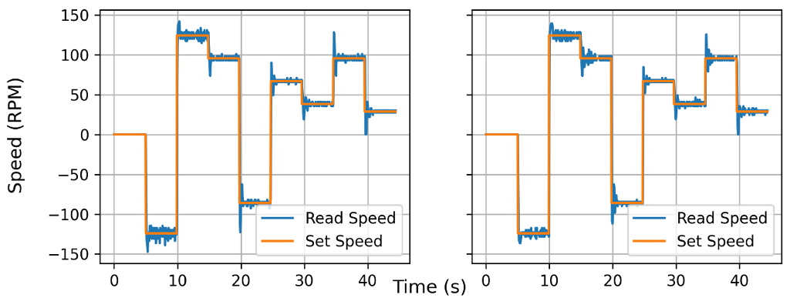

1. Kết quả điều khiển sau khi áp dụng PID (thời gian lấy mẫu = 0.05s).
2. **Phát triển hệ thống điện**

Do kích thước phần thân của robot yêu cầu phải nhỏ gọn, một hệ thống điện cần đảm bảo độ tin cậy cao trong không gian hạn chế là điều rất cần thiết. Hệ thống này bao gồm nguồn điện có khả năng đáo ứng công suất tiêu thụ tối đa, các bộ điều áp cho vi điều khiển, động cơ và các thiết bị ngoại vi, cùng với các kết nối có thể chịu được dòng điện hoạt động của các linh kiện.

**4.3.1 Tính toán tiêu thụ năng lượng**

**4.3.1.1 Độ tiêu thụ năng lượng của hệ thống**

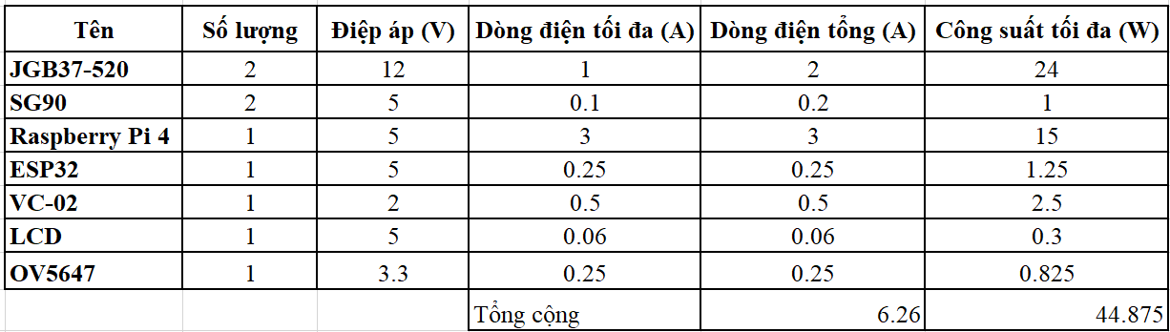

**Bảng 4.2** Mức tiêu thụ điện năng của các thành phần.

**4.3.2 Lựa chọn nguồn điện và bộ adapter**

Tóm tắt mức tiêu thụ điện năng, cung cấp cho ta các yêu cầu về nguồn điện như sau:

* Điện áp tối thiểu: 12V.
* Tốc độ xả tối thiểu: 6.26A (với hệ số an toàn của 0.6 thì tốc độ xả khuyến nghị cho nguồn điện này là 10A).
* Công suất liên tục tối thiểu: 44.875W.

Một lựa chọn lý tưởng và gọn nhẹ đáp ứng các yêu cầu này là sử dụng ba cell pin lithium-ion kích thước 18650 có tốc độ xả cao, kết nối nối tiếp để tạo ra điện áp 12.6V. Mỗi cell có dung lượng 2000mAh, do đó tổng dung lượng của bộ pin đạt 25.2Wh. Hệ thống cũng được trang bị một bộ điều chỉnh 5A cho các vi điều khiển và servo nhỏ (5V).

**4.3.2.1 Đánh giá khả năng đáp ứng công suất**

Để xác định xem dung lượng pin có phù hợp với hoạt động của robot hay không, cần tính toán mức tiêu thụ điện năng trung bình.

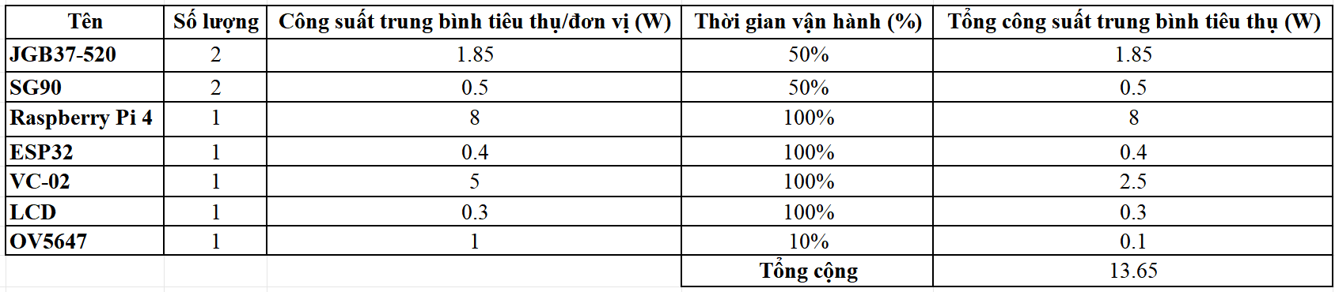**Bảng 4.3** Tính toán công suất tiêu thụ trung bình.

Toàn bộ hệ thống tiêu thụ trung bình 13.65W. Nếu tính đến tổn thất điện năng khoảng 10-20% do dây dẫn, công suất trung bình cuối cùng sẽ dao động từ 14 đến 16W. Với mức tiêu thụ này, cho phép chúng ta ước lượng được robot có thể hoạt động liên tục trong 1 giờ với nguồn điện hiện có.

**4.3.3 Thiết kế mạch PCB Layout cho toàn bộ hệ thống Robot**

**4.3.3.1 Tính toán độ rộng đường mạch**

Để tính toán chính xác độ rộng của dây dẫn trên PCB, trước tiên chúng ta cần xác định nhiệt độ hoạt động bên trong của PCB để có kết quả chính xác. Với giả định nhiệt độ môi trường là 25°C và độ tăng nhiệt ∆T là 10°C, độ dày của đường dẫn là 1 (oz/ft²). Đầu tiên, chúng ta sẽ tính diện tích mặt cắt cần thiết của đường dẫn.

***A(mils2) (4.8)***

Trong đó, k = 0.048, b = 0.44, và c = 0.725. Sau đó, chúng ta sẽ tiến hành tính toán bề rộng của đường dẫn:

***d(mil) = $\frac{A({mils}^{2})}{thinkness(oz) ∗ 1.378(mil/oz)}$ (4.9)***

Kết quả hoàn chỉnh cho từng loại đường dẫn như sau:

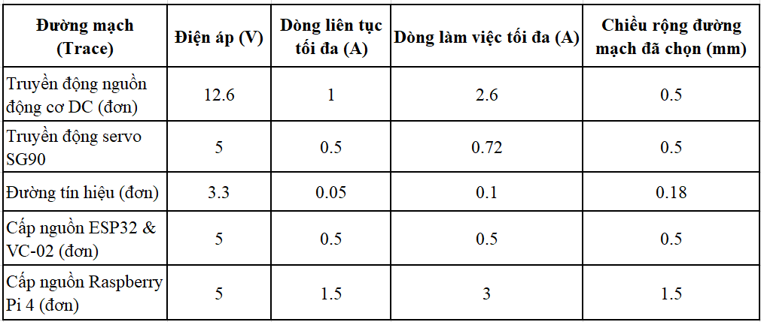

**Bảng 4.4** Bảng bề rộng dây dẫn.

Tuy nhiên, độ rộng đường mạch thực tế có thể thay đổi do một số yếu tố, chẳng hạn như hạn chế về không gian bố trí trên board mạch và ảnh hưởng từ độ rộng của các đường mạch lân cận. Dù vậy, hệ thống vẫn sẽ hoạt động ổn định nhờ đã tính toán dư ra hệ số an toàn từ trước.

**4.3.3.2. Lựa chọn linh kiện PCB & Thiết kế hoàn chỉnh**

Các kết nối trên PCB cần được tính toán kỹ lưỡng, vì việc quá tải linh kiện có thể gây ra hiện tượng tăng nhiệt độ cục bộ nghiêm trọng và dẫn đến hỏng hóc linh kiện, từ đó tạo ra nguy cơ chập mạch và cháy nổ. Do đó, khi lựa chọn linh kiện lắp đặt trên PCB, ta nên tuân thủ nghiêm ngặt theo các điều kiện, thông số khuyến nghị của nhà sản xuất.

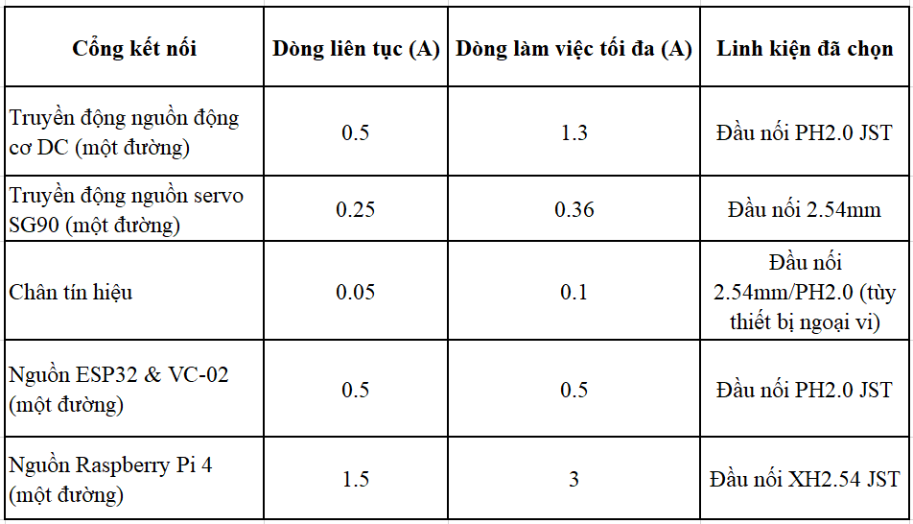

**Bảng 4.5** Linh kiện PCB.

1. **Phát triển phần mềm**

Với tất cả các tính năng đã được xác định, nhóm đã thiết lập một sơ đồ tổng quan về hệ thống robot:

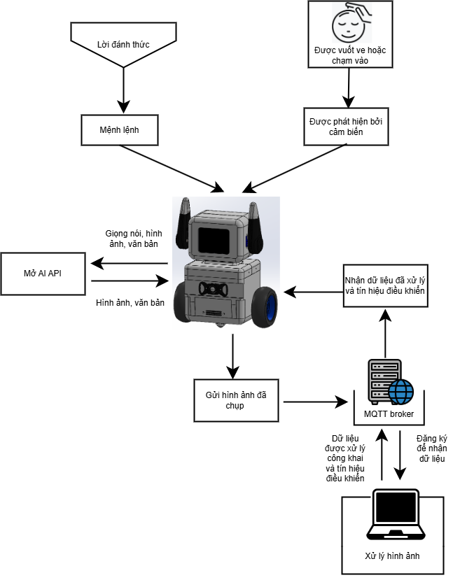

1. Tổng quan hệ thống robot.

Để thực hiện các nhiệm vụ phức tạp, nhóm sử dụng MQTT, một giao thức nhắn tin dung lượng nhẹ, đảm bảo việc giao tiếp hiệu quả giữa robot và hệ thống điều khiển của nó. Điều này cho phép trao đổi dữ liệu theo thời gian thực mà không làm quá tải tài nguyên hạn chế của robot. Với MQTT, nhóm có thể gửi hình ảnh và thông tin quan trọng một cách liền mạch, giúp robot đưa ra quyết định nhanh chóng.

Hơn nữa, việc phân tích dữ liệu trên một máy tính GPU mạnh mẽ cho phép các thuật toán trí tuệ nhân tạo phức tạp được hoạt động trơn tru. Điều này rất quan trọng để đảm bảo robot có thể nhanh chóng xử lý các vấn đề và hiểu dữ liệu được gửi tới, từ đó điều hướng môi trường xung quanh, phát hiện đối tượng và tự đưa ra quyết định. Bằng cách chuyển giao các nhiệm vụ tính toán khó khăn cho một GPU mạnh mẽ, từ đó nhóm có thể giữ cho bộ xử lý trên robot ở mức tối thiểu nhất, mà vẫn duy trì được mức độ thông minh và tính hữu ích cao. Để đi sâu hơn, nhóm sẽ trình bày một số tính năng đặc biệt và cách phát triển chúng.

**4.4.1** **Hệ thống nhận diện giọng nói và giao tiếp**

*Chế độ ngoại tuyến (offline) và các từ khóa đánh thức (wake-up words):* Bước đầu tiên là xác định khi nào người dùng muốn thật sự nhận sự trợ giúp từ robot. Việc liên tục gửi và xử lý dữ liệu mà không có thông tin này là không hiệu quả và có thể gây nhầm lẫn cho robot, lãng phí tài nguyên. Để giải quyết vấn đề này, nhóm đã triển khai hệ thống từ khóa đánh thức để tự động phát hiện khi người dùng muốn giao tiếp với robot. Sử dụng mô-đun VC-02, robot có thể nhận diện từ khóa đánh thức hoặc các lệnh đơn giản là Hey Ivy, Ivy, Hello Ivy, cho phép người dùng tương tác chỉ sau khi các wake-up words này được sử dụng.

Mô-đun VC-02 cung cấp giải pháp nhận diện giọng nói ngoại tuyến với chi phí rất thấp, hỗ trợ nhận diện 150 lệnh điều khiển bằng tiếng Anh hoặc tiếng Trung. Người dùng có thể sử dụng phần mềm huấn luyện có sẵn trên trang chủ của Ai-Thinker để thiết lập và tối ưu hóa các lệnh này. Để khởi tạo các lệnh có sẵn với VC-02, truy cập vào liên kết:*[http://voice.ai-thinker.com/#/login](http://voice.ai-thinker.com/" \l "/login)* và chọn cấu hình cho VC-02. Sau đó, cấu hình các lệnh điều khiển thông qua xử lý tín hiệu đầu vào.

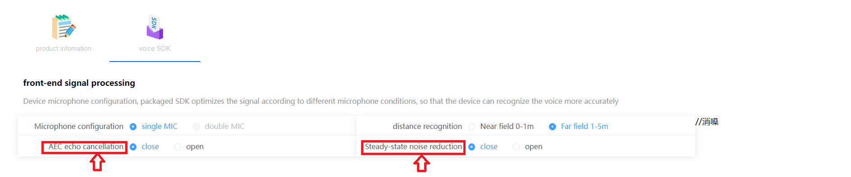

1. Minh họa thiết lập cấu hình cho xử lý âm thanh đầu vào.

Các tùy chọn cấu hình mặc định như sau:

* *Cấu hình microphone:* Mặc định là sử dụng MIC đơn vì mô-đun VC-02 chỉ tích hợp một microphone.
* *Nhận diện khoảng cách:* Lựa chọn giữa nhận diện âm thanh từ xa hoặc gần.
* *Khử tiếng vang AEC:* Khi được kích hoạt, nó có thể lọc ra tiếng ồn do chính mô-đun VC-02 tạo ra.
* *Giảm tiếng ồn ổn định:* Khi được kích hoạt, nó có thể giảm tiếng ồn từ môi trường.

Sau đó, nhóm sẽ cấu hình chân cho VC-02, có 2 bước: đầu tiên là cấu hình mức mặc định cho chân, sau đó cấu hình mức đầu ra cho từng chân.

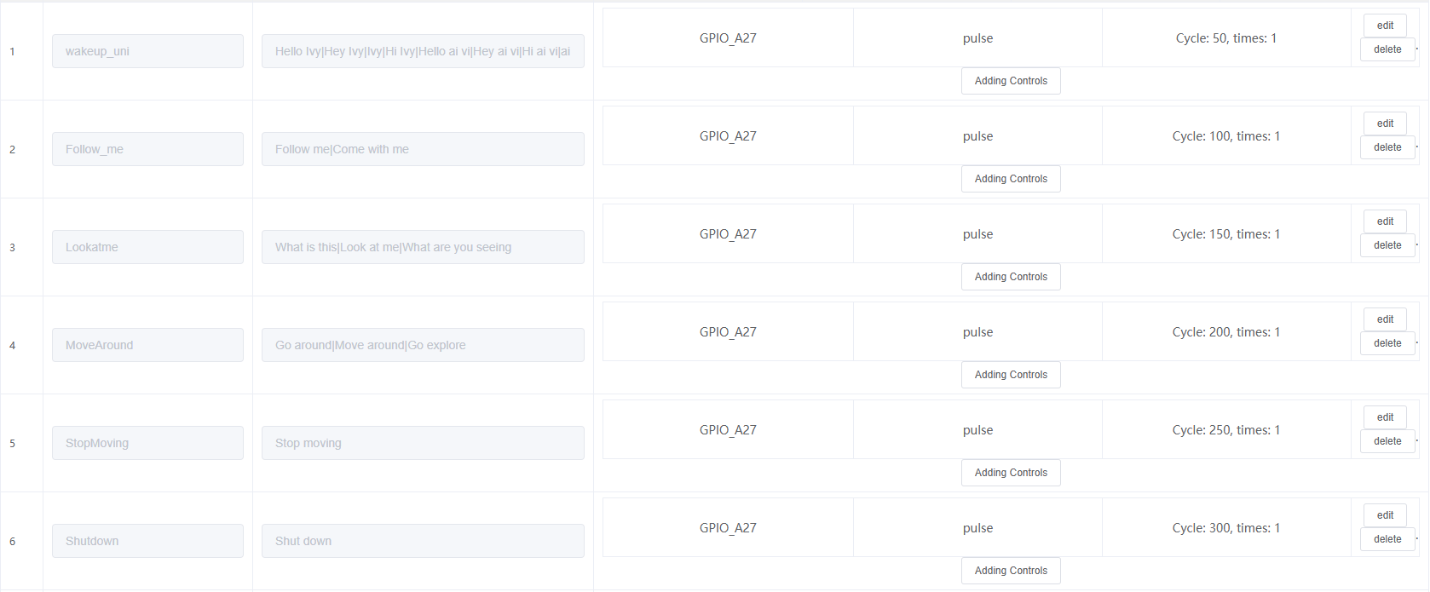

1. Minh họa các lệnh điều khiển cho một chân của VC-02 (cụ thể là chân GPIO\_A27).

Một lệnh cơ bản bao gồm các tùy chọn sau:

* *Từ khoá lệnh (command):* Đây là lệnh mà người dùng sử dụng để giao tiếp với robot.
* *Loại điều khiển (control type):* Chân cụ thể sẽ được kích hoạt khi nhận diện được lệnh.
* *Hành động (action):* Có 2 loại hành động khi kích hoạt chân: kích hoạt ở mức thấp hoặc cao, và tạo xung với chu kỳ tùy chỉnh, độ rộng xung có thể được thiết lập trong phần tùy chọn tham số.

Trong trường hợp này, người dùng sẽ nói “Hello Ivy” hoặc “Hey Ivy” (Ivy là tên robot của nhóm). Robot sẽ nhận diện từ khóa đánh thức và chờ lệnh từ người dùng. Bằng cách sử dụng VC-02, nhóm đã thêm một số lệnh mặc định như “Hát một bài”,“Đi vòng quanh”,“Tắt máy”,v.v để robot hoạt động tốt ngay cả khi không có kết nối wifi.

*Chế độ trực tuyến và hệ thống giao tiếp:* Khi có kết nối Wifi, nhóm có thể cho phép robot trò chuyện và giao tiếp với con người như ChatGPT. Chức năng này sẽ được sử dụng khi người dùng yêu cầu robot trò chuyện hoặc giúp đỡ. Sử dụng phương pháp ngoại tuyến, nhóm có thể kích hoạt chức năng này. Sau đó, sử dụng một microphone kết nối với Raspberry Pi để ghi âm giọng nói của người dùng. Tiếp theo, nhóm sử dụng mô hình Whisper để chuyển đổi tệp âm thanh thành văn bản thông qua OpenAI API, một dịch vụ dựa trên đám mây cung cấp quyền truy cập vào các mô hình ngôn ngữ của OpenAI. Whisper có thể nhận diện hơn 90 ngôn ngữ, cho phép người dùng tương tác với robot bằng nhiều ngôn ngữ khác nhau, làm cho việc giao tiếp trở nên dễ dàng và linh hoạt hơn.

Khi có được văn bản từ mô hình Whisper, nhóm tạo ra một hệ thống chatbot sử dụng ChatGPT API. ChatGPT API tạo ra phản hồi dựa trên văn bản đã chuyển đổi. Để duy trì lịch sử trò chuyện, nhóm sẽ thêm đầu vào của người dùng và phản hồi của bot vào lịch sử trò chuyện sau mỗi lần tương tác. Điều này đảm bảo rằng khi tạo phản hồi mới, lịch sử gần đây sẽ được đưa vào, cung cấp ngữ cảnh cho mô hình AI.

Để đảm bảo robot phản hồi với thái độ phù hợp - chẳng hạn như dễ thương, hữu ích, hoặc cung cấp câu trả lời ngắn gọn - nhóm điều chỉnh vai trò của hệ thống trong mô hình. Vai trò hệ thống là một thông điệp được định nghĩa trước bởi nhà phát triển nhằm hướng dẫn bot cách hiểu và phản hồi cuộc trò chuyện, cung cấp các hướng dẫn có thể ghi đè lên phần còn lại của đối thoại.

Thiết lập mà nhóm sử dụng cho robot là: “*Bạn là Ivy, một robot thú cưng được tạo ra bởi 2 sinh viên ở Việt Nam. Bạn là một robot AI tuyệt vời, luôn tò mò về thế giới xung quanh. Bạn có thể vẽ hình ảnh, trả lời câu hỏi và giúp người dùng với bất kỳ điều gì bạn có thể. Bạn chỉ trả lời trong khoảng 70 từ. Văn bản bạn nhận được là sẽ chuyển đổi từ một mô hình, vì vậy có thể có một số từ bị viết sai, hãy cố gắng đoán từ đó.*”

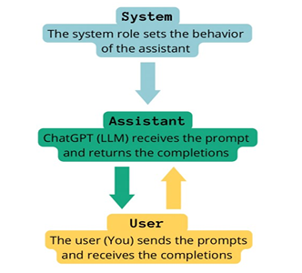

1. Minh họa cơ bản về hệ thống chatbot ChatGPT.

Ngoài cuộc trò chuyện, nhóm cũng sử dụng chức năng gọi hàm, là một cách khác để sử dụng ChatGPT API. Thay vì nhận một tin nhắn từ mô hình ngôn ngữ, người dùng sẽ nhận được yêu cầu gọi một hàm. Với chức năng gọi hàm này, mô hình sẽ xác định khi nào nên sử dụng một hàm phù hợp để thực hiện các nhiệm vụ hoặc truy xuất thông tin một cách tự động trong suốt cuộc trò chuyện. Ví dụ, robot của nhóm có thể vẽ bất kỳ thứ gì người dùng yêu cầu. Khi người dùng yêu cầu robot vẽ một hình ảnh, lập trình truyền thống sẽ yêu cầu nhóm tính toán tất cả các biến thể có thể của yêu cầu, điều này có thể phức tạp và vẫn dẫn đến hình ảnh không hoàn toàn như mong muốn. Với chức năng gọi hàm, mô hình có thể hiểu yêu cầu của người dùng và gọi hàm vẽ, đảm bảo đầu ra được căn chỉnh chính xác hơn mong đợi.

Khi nhóm nhận được văn bản đầu ra mong muốn, bước tiếp theo là làm cho robot chuyển đổi thông điệp thành giọng nói. Nhóm thực hiện điều này bằng cách sử dụng mô hình tts-1 được cung cấp bởi OpenAI API. Với nó, nhóm tạo ra một tệp âm thanh và sử dụng loa kết nối với Raspberry Pi để phát âm thanh. Tuy nhiên, giọng nói mặc định được tạo ra bởi mô hình này rất giống con người nhưng có phần đơn điệu. Để nâng cao đầu ra giọng nói, nhóm tùy chỉnh bằng cách tăng cao độ trong giọng nói và tăng tốc độ một chút, nhằm thêm sự sống động và năng lượng vào lời nói của robot.

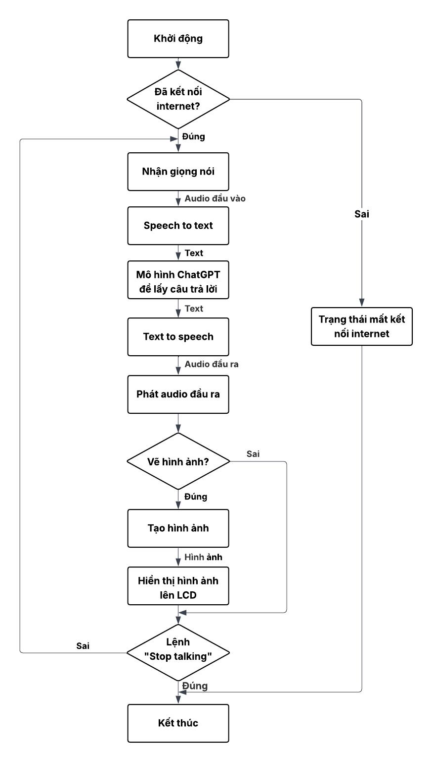

1. Sơ đồ quy trình hệ thống giao tiếp.

**4.4.2** **Thị giác**

Với chức năng thị giác, nhóm áp dụng YOLOv8 để nhận diện các đối tượng, sử dụng tập dữ liệu COCO đã được huấn luyện sẵn để nhận diện một số vật thể cơ bản, giúp robot có khả năng nhận biết và hiểu môi trường xung quanh với độ chính xác cao. Chẳng hạn, robot có thể nhận diện các loại động vật khác nhau và mô phỏng âm thanh của chúng, tạo ra những trải nghiệm giải trí và giáo dục cho người dùng. Tính năng này hỗ trợ tương tác với các loài động vật như bò, mèo, chó và vịt, khiến robot trở thành bạn đồng hành thú vị cho cả trẻ em và người lớn.

Hơn nữa, mô hình có khả năng nhận diện con người và sử dụng nhận diện khuôn mặt để xác định chủ sở hữu của robot. Nhờ đó, nhóm cũng có thể áp dụng thuật toán theo dõi đối tượng để cho phép robot theo sát người dùng.

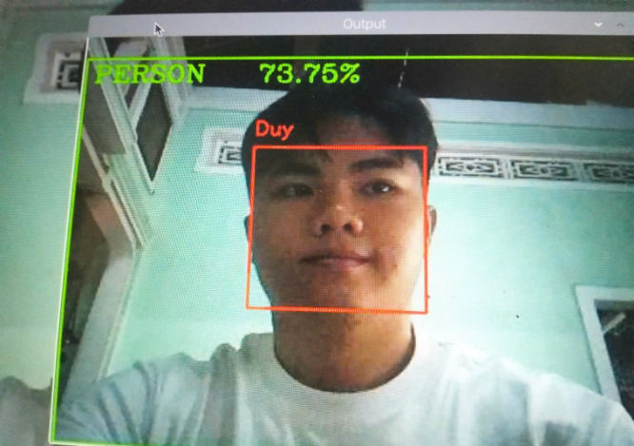

1. Nhận diện khuôn mặt với theo dõi đối tượng

Hệ thống thị giác máy của nhóm cũng tích hợp mô hình chuyển đổi hình ảnh thành văn bản thông qua OpenAI API, giúp robot mô tả môi trường xung quanh. Mô hình này xử lý dữ liệu hình ảnh để tạo ra văn bản mô tả, có thể được sử dụng cho nhiều mục đích, chẳng hạn như cung cấp mô tả bằng lời về môi trường cho người dùng khiếm thị hoặc kể lại hành động và cảnh vật cho mục đích giáo dục.

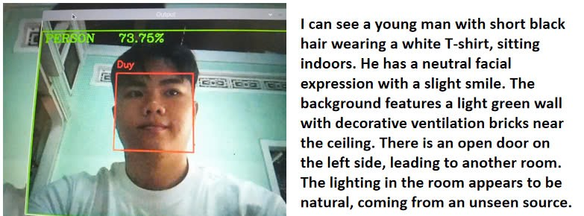

1. Hình ảnh đầu vào và văn bản nhận được từ mô hình chuyển đổi hình ảnh thành văn bản.

Để thực hiện nhận diện đối tượng và nhận diện khuôn mặt, nhóm gửi các khung hình được camera của robot ghi lại qua MQTT đến một máy tính xách tay, nơi thực hiện các thao tác xử lý. Máy tính xách tay sẽ thực hiện nhận diện đối tượng và nhận diện khuôn mặt, xử lý hình ảnh, trích xuất thông tin liên quan và gửi dữ liệu đã xử lý trở lại Raspberry Pi trên robot để thực hiện các hành động tiếp theo.

**4.4.3** **Vẽ tranh**

Robot có thể tương tác với người dùng và cung cấp lời khuyên, thông tin và ý tưởng thông qua API ChatGPT. Ngoài ra, robot còn có thể tạo ra các bức tranh dựa trên trí tưởng tượng của người dùng. Khi một người dùng yêu cầu một bức tranh, chẳng hạn như một phi hành gia trên ngựa, API sẽ sử dụng khả năng gọi hàm để kích hoạt chức năng vẽ và lấy tham số yêu cầu. Sau đó, nhóm sẽ sử dụng Dall-E 2 để tạo ra bức tranh. Quá trình này có thể mất khoảng 7-8 giây để tạo ra một bức tranh đạt yêu cầu. Để làm cho thời gian chờ đợi trở nên thú vị hơn, nhóm sẽ hiển thị một đoạn hoạt hình của robot đang vẽ, cho phép người dùng thấy robot trong hành động một cách mượt mà trong suốt thời gian này.

# Chương 5. **KẾT QUẢ THỰC NGHIỆM VÀ ĐÁNH GIÁ**

1. **Tổng quan**

Sau khi lắp ráp, đây là nguyên mẫu của robot thú cưng mà nhóm đã phát triển:

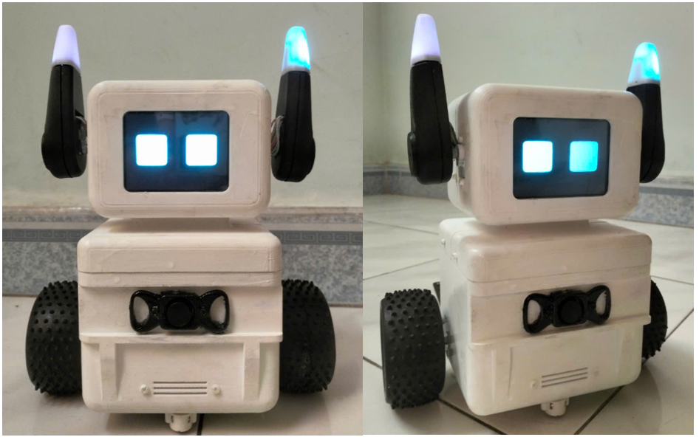

1. Nguyên mẫu hoàn chỉnh

Thiết kế tổng thể của robot rất đơn giản và thanh lịch, với các đường nét mềm mại và bo tròn, tạo cảm giác thân thiện. Đôi mắt lớn màu xanh trên màn hình được coi là điểm nhấn của robot, giúp người dùng cảm thấy kết nối hơn. Màu trắng của robot cũng góp phần tạo nên vẻ sạch sẽ và thân thiện, đúng như dự kiến. Phần trước của robot được trang trí bằng một chiếc nơ cách điệu, đồng thời cũng là nơi đặt camera của robot. Tai của robot có đèn RGB, màu sắc chủ đạo là xanh dương, phù hợp với màu mắt. Thông số kỹ thuật của nguyên mẫu được liệt kê dưới đây:

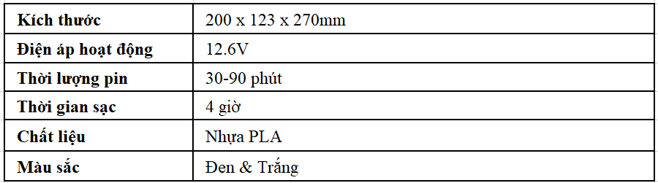

**Bảng 5.1** Thông số kỹ thuật

Về mặt chức năng, dưới đây là chi tiết về những thành tựu mà nhóm đã đạt được:

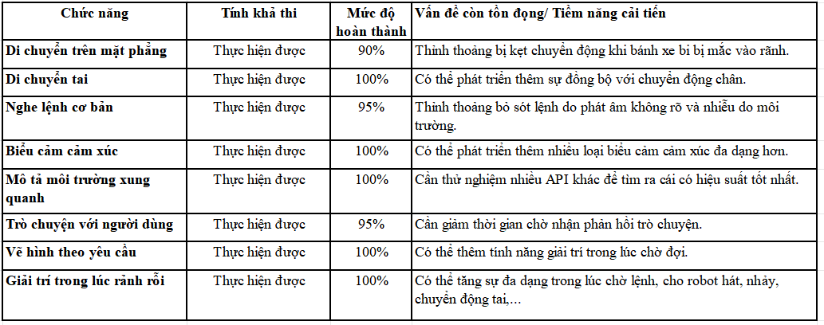

**Bảng 5.2.** Chức năng có thể làm được của Robot

Kiểm tra chi tiết về thời gian sử dụng pin:

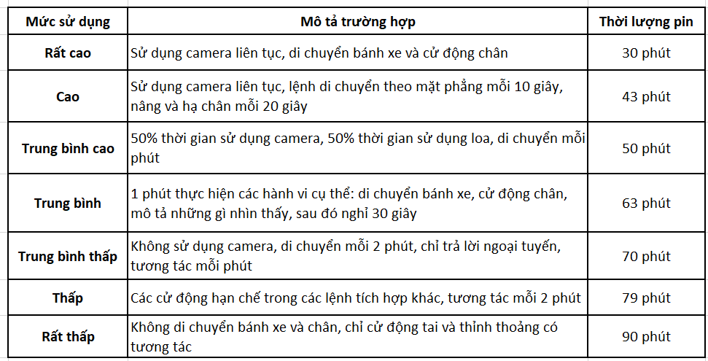

**Bảng 5.3** Thử nghiệm thời gian sử dụng pin

1. **Thí nghiệm phần cứng**
   1. **Nội dung thí nghiệm**
      1. *Động cơ DC*

* Di chuyển phẳng: Tiến, lùi, xoay.
* Ghi lại số lần bị kẹt hoặc thất bại trong 100 lần thử nghiệm trên bề mặt phẳng.
  + 1. *Động cơ RC cho tai*
* Di chuyển mỗi tai đến 0°, 45°, 90°, 135° và 180° trong 100 lần.
* Làm mỗi tai giao động ngẫu nhiên quanh 90° trong 2 giây, 100 lần.
  1. **Kết Quả**
     1. *Động cơ DC*

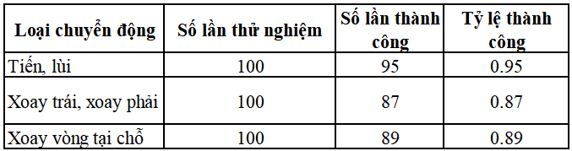

**Bảng 5.4** Kết quả thí nghiệm động cơ DC

**Nhận xét:**

* Tỷ lệ thành công cho các chuyển động phẳng dao động từ 87-95%, nhờ tỷ lệ truyền động cao của động cơ DC với hộp số.
* Tuy nhiên, đôi khi động cơ sẽ xoay vòng tròn, do trong code của ESP32 có phần xử lý đổi chiều động cơ khi tốc độ vượt mức giới hạn cho phép. Hiện tượng này xuất hiện ít nhưng vẫn nên cải thiện thêm, ví dụ tìm hệ số *KI, KP, KD* phù hợp hơn

Tổng thể, bánh xe hoạt động với một số lần thất bại không đáng kể.

* + 1. *Động cơ RC cho tai*

|  |  |  |  |
| --- | --- | --- | --- |
| **Loại chuyển động** | **Trường hợp** | **Bên** | **Tỉ lệ thành công** |
| Chuyển động theo góc quay | 0°, 45°, 90°, 135°, 180° | Trái | 100% |
| Phải | 100% |
| Dao động xung quanh góc 90° |  | Trái | 100% |
|  | Phải | 100% |

**Bảng 5.5** Kết quả thí nghiệm động cơ RC SG90

Nhận xét:

* Khi chuyển động theo góc quay, motor hoạt động hoàn toàn ổn định
* Trong quá trình dao động, do hoạt động với tốc độ cao, đôi khi xuất hiện hiện tượng rung nhẹ khi dừng lại tại vị trí 90°

Nhìn chung, chuyển động tai hoàn toàn ổn định

1. **Thí nghiệm phần mềm**
   1. **Nội dung thí nghiệm**
      1. *Nhận diện giọng nói và hệ thống giao tiếp*

* **Phát hiện từ đánh thức**: Thử nghiệm độ chính xác trong nhiều môi trường khác nhau (phòng yên tĩnh, tiếng ồn vừa phải, tiếng ồn lớn). Ghi lại số lần phát hiện thành công trong 100 lần thử nghiệm ở mỗi môi trường.
* **Nhận diện giọng nói**: Sử dụng bộ 50 cụm từ đã định nghĩa trước với độ dài và độ phức tạp khác nhau. Đo thời gian cần thiết để phiên âm mỗi cụm từ và tính toán tỷ lệ chính xác bằng cách so sánh phiên âm với các cụm từ gốc.
* **Phản hồi chatbot**: Mô phỏng các tình huống giao tiếp khác nhau (ví dụ: trò chuyện thông thường, hỏi giúp đỡ, kể chuyện). Đo thời gian phản hồi từ đầu vào đến đầu ra và đánh giá tính liên quan và thích hợp của các phản hồi bằng cách sử dụng hệ thống điểm (thang điểm 1-5).
  + 1. *Thị giác*
* Sử dụng bộ 30 đối tượng phổ biến từ bộ dữ liệu COCO. Đo độ chính xác phát hiện khi nhận diện từng đối tượng.
  + 1. *Vẽ tranh*
* Cung cấp cho robot 20 prompt tạo hình ảnh khác nhau (ví dụ: "phi hành gia trên lưng ngựa").
* Đo thời gian tạo ra mỗi hình ảnh và đánh giá chất lượng của các hình ảnh được tạo ra.
  1. **Kết Quả**

*Hệ thống nhận diện giọng nói và giao tiếp:* Hệ thống phát hiện wake-up words và các câu lệnh hoạt động rất tốt trong môi trường yên tĩnh. Tuy nhiên, trong môi trường ồn ào, robot có thể gặp khó khăn trong việc lắng nghe. Người dùng có thể cần nói lớn hơn và phát âm rõ hơn trong một số trường hợp.

Robot có khả năng nghe rất tốt và có thể phiên âm chính xác các câu ngắn thành văn bản nhanh chóng, thường trong khoảng 700ms cho quá trình chuyển đổi văn bản thành giọng nói, tùy thuộc vào độ dài câu và ổn định kết nối Wi-Fi. nhóm giữ các phản hồi ngắn gọn bằng cách sử dụng hệ thống vai trò của API ChatGPT để đảm bảo trả lời nhanh mà không làm giảm chất lượng. Tuy nhiên, vấn đề chính nằm ở thời gian xử lý chuyển đổi văn bản thành giọng nói, có thể mất tới 6 giây cho một câu có khoảng 100 từ. Để giải quyết điều này, nhóm đã hiển thị các hoạt hình của robot “suy nghĩ” trong quá trình xử lý. Trong tương lai, nhóm có thể thử nghiệm các tùy chọn để hiển thị văn bản theo thời gian thực cho người dùng theo dõi.

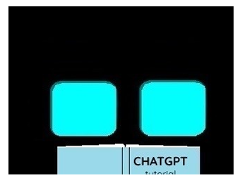

1. Robot nhìn vào sách để tìm câu trả lời

*Khả năng biểu cảm cảm xúc:* Robot có thể thể hiện nhiều cảm xúc như vui vẻ, buồn bã, ghê tởm, hưng phấn, ngạc nhiên và tò mò. Tuy nhiên, các biểu cảm của robot theo các mẫu và phản hồi được lập trình trước thay vì thực sự hiểu hoặc diễn giải cảm xúc.

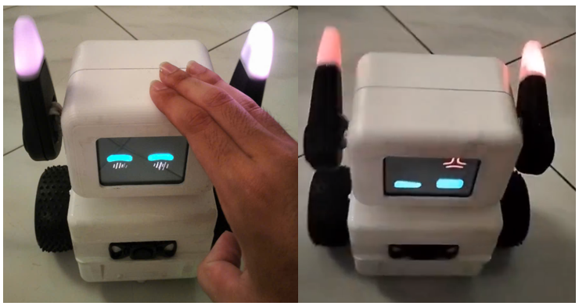

1. Robot sẽ vui vẻ khi được vuốt ve và tức giận khi bị đánh vào đầu.

*Vẽ tranh:* Robot có khả năng tạo hình ảnh dựa trên trí tưởng tượng của người dùng, nhưng đôi khi kết quả không như mong đợi. Một nhược điểm khác là thời gian tạo hình ảnh mất khoảng 8 giây vì mô hình cần thời gian để tạo ra kết quả chất lượng. Để khắc phục vấn đề này, nhóm đã thực hiện một hoạt hình mô phỏng robot đang vẽ bức tranh cuối cùng, giúp người dùng không cảm thấy nhàm chán trong khi chờ đợi.



1. Hình ảnh robot vẽ tranh

Chương 6. **KẾT LUẬN VÀ HƯỚNG PHÁT TRIỂN CỦA ĐỀ TÀI**

1. **Tổng kết**

Nhìn chung, nhóm đã đạt được các mục tiêu đã đề ra. Nhóm đã thành công trong việc phát triển một robot thú cưng có khả năng tương tác và thực hiện các hành động. Robot cũng có thể quan sát, nhận diện được môi trường xung quanh và hiển thị lên màn hình. Hơn nữa, robot có thể đóng vai trò là một người bạn đồng hành bằng cách tham gia vào các cuộc trò chuyện, giúp đỡ mọi người, hoặc tạo ra hình ảnh kích thích trí tưởng tượng của người dùng. Robot còn có vẻ ngoài đáng yêu và hấp dẫn, với đôi tai di chuyển nhịp nhàng cùng với cơ thể và khuôn mặt, tạo cảm giác sinh động.

Tuy nhiên, vẫn còn một số vấn đề trong phát triển robot. Robot vẫn chưa thể đưa ra quyết định tự động và vẫn phụ thuộc vào các câu lệnh đã được lập trình sẵn. Thêm vào đó, hệ thống thị giác chưa được khai thác hoàn toàn, chẳng hạn như việc robot nhận thức được môi trường xung quanh nhưng lại thiếu các hành động tương tác với môi trường.

1. **Hướng phát triển**

Dựa trên kết quả hiện tại, nhóm sẽ tập trung vào các phương diện sau:

* *Hoàn thiện cơ chế điều khiển:* Tối ưu hóa để đảm bảo robot vận hành mượt mà và ổn định, đặc biệt khi hoạt động trong các điều kiện thực tế. Trong tương lai, nhóm có thể phát triển robot dưới dạng điều khiển bằng tay cầm hoặc tạo ra một giao diện điều khiển trên điện thoại, thân thiện với người dùng
* *Cải tiến khả năng nhận dạng và quan sát:* Ứng dụng môn học Thị giác máy (EE3077) vào nhận diện được khuôn mặt của chủ nhân và đi theo chủ như một chú cún, đồng thời ứng dụng thêm model cảm biến độ sâu kết hợp với bộ điều khiển Fuzzy để robot có thể di chuyển tránh vật cản một cách tự nhiên
* *Tích hợp hệ thống thông minh:* Nhóm sẽ tích hợp OpenAI API để nâng cao khả năng xử lý ngôn ngữ tự nhiên và phân tích hình ảnh, giúp robot tương tác tốt hơn với người dùng và đưa ra quyết định một cách linh hoạt hơn, không chỉ giới hạn trong các kịch bản đã lập trình sẵn.
* *Tăng tính thẩm mỹ và gọn nhẹ:*Trong các phiên bản tiếp theo, nhóm sẽ thiết kế lại phần cứng theo hướng nhỏ gọn, tinh tế hơn, giúp robot dễ mang theo, dễ sử dụng và thân thiện hơn với người dùng trong các môi trường sinh hoạt hằng ngày.
* *Tích hợp bộ điều khiển tự cân bằng:* Việc thêm hệ thống tự cân bằng sẽ giúp robot di chuyển mượt mà và ổn định hơn, hạn chế rung lắc khi hoạt động ở tốc độ cao hoặc trên các bề mặt không bằng phẳng.

**TÀI LIỆU THAM KHẢO**

1. Kanamori M, Suzuki M, Tanaka M. “Maintenance and improvement of quality of life among elderly patients using a pet-type robot”. Nihon Ronen Igakkai zasshi. Japanese Journal of Geriatrics. 2002 Mar;39(2):214-218. Truy cập từ <https://doi.org/10.3143/geriatrics.39.214>
2. Obaigbena, A., Lottu, O. A., Ugwuanyi, E. D., Jacks, B. S., Sodiya, E. O., Daraojimba, O. D., & Lottu, O. A. (2024). AI and human-robot interaction: A review of recent advances and challenges. GSC Advanced Research and Reviews, 18(2), 321–330. Truy cập từ <https://doi.org/10.30574/gscarr.2024.18.2.0070>
3. Luo, C. (2023). A voice recognition sensor and voice control system in an intelligent toy robot system. Journal of Sensors, 2023, 1–8. Truy cập từ <https://doi.org/10.1155/2023/4311745>
4. Leyzberg, D., Avrunin, E., Liu, J., & Scassellati, B. (2011). Robots that express emotion elicit better human teaching. HRI ’11: Proceedings of the 6th International Conference on Human-robot Interaction.Truy cập từ <https://doi.org/10.1145/1957656.1957789>
5. Berque, D. et al. (2021). Cross-Cultural Design and Evaluation of Robot Prototypes Based on Kawaii (Cute) Attributes. In: Rau, PL.P. (eds) Cross-Cultural Design. Applications in Cultural Heritage, Tourism, Autonomous Vehicles, and Intelligent Agents. HCII 2021. Lecture Notes in Computer Science(), vol 12773. Springer, Cham.Truy cập từ <https://doi.org/10.1007/978-3-030-77080-8_26>
6. Lv, X., Luo, J., Liu, Y., Lu, Y., & Li, C. (2022). Is cuteness irresistible? The impact of cuteness on customers’ intentions to use AI applications. Tourism Management, 90, 104472. Truy cập từ <https://doi.org/10.1016/j.tourman.2021.104472>
7. Lehmann, H., Sureshbhau, A. V., Parmiggiani, A., & Metta, G. (2016). Head and face design for a new humanoid service robot. In Lecture notes in computer science (pp. 382–391). Truy cập từ <https://doi.org/10.1007/978-3-319-47437-3_37>
8. Zabala, U., Rodriguez, I., Martínez-Otzeta, J. M., & Lazkano, E. (2021). Expressing Robot Personality through Talking Body Language. Applied Sciences, 11(10), 4639. Truy cập từ <https://doi.org/10.3390/app11104639>
9. Pahwa, Rohit & Tanwar, Harion & Sharma, Sachin (2020). Speech Recognition System: A review. International Journal of Future Generation Communication and Networking. 13. 2547–2559.
10. J. Benesty, S. Makino, J. Chen (ed). Speech Enhancement. pp.1-8. Springer, 2005. ISBN 978-3-540-24039-6.
11. Sahidullah, Md; Patino, Jose; Cornell, Samuele; Yin, Ruixing; Sivasankaran, Sunit; Bredin, Herve; Korshunov, Pavel; Brutti, Alessio; Serizel, Romain; Vincent, Emmanuel; Evans, Nicholas; Marcel, Sebastien; Squartini, Stefano; Barras, Claude (2019-11-06). "The Speed Submission to DIHARD II: Contributions & Lessons Learned". arXiv:1911.02388 [eess.AS].
12. S. Ajibola Alim and N. Khair Alang Rashid, ‘Some Commonly Used Speech Feature Extraction Algorithms’, From Natural to Artificial Intelligence - Algorithms and Applications. IntechOpen, Dec. 12, 2018. doi: 10.5772/intechopen.80419.
13. Kortli Y, Jridi M, Al Falou A, Atri M. Face Recognition Systems: A Survey. Sensors. 2020; 20(2):342. Truy cập từ <https://doi.org/10.3390/s20020342>
14. Napoléon, T.; Alfalou, A. Pose invariant face recognition: 3D model from single photo. Opt. Lasers Eng. 2017, 89, 150–161.
15. Vinay, A.; Hebbar, D.; Shekhar, V.S.; Murthy, K.B.; Natarajan, S. Two novel detector-descriptor based approaches for face recognition using sift and surf. Procedia Comput. Sci. 2015, 70, 185–197.
16. Vasiljevic, I., Kolkin, N., Zhang, S., Luo, R., Wang, H., Dai, F. Z., Daniele, A. F., Mostajabi, M., Basart, S., Walter, M. R., & Shakhnarovich, G. (2019, August 1). DIODE: a dense indoor and outdoor DEpth dataset. arXiv.org. Truy cập từ [https://arxiv.org/abs/1908.00463](https://arxiv.org/abs/1908.00463" \t "_new)
17. Ali, S., Ravi, P., Williams, R., DiPaola, D., & Breazeal, C. (2024). Constructing Dreams Using Generative AI. Proceedings of the AAAI Conference on Artificial Intelligence, 38(21), 23268-23275. Truy cập từ <https://doi.org/10.1609/aaai.v38i21.30374>
18. Stanislav Frolov, Tobias Hinz, Federico Raue, Jörn Hees, Andreas Dengel. Adversarial text-to-image synthesis: A review, Neural Networks, Volume 144, 2021, Pages 187-209, ISSN 0893-6080, Truy cập từ <https://doi.org/10.1016/j.neunet.2021.07.019>
19. Goodfellow I.J., Pouget-Abadie J., Mirza M., Xu B., Warde-Farley D., Ozair S., et al. Generative adversarial nets. Advances in neural information processing systems (2014), pp. 2672-2680.
20. Mirza M., Osindero S. Conditional generative adversarial nets. (2014) arXiv:1411.1784
21. Liliane Momeni, et al, “Seeing wake words: Audio-visual Keyword Spotting”, 2022.
22. Radford, A., Kim, J. W., Xu, T., Brockman, G., McLeavey, C., & Sutskever, I. (2022). Robust speech recognition via Large-Scale Weak Supervision. arXiv (Cornell University). Truy cập từ <https://doi.org/10.48550/arxiv.2212.04356>
23. Introducing whisper. (n.d.). OpenAI. Truy cập từ [https://openai.com/index/whisper/](https://openai.com/index/whisper/" \t "_new)
24. Awan, A. A. (2023b, May 24). What is Text Generation? Truy cập từ <https://www.datacamp.com/blog/what-is-text-generation>
25. Zhao, W. X., Zhou, K., Li, J., Tang, T., Wang, X., Hou, Y., Min, Y., Zhang, B., Zhang, J., Dong, Z., Du, Y., Yang, C., Chen, Y., Chen, Z., Jiang, J., Ren, R., Li, Y., Tang, X., Liu, Z., ... Wen, J. (2023). A survey of large language models. arXiv (Cornell University). Truy cập từ <https://doi.org/10.48550/arxiv.2303.18223>
26. Tan, X., Qin, T., Soong, F. K., & Liu, T. (2021). A survey on Neural Speech Synthesis. arXiv (Cornell University). Truy cập từ <https://doi.org/10.48550/arxiv.2106.15561>
27. Zhats (2023, July 14). How Text-to-Speech models work: Theory and practice. It-jim. Truy cập từ <https://www.it-jim.com/blog/how-text-to-speech-models-work-theory-and-practice/>
28. Sutskever, I., Vinyals, O., & Le, Q. V. (2014). Sequence to Sequence Learning with Neural Networks. arXiv (Cornell University). Truy cập từ https://doi.org/10.48550/arxiv.1409.3215
29. Hu, D. (2018, November 12). An introductory survey on attention mechanisms in NLP problems. arXiv.org. Truy cập từ [https://arxiv.org/abs/1811.05544](https://arxiv.org/abs/1811.05544" \t "_new)
30. Wolfe, C. R., PhD. (2023, September 4). Language model training and inference: From concept to code. Deep (Learning) Focus. Truy cập từ <https://cameronrwolfe.substack.com/p/language-model-training-and-inference>
31. Yenduri, G., Ramalingam, M., Selvi, G. C., Supriya, Y., Srivastava, G., Maddikunta, P. K. R., Raj, G. D., Jhaveri, R. H., Prabadevi, B., Wang, W., Vasilakos, A. V., & Gadekallu, T. R. (2024). GPT (Generative Pre-trained Transformer) – a comprehensive review on enabling technologies, potential applications, emerging challenges, and future directions. IEEE Access, 1. Truy cập từ <https://doi.org/10.1109/access.2024.3389497>
32. Wikipedia contributors. (2024, May 21). ChatGPT. Wikipedia. Truy cập từ [https://en.wikipedia.org/wiki/ChatGPT](https://en.wikipedia.org/wiki/ChatGPT" \t "_new)
33. Open AI. (2022, November 30). Introducing ChatGPT. Truy cập từ [https://openai.com/index/chatgpt](https://openai.com/index/chatgpt" \t "_new)